Национальный комплекс нормативно-технических документов в строительстве

ПОСОБИЕ К СТРОИТЕЛЬНЫМ НОРМАМ РЕСПУБЛИКИ БЕЛАРУСЬ

ПРОЕКТИРОВАНИЕ

И СТРОИТЕЛЬСТВО ГАЗОПРОВОДОВ

ИЗ ПОЛИЭТИЛЕНОВЫХ ТРУБ

П1-2000 к СНБ 4.03.01-98

Издание официальное

Министерство архитектуры и строительства

Республики Беларусь

Минск 2000

П1-2000 к СНБ 4.03.01-98
________________________________________________________________________________

УДК 69+696.2(083.74)
Ключевые слова: системы газоснабжения, полиэтиленовые газопроводы, трубы из полиэтилена, соединительные детали, способ соединения, трасса газопровода, строительство газопроводов
________________________________________________________________________________

Предисловие

1 РАЗРАБОТАНО Государственным предприятием «Стройтехнорм», Техническим Комитетом по техническому нормированию и стандартизации в строительстве «Теплоэнергетическое оборудование зданий и сооружений» (ТКС 06). Разработчики: В.В. Мурашко — гл. инж. управления концерна «Белтопгаз» (руководитель разработки, разделы 1-10, приложения), В.В. Артихович — к.т.н., доцент БГПА (разделы 6,7,9), В.Ф. Тимощук — гл. спец. ГП «Белгипрогаз» (разделы 8-10)
ВНЕСЕНО Главным управлением строительной науки и нормативов Министерства архитектуры и строительства Республики Беларусь
2 УТВЕРЖДЕНО Приказом Министерства архитектуры и строительства Республики Беларусь от 23 мая 2000 г. № 203
ЗАРЕГИСТРИРОВАНО Главным управлением строительной науки и нормативов Министерства архитектуры и строительства Республики Беларусь за № 120 от 24 мая 2000 г.

3 ВВЕДЕНО ВПЕРВЫЕ к СНБ 4.03.01-98 «ГАЗОСНАБЖЕНИЕ»
В Национальном комплексе нормативно-технических документов в строительстве настоящее Пособие входит в блок 4.03 «Газоснабжение»

4 Срок первой проверки —2003 год, периодичность проверки 2 года
Настоящее Пособие не может быть полностью или частично воспроизведено, тиражировано и распространено в качестве официального издания без разрешения Министерства архитектуры и строительства Республики Беларусь
________________________________________________________________________________

Издано на русском языке
© Минстройархитектуры Республики Беларусь
ii

П1-2000 к СНБ 4.03.01-98

Содержание

1 Область применения .......................................................................................................... 1
2 Нормативные ссылки ......................................................................................................... 1
3 Общие положения .............................................................................................................. 2
4 Полиэтиленовые трубы и соединительные детали ......................................................... 3
Трубы ................................................................................................................................... 3
Соединительные детали ..................................................................................................... 4
5 Выбор труб, соединительных деталей и способа соединения ........................................ 13
6 Основные требования к выбору трассы газопровода ...................................................... 13
7 Конструктивные требования к газопроводам ................................................................... 15
8 Общие требования к организации и производству строительно-монтажных работ...... 28
Подготовительные работы .................................................................................................. 28
Хранение, упаковка и транспортирование труб и соединительных деталей ................ 28
9 Сварочно-монтажные работы ............................................................................................. 29
Общие требования ............................................................................................................... 29
Соединение полиэтиленовых труб нагретым инструментом встык ............................... 30
Контроль качества сварных соединений, выполненных нагретым инструментом
встык ..................................................................................................................................... 30
Соединение полиэтиленовых труб с использованием соединительных деталей с
закладными нагревателями ................................................................................................ 32
Соединение полиэтиленовых труб нагретым инструментом враструб ......................... 33
10 Укладка и засыпка газопроводов ........................................................................................ 33

Приложение А Конструкция и основные размеры соединительных деталей и
запорной арматуры из полиэтилена ПЭ80 ..................................................... 35
Приложение Б Гидравлический расчет полиэтиленовых газопроводов ................................ 58

iii

П1-2000 к СНБ 4.03.01-98

ПОСОБИЕ К СТРОИТЕЛЬНЫМ НОРМАМ РЕСПУБЛИКИ БЕЛАРУСЬ
________________________________________________________________________________

ПРОЕКТИРОВАНИЕ И СТРОИТЕЛЬСТВО ГАЗОПРОВОДОВ
ИЗ ПОЛИЭТИЛЕНОВЫХ ТРУБ

ПРАЕКТАВАННЕ I БУДАУНIЦТВА ГАЗАПРАВОДАУ
3 ПОЛ1ЭТЫЛЕНАВЫХ ТРУБ

DESIGNING AND CONSTRUCTION OF GASMAINS
FROM POLYETHYLENE PIPES
________________________________________________________________________________

Дата введения 2000-06-01

1 Область применения

Настоящее Пособие распространяется на проектирование и строительство (реконструкцию) подземных газопроводов из полиэтиленовых труб (далее — полиэтиленовые газопроводы) вне и на территории населенных пунктов для обеспечения промышленных, коммунально-бытовых и сельскохозяйственных потребителей природным (газовых и нефтяных месторождений) газом с избыточным давлением не более 0,6 МПа, использующих эти газы в качестве топлива.
Требования, изложенные в настоящем Пособии, "становятся обязательными:
— при проектировании — при ссылке на них в договорах на разработку проектной документации;
— при строительстве — при ссылке на них в проектной документации и (или) в договорах подряда;
— в случаях, затрагивающих требования безопасности" (СНБ 1.01.01).

2 Нормативные ссылки

В настоящем Пособии к строительным нормам использованы ссылки на следующие нормативные документы:
СНБ 1.01.01-97 Система технического нормирования и стандартизации в строительстве. Национальный комплекс нормативно-технических документов. Основные положения
СНБ 3.03.02-97 Улицы и дороги городов, посёлков и сельских населённых пунктов

СНБ 4.03.01-98 Газоснабжение
СНБ 5.01. 01-99 Основания и фундаменты зданий и сооружений
СНиП 2.04.07-86 (с Изменением № 1) Тепловые сети
СНиП 3.05.02-88 Газоснабжение
СНиП III-42-80 Магистральные трубопроводы
СТБ ГОСТ Р 50838-97 (с Изменением № 1) Трубы из полиэтилена для газопроводов. Технические условия
ГОСТ 9.602-89 Единая система защиты от коррозии и старения. Сооружения подземные. Общие требования к защите от коррозии

ГОСТ 11262-80 Пластмассы. Метод испытания на растяжение
ГОСТ 14359-69 Пластмассы. Методы механических испытаний. Общие требования
ТУ РБ 00203507-004-94 Детали соединительные из полиэтилена средней плотности
ТУ РБ 00203507.016-97 Муфты соединительные полиэтиленовые с закладными нагревателями
ТУ РБ 00555028.030-97 Соединение труб неразъемное
ТУ РБ 05550283.059-99 Тройник неравнопроходной полиэтиленовый с закладными нагревателями

Издание официальное 1

П1-2000 к СНБ 4.03.01-98

ВСН 600-81 Инструкция по монтажу сооружений устройств связи, радиовещания и телевидения.
ПУЭ Правила устройства электроустановок (6 издание).

3 Общие положения

3.1 Применение полиэтиленовых труб для строительства газопроводов обосновывается технико-экономическими расчётами при проектировании, при этом должна быть обеспечена высокая эксплуатационная надежность и экономичность сооружаемых систем газоснабжения.
3.2 Полиэтиленовые трубы следует применять для строительства:
— межпоселковых газопроводов давлением не более 0,6 МПа;
— газопроводов от ГРС до линии перспективной застройки населенного пункта давлением не более 0,6 МПа;
— распределительных газопроводов давлением не более 0,3 МПа на территории населенных пунктов;
— вводов в жилые дома давлением не более 0,3 МПа при газификации кварталов и районов индивидуального жилищного строительства, жилого фонда в городах, поселках городского типа и сельских населенных пунктах.
3.3 Полиэтиленовые трубы должны применяться для строительства только подземных газопроводов.
При переходе подземного газопровода в надземный допускается выход полиэтиленового газопровода из земли на высоту до 0,8 м при условии заключения полиэтиленовой трубы с узлом соединения "полиэтилен-сталь" в стальной футляр с заполнением межтрубного пространства песком.
3.4 Технико-экономическое обоснование применения полиэтиленовых труб вместо стальных при строительстве газопроводов должно учитывать:
— сокращение продолжительности строительства;
— снижение стоимости строительства;
— уменьшение эксплуатационных затрат;
— высокую эксплуатационную надежность сооружаемых газопроводов.
Сокращение продолжительности и снижение стоимости строительства достигается за счет:
— уменьшения затрат на транспортировку труб;
— уменьшения стоимости труб за счёт выбора оптимальной толщины стенки;
— отсутствия затрат на антикоррозионную изоляцию труб и устройство электрохимической защиты газопроводов;
— уменьшения затрат на сварочные работы за счёт применения длинномерных труб в бухтах или на катушках;
— уменьшения объемов земляных работ за счёт сварки труб на бровке траншеи и последующей укладки их на дно траншеи минимальной ширины, но достаточной для выполнения необходимых изгибов и трамбовки грунта перед засыпкой газопровода;
— применения специальной техники для бестраншейной прокладки полиэтиленовых газопроводов (методом запахивания или горизонтального бурения).
Уменьшение эксплуатационных затрат достигается за счет:
— сокращения объемов работ по обслуживанию газопроводов;
— отсутствия затрат на оплату за электроэнергию на электрохимическую защиту газопроводов от коррозии.
Эксплуатационная надежность полиэтиленовых газопроводов на стадии проектирования и строительства достигается путем:
— соответствия выбранного материала трубы максимальному рабочему давлению газа при определенном отношении номинального наружного диаметра трубы к номинальной толщине стенки с учетом коэффициента запаса прочности;
— выбора рационального способа соединения труб, необходимых соединительных деталей (фитингов) и соединений полиэтиленовых труб со стальными;
— выполнения всего комплекса строительно-монтажных работ в строгом соответствии с требованиями инструкций изготовителей оборудования и изделий, технологических регламентов, утвержденных в установленном порядке, и настоящего Пособия.

2

П1-2000 к СНБ 4.03.01-98

3.5 Применяемые в проектах газоснабжения полиэтиленовые трубы, соединительные детали (фитинги), арматура, устройства, приборы и оборудование для производства сварочных работ должны соответствовать требованиям действующих нормативно-технических документов и должны быть в установленном порядке разрешены к применению на территории Республики Беларусь органами Государственного надзора.
3.6 При использовании полиэтиленовых труб должны соблюдаться следующие условия:
— минимальный радиус упругого изгиба труб диаметром до 63 мм должен быть не менее 25 наружных диаметров трубы;
— если соединительные детали (фитинги) размещены на кривой, то радиус упругого изгиба должен быть в пределах от 100 до 125 наружных диаметров трубы;
— минимальная толщина стенки полиэтиленовой трубы должна быть не менее 3 мм;
— рабочая температура трубы не должна превышать температуры, установленной для используемой марки полиэтилена.
3.7 На участках трассы газопровода, где согласно требованиям 7.82 СНБ 4.03.01, применение полиэтиленовых труб не допускается или не могут быть выполнены требования 3.6, следует предусматривать вставки из стальных труб. Проектирование и строительство стальных вставок на полиэтиленовых газопроводах должно осуществляться в соответствии с требованиями СНБ 4.03.01 и СНиП 3.05.02 для стальных газопроводов.
3.8 Соединения полиэтиленовых труб должны быть неразъемными. Неразъемные соединения выполняются на сварке с использованием соединительных деталей из полиэтилена и без них. Способ сварки определяется проектом.
3.9 Соединения полиэтиленовых газопроводов давлением до 0,6 МПа со стальными могут быть разъемными и неразъемными.
Разъемные соединения выполняются на фланцах и размещаются в колодцах.
Допускается применение монтажных резьбовых соединений "полиэтилен-сталь" на газопроводах давлением до 0,3 МПа.
Допускается одиночные фланцевые и монтажные резьбовые соединения «полиэтилен-сталь» размещать в грунте при выполнении требований по защите их от коррозии.
Неразъемные соединения выполняются с использованием неразъемных соединительных деталей "полиэтилен-сталь" и размещаются в грунте.

4 Полиэтиленовые трубы и соединительные детали

Трубы

4.1 Для строительства газопроводов должны применяться трубы, соответствующие требованиям СТБ ГОСТ Р 50838. Допускается использование разрешённых в установленном порядке к применению на территории Республики Беларусь труб из полиэтилена с минимальной длительной прочностью MRS 6,3 МПа (ПЭ63), MRS 8,0 МПа (ПЭ 80) и MRS 10,0 МПа (ПЭ 100).
4.2 Максимальное рабочее давление газа в трубопроводе, допускаемое для постоянной эксплуатации, (МОР), МПа, для конкретной марки полиэтилена при принятых при проектировании коэффициенте запаса прочности (С), номинальном наружном диаметре (d), мм, и толщине стенки трубы (S), мм, рассчитывается по формуле

$\text{MOP}=\frac{\text{2MRS}}{C\left(\text{SDR}−1\right)},$
(1)

где MRS — минимальная длительная прочность, МПа;
SDR — стандартное размерное отношение — отношение номинального наружного диаметра трубы к номинальной толщине стенки.
Коэффициент запаса прочности (С) выбирается при проектировании в зависимости от максимального рабочего давления по таблице 1.
4.3 Основные параметры и размеры полиэтиленовых труб, изготавливаемых по СТБ ГОСТ Р 50838, для стандартных размерных отношений SDR 17,6 и SDR 11 приведены в таблице 2.
3

П1-2000 к СНБ 4.03.01-98

Таблица 1

Коэффициент запаса прочности С | Максимальное рабочее давление МОР, МПа, при использовании труб из
Коэффициент запаса прочности С | ПЭ 63 (MRC 6,3) |  | ПЭ 80 (MRC 8,0) |  | ПЭ 100 (MRC 10,0)
Коэффициент запаса прочности С | SDR 17,6 | SDR 11 | SDR 17,6 | SDR 11 | SDR 17,6 | SDR 11
2,00¹ | — | 0,63 | — | — | — | —
2,50 | 0,30 | 0,50 | 0,39 | 0,64 | 0,48 | 0,80
2,80 | 0,27 | 0,45 | 0,34 | 0,57 | 0,43 | 0,71
3,15 | 0,24 | 0,40 | 0,31 | 0,51 | 0,38 | 0.63
3,95 | 0,19 | 0,32 | 0,25 | 0,41 | 0,30 | 0,50
¹ Только для межпоселковых газопроводов.

Таблица 2

Размеры в миллиметрах
Наружный диаметр |  | SDR 17,6 |  | SDR 11 |  | Овальность трубы, не более
 |  | толщина стенки S |  | толщина стенки S
 |  | номинальная | предельное отклонение | номинальная | предельное отклонение | в отрезках | в бухтах и  катушках для SDR
номинальный | предельное отклонение |  |  |  |  |  | 17,6 | 11
20 | +0,3 | — | — | 3,0 | +0,4 | 0,5 | — | 1,2
25 | +0,3 | — | — | 3,0 | +0,4 | 0,6 | — | 1,5
32 | +0,3 | — | — | 3,0 | +0,4 | 0,8 | — | 2,0
40 | +0,4 | — | — | 3,7 | +0,5 | 1,0 | — | 2,4
50 | +0,4 | — | — | 4,6 | +0,6 | 1,2 | — | 3,0
63 | +0,4 | — | — | 5,8 | +0,7 | 1,5 | — | 3,8
75 | +0,5 | 4,3 | +0,6 | 6,8 | +0,8 | 1,6 | 11,3 | 4,5
90 | +0,6 | 5,2 | +0,7 | 8,2 | +1,0 | 1,8 | 13,5 | 5,4
110 | +0,7 | 6,3 | +0,8 | 10,0 | +1,1 | 2,2 | 16,5 | 6,6
125 | +0,8 | 7,1 | +0,9 | 11,4 | +1,3 | 2,5 | 18,8 | 7,5
140 | +0,9 | 8,0 | +0,9 | 12,7 | +1,4 | 2,8 | 21,0 | 8,4
160 | +1,0 | 9,1 | +1,1 | 14,6 | +1,6 | 3,2 | 24,0 | 9,6
180 | +1,1 | 10,3 | +1,2 | 16,4 | +1,8 | 3,6 | 27,0 | 10,8
200 | +1,2 | 11,4 | +1,3 | 18,2 | +2,0 | 4,0 | — | —
225 | +1,4 | 12,8 | +1,4 | 20,5 | +2,2 | 4,5 | — | —
Примечание — Номинальный наружный диаметр соответствует минимальному среднему наружному диаметру.

4.4 Расчетная масса 1 м трубы, вычисленная при плотности полиэтилена 950 кг/см³ с учетом половины допусков на толщину стенки и на средний наружный диаметр, принимается по СТБ ГОСТ Р 50838 или по данным завода изготовителя.
4.5 Трубы диаметром 180 мм и менее выпускаются в прямых отрезках (мерной длины), 6yхтax и на катушках, а трубы диаметром 200 и 225 мм — только мерной длины.
Длина труб в прямых отрезках должна быть от 5 до 24 м с кратностью 0,5 м. Предельное отклонение длины от номинальной должно быть не более 1 %.
Предельное отклонение от номинальной длины труб в бухтах и на катушках должно быть не более 3 % для труб длиной менее 500 м и не более 1,5 % для труб длиной 500 м и более.
4.6 Условное обозначение труб согласно СТБ ГОСТ Р 50838.

Соединительные детали

4.7 Для соединения полиэтиленовых труб должны применяться соединительные детали из полиэтилена, изготовленные по ТУ РБ 00203507.016, ТУ РБ 00203507-004 и ТУ РБ 05550283.059.

4

П1-2000 к СНБ 4.03.01-98

4.8 Для сварки полиэтиленовых труб одинаковых диаметров при SDR 11 из ПЭ 63, ПЭ 80 и ПЭ 100 следует применять муфты соединительные полиэтиленовые с закладными нагревателями по ТУ РБ 00203507.016 из полиэтилена с MRS 8,0 (ПЭ 80).
Конструкция муфт соединительных, изготавливаемых по ТУ РБ 00203507.016, приведена на рисунке 1 Основные размеры — в таблице 3.

Таблица 3

Размеры в миллиметрах
d_{вн} | Предельные  отклонения |  | l₁,  не менее | L₂,  не менее | L₃ |  | Овальность,  не более | С | Масса,  кг
d_{вн} | нижнее | верхнее . | l₁,  не менее | L₂,  не менее | min | max | Овальность,  не более | С | Масса,  кг
32 | +0,1 | +0,5 | 5 | 10 | 20 | 44 | 0,5 | 72 | 0,056
63 | +0,2 | +0,6 | 5 | 11 | 23 | 63 | 0,9 | 97 | 0,20
110 | +0,3 | +1,0 | 5 | 15 | 32 | 82 | 1,7 | 145 | 0,926

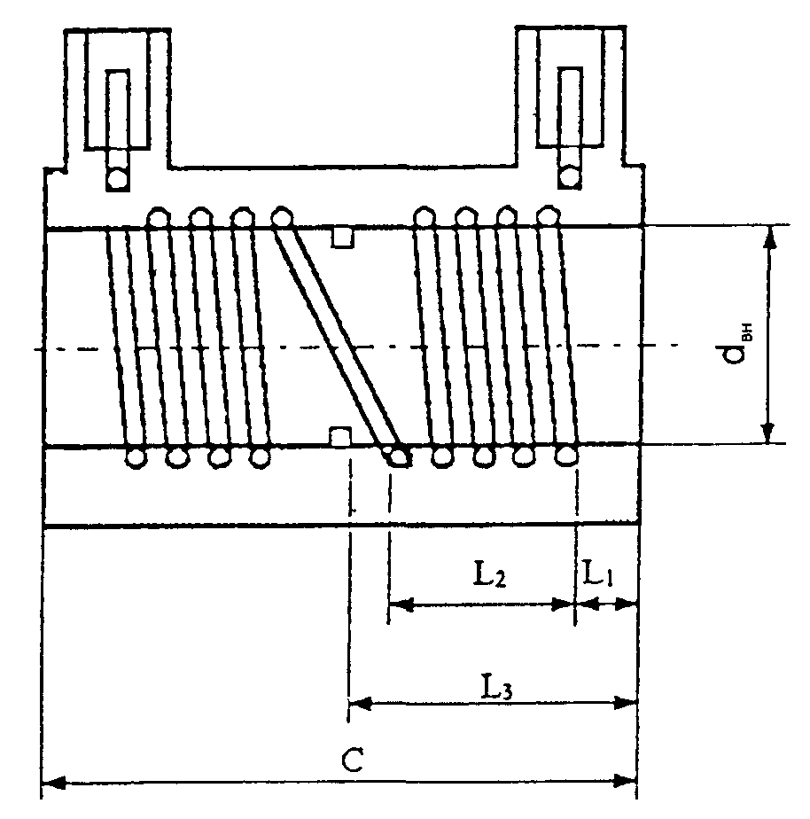
l₁ — расстояние от входа гнезда муфты до начала зоны оплавления,
L₂ — длина зоны оплавления, l₃ — глубина входа трубы

Рисунок 1 — Муфта соединительная

4.9 Условное обозначение муфты состоит из слова «муфта», номинального присоединительного диаметра (диаметра соединяемых труб), материала, транспортируемой среды - ГАЗ, стандартного размерного отношения - SDR и обозначения технических условий.
Пример условного обозначения муфты диаметром 32 мм.

Муфта 32 РЕ80 ГАЗ SDR 11 ТУ РБ 00203507 016-97.
4.10 Для сварки полиэтиленовых труб нагретым инструментом должны применяться соединительные детали из полиэтилена, изготовленные по ТУ РБ 00203507-004.
Соединительные детали по ТУ РБ 00203507-004 предназначены для неразъемных раструбно-стыковых соединений полиэтиленовых труб одного и разных диаметров при SDR 11 из ПЭ 63, ПЭ 80 и ПЭ 100 при выполнении ответвлений от газопроводов, изменении диаметра и направления газопровода на местности, а также для разъемного соединения стальных труб и стальной арматуры с полиэтиленовыми трубами.
Соединительные детали изготавливают типа Т ГАЗ из полиэтилена средней плотности (ПСП) с MRS 8,0 (ПЭ80).
4.11 Условное обозначение соединительных деталей по ТУ РБ 00203507-004 состоит из наименования вида детали, материала (ПСП), номинального присоединительного диаметра (диаметра соединяемых труб), типа детали (Т ГАЗ) и обозначения технических условий.
5

П1-2000 к СНБ 4.03.01-98

4.12 Конструкция соединительных деталей по ТУ РБ 00203507-004 для сварки встык приведена на рисунках 2—5; основные размеры соответственно — в таблицах 4—7.
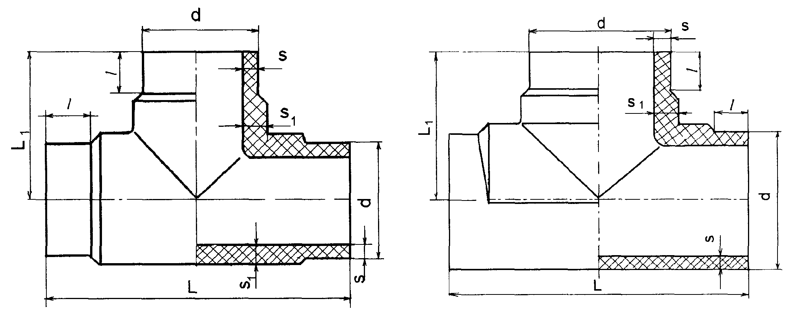

Рисунок 2 — Тройник равнопроходной

Таблица 4

Размеры в миллиметрах
Наружный присоединительный диаметр d |  | Толщина стенки S |  | Овальность,  не более | S₁ | L | L₁ | l,  не менее | Масса, кг
номинальный | предельное отклонение | номинальная | предельное отклонение
110 | +1,0 | 10,0 | +1,2 | 1,7 | 16,0 | 225 | 112 | 28 | 1,2
160 | +1,5 | 14,6 | +1,7 | 2,4 | 22,1 | 330 | 165 | 40 | 3,4
225 | +2,1 | 20,5 | +2,3 | 3,4 | 33,0 | 480 | 240 | 55 | 9,0

Пример условного обозначения тройника присоединительным диаметром 110 мм:

Тройник ПСП 110 Т ГАЗ ТУ РБ 00203507-004-94.

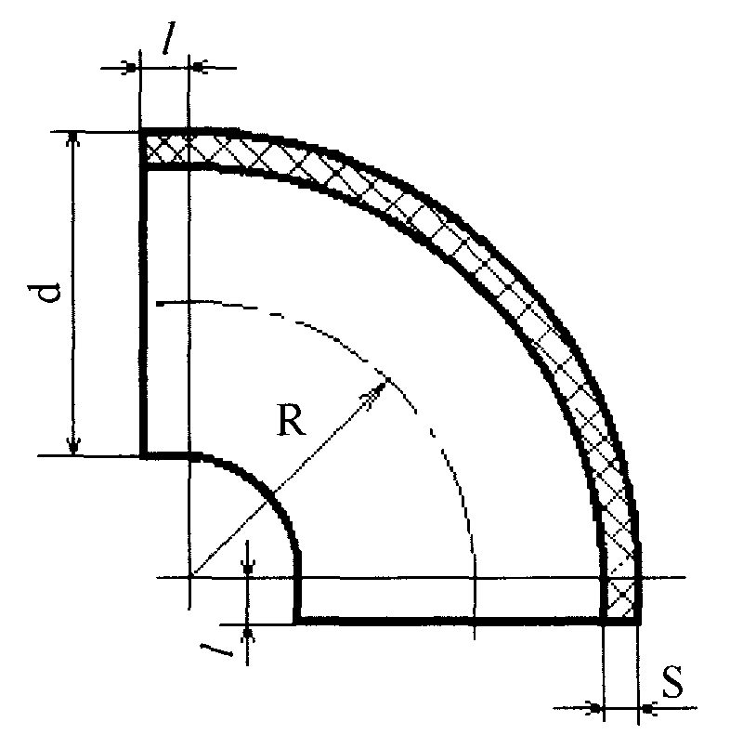

Рисунок 3 — Отвод

6

П1-2000 к СНБ 4.03.01-98

Таблица 5

Размеры в миллиметрах
Наружный присоединительный диаметр d |  | Толщина стенки  S |  | Овальность, не более | l, не менее | R,  не менее | Масса, кг
номинальный | предельное отклонение | номинальная | предельное отклонение
110 | +1,0 | 10,0 | +1,2 | 1,7 | 8,0 | 115 | 0,57
160 | +1,5 | 14,6 | +1,7 | 2,4 | 8,0 | 165 | 1,7
225 | +2,1 | 20,5 | +2,3 | 3,4 | 10,0 | 231 | 4.7

Пример условного обозначения отвода присоединительным диаметром 160 мм:

Отвод ПСП 160 Т ГАЗ ТУ РБ 00203507-004-94.

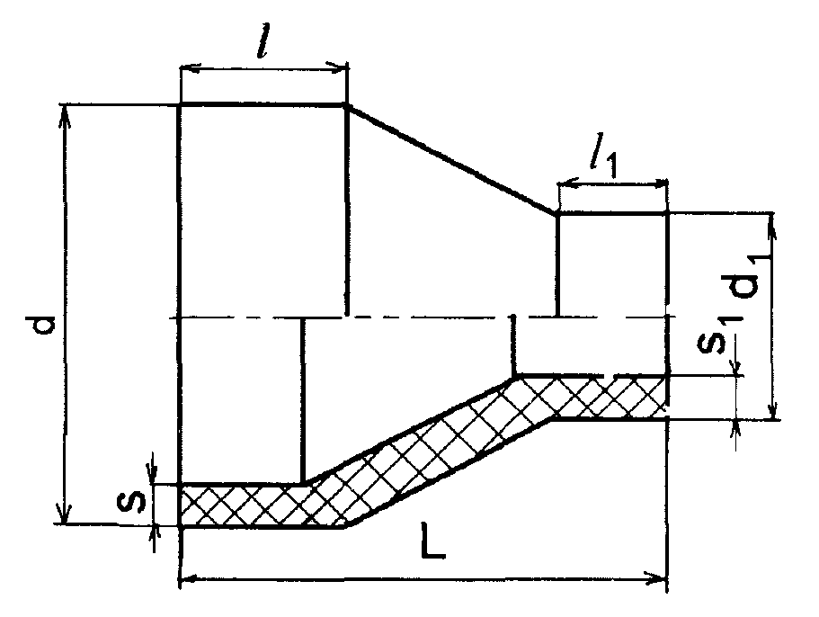

Рисунок 4 — Переход

Таблица 6

Размеры в миллиметрах
Наружные присоединительные диаметры d/d₁ |  | Толщина стенки  S/S₁ |  | Овальность, не более d/d₁ | L | l, не менее | l₁ не менее | Масса, кг
номинальные | предельное отклонение | номинальная | предельное отклонение
160/110 | +1,5/+1,0 | 14,0/10,0 | +1,7/+1,2 | 2,4/1,7 | 120 | 40 | 28 | 0,6
225/110 | +2,1/+1,0 | 20,5/10,0 | +2,3/+1,2 | 3,4/1,7 | 160 | 55 | 28 | 1,4
225/160 | +2,1/+1,5 | 20,5/14,6 | +2,3/+1,7 | 3,4/2,4 | 160 | 55 | 40 | 1,7

Пример условного обозначения перехода присоединительными диаметрами 225 и 160 мм:
Переход ПСП 225х160 Т ГАЗ ТУ РБ 00203507-004-94.
7

П1-2000 к СНБ 4.03.01-98
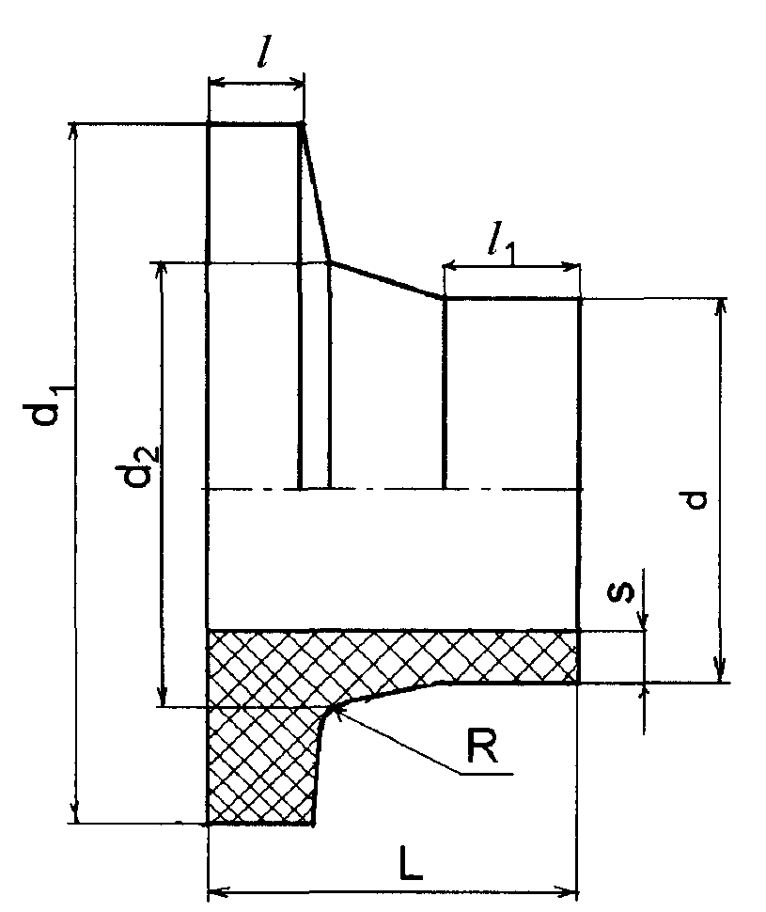

Рисунок 5 — Втулка под фланец

Таблица 7

Размеры в миллиметрах
Наружный присоединительный диаметр d |  | Толщина стенки S |  | Овальность не более | d₁ | d₂ | L,  не менее | l | l₁  не менее | R | Масса, кг
номинальный | предельное отклонение | номинальная | предельное отклонение
110¹ | +1,0 | 10,0 | +1,2 | 1,7 | 158 | 125 | 80 | 18 | 37 | 4 | 0,5
160¹ | +1,5 | 14,6 | +1,7 | 2,4 | 212 | 175 | 90 | 25 | 37 | 4 | 1,1
225¹ | +2,1 | 20,5 | +2,3 | 3,4 | 268 | 235 | 100 | 32 | 38 | 4 | 2,2
¹ Применяется для разъемных соединений газопроводов в местах установки отключающих устройств и при переходе на стальную трубу

Пример условного обозначения втулки под фланец присоединительным диаметром 225 мм Втулка под фланец ПСП 225 Т ГАЗ ТУ РБ 00203507-004-94.

4.13 Конструкция соединительных деталей по ТУ РБ 00203507-004 для сварки враструб приведена на рисунках 6; 7; 8, основные размеры соответственно — в таблицах 8; 9.
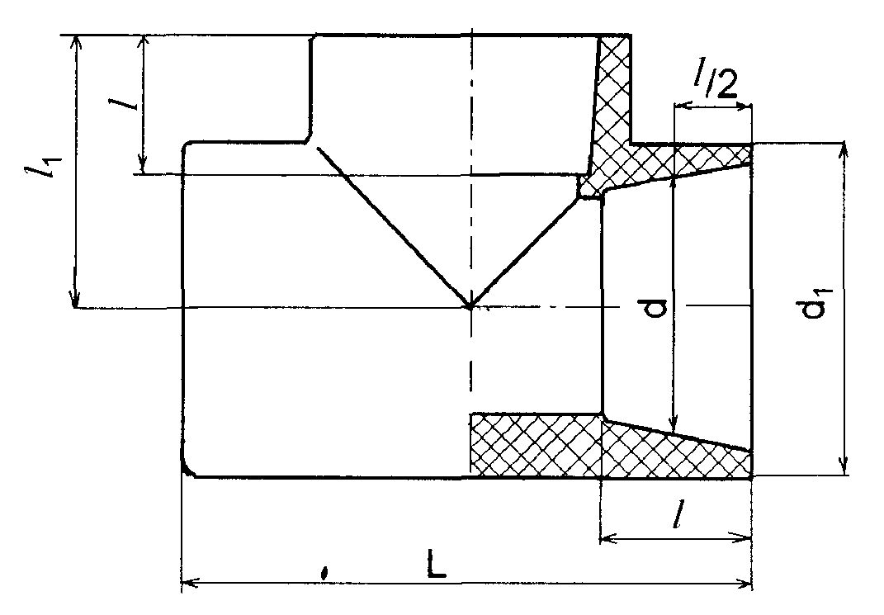

Рисунок 6 — Тройник раструбный

8

П1-2000 к СНБ 4.03.01-98

Таблица 8

Размеры в миллиметрах
Присоединительный диаметр раструбов d |  |  | Овальность, не более | d₁ | L | l, не менее | l₁ | Масса,  кг
номинальный | предельное отклонение
номинальный | верхнее | нижнее
32 | -0,6 | -1,0 | 0,5 | 44 | 70 | 18,0 | 35,0 | 0,065
63 | -0,7 | -1,2 | 0,6 | 83 | 120 | 27,5 | 60,0 | 0,300

Пример условного обозначения тройника раструбного присоединительным диаметром 32 мм:
Тройник раструбный ПСП 32 Т ГАЗ ТУ РБ 00203507-004-94.
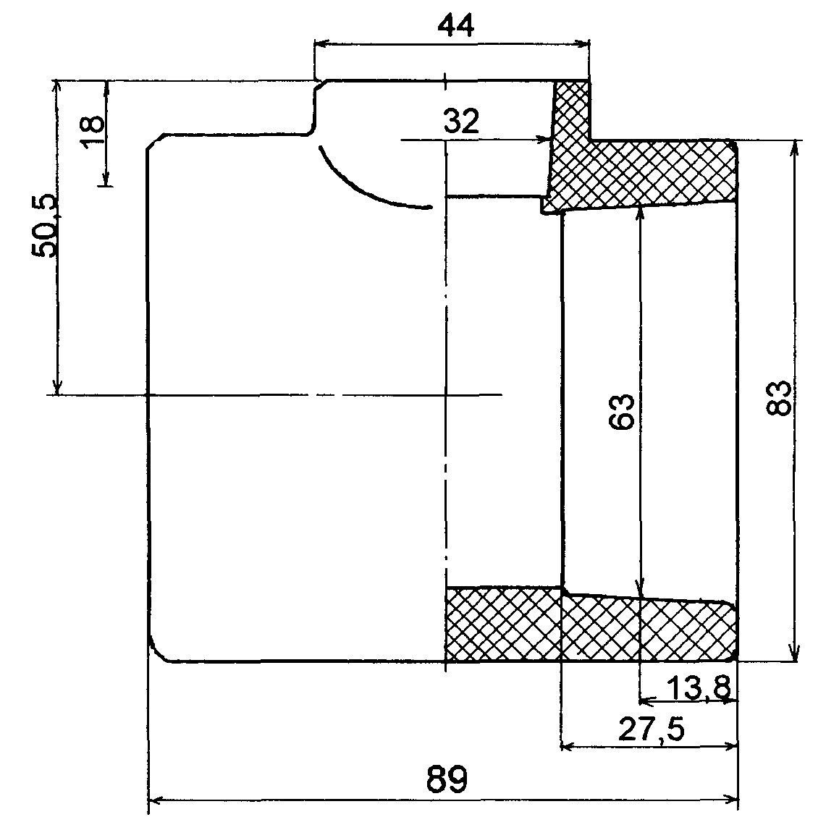

Масса тройника — 0,22 кг.

Рисунок 7 — Тройник раструбный неравнопроходной 63х32

Пример условного обозначения тройника раструбного неравнопроходного 63х32:

Тройник раструбный неравнопроходной ПСП 63Х32 Т ГАЗ ТУ РБ 00203507-004-94.

Таблица 9

Размеры в миллиметрах
Присоединительный  диаметр раструбов d |  |  | Овальность, не более | d₁ | L | l | l₁ | Масса,  кг
номинальный | предельное отклонение
номинальный | верхнее | нижнее
32 | -0,6 | -1,0 | 0,5 | 44 | 70 | 35,0 | 18,0 | 0,065
63 | -0,7 | -1,2 | 0,6 | 83 | 120 | 60,0 | 27,5 | 0,300

9

П1-2000 к СНБ 4.03.01-98

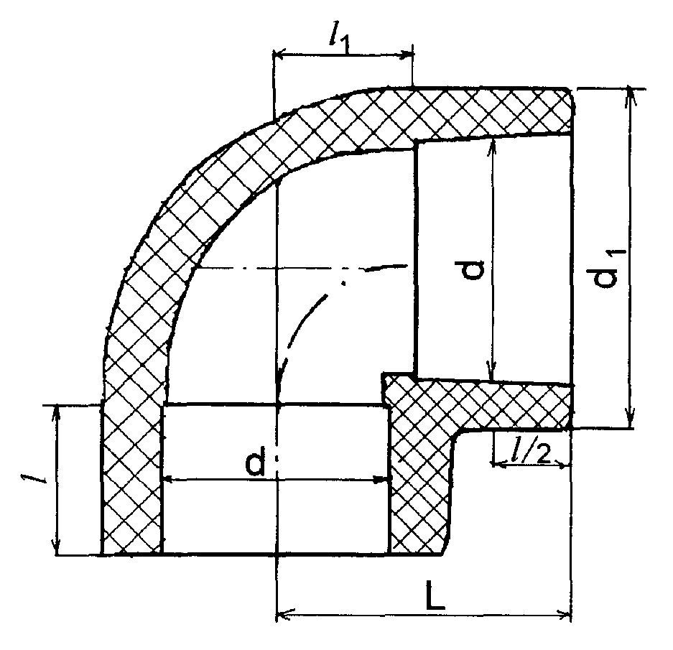

Рисунок 8 — Угольник раструбный

Пример условного обозначения угольника раструбного присоединительным диаметром 63 мм:

Угольник раструбный ПСП 63 Т ГАЗ ТУ РБ 00203507-004-94.
4.14 Конструкция соединительных деталей, изготавливаемых по ТУ РБ 00203507-004 для раструбно-стыковой сварки, приведена на рисунке 9, а основные размеры — в таблице 10.
Пример условного обозначения патрубка переходного раструбного присоединительными диаметрами 110 и 63 мм:

Патрубок переходной раструбный ПСП 110х63 Т ГАЗ ТУ РБ 00203507-004-94.
4.15 Максимальное рабочее давление соединительных деталей по ТУ РБ 00203507.016 и ТУ РБ 00203507-004 рассчитывается по формуле (1) и не должно превышать 0,64 МПа.
4.16 Соединительные детали по ТУ РБ 00203507-004 для сварки враструб (рисунки 6—9) применяются для изготовления узлов полиэтиленовых газопроводов давлением не более 0,3 МПа в заводских условиях.
Применение указанных соединительных деталей для изготовления узлов полиэтиленовых газопроводов давлением от 0,3 до 0,6 МПа в заводских условиях допускается по согласованию с Проматомнадзором Республики Беларусь.
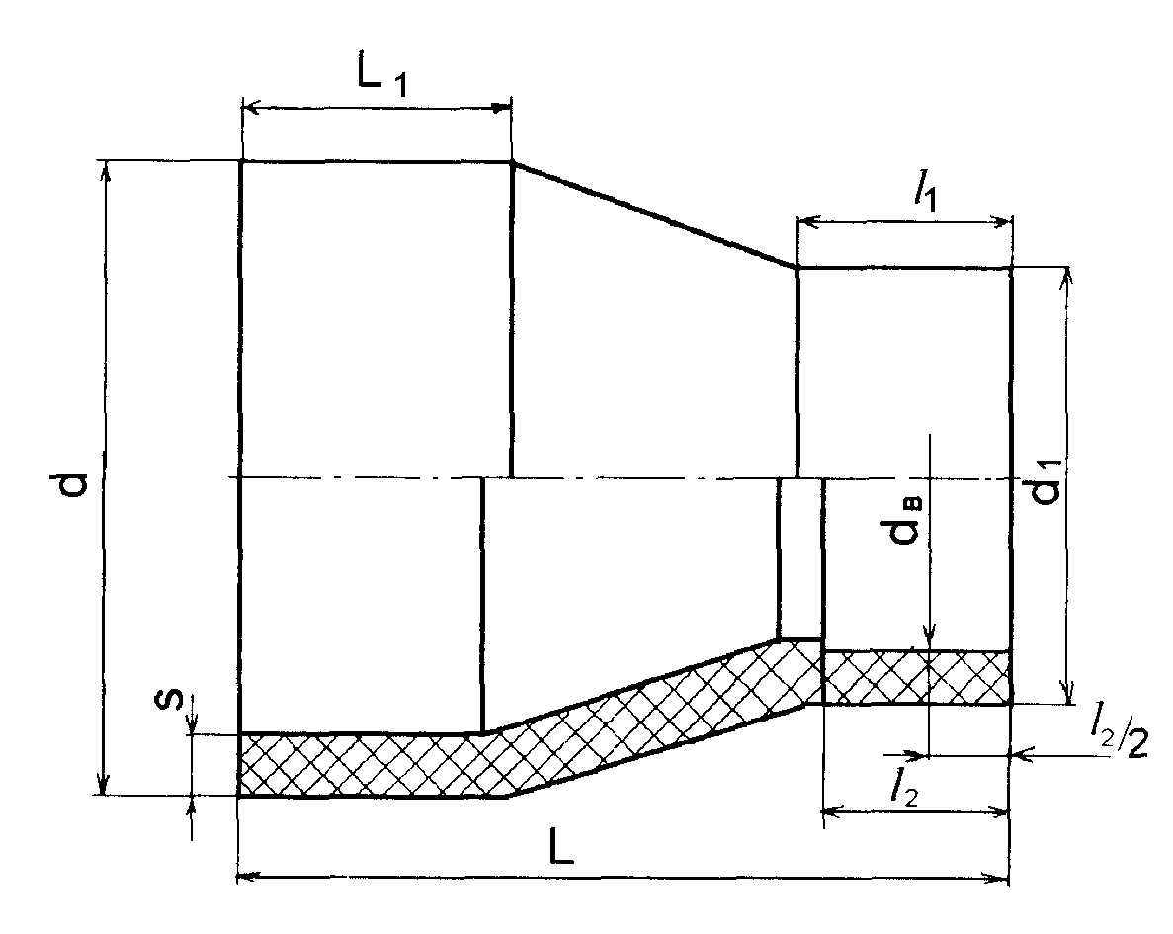

Рисунок 9 — Патрубок переходной раструбный

10

П1-2000 к СНБ 4.03.01-98

Таблица 10

Размеры в миллиметрах
Наружный присоединительный диаметр d |  | Толщина стенки S |  | Присоединительный диаметр раструба d_{в} |  |  | Овальность, не более |  | d₁ | L | L₁,  не менее | l₁ | l₂  не менее | Масса,  кг
номинальный | предельное отклонение | номинальная | предельное отклонение | номинальный | предельное отклонение |  | d | d_{в}
 |  |  |  |  | верхнее | нижнее
63 | +0,6 | 5,8 | +0,8 | 32 | -0,6 | -1,0 | 0,9 | 0,5 | 44 | 78 | 27,5 | 20 | 18,0 | 0,075
110 | +1,0 | 10,0 | +1,2 | 63 | -0,7 | -1,2 | 1,7 | 0,6 | 83 | 105 | 45,0 | 30 | 27,5 | 0,300

4.17 Для неразъемных соединений полиэтиленовых труб со стальными должно применяться соединение труб неразъемное по ТУ РБ 00555028.030. Соединение предназначено для использования на подземных газопроводах и на переходах подземных газопроводов в надземные давлением не более 0,3 МПа.
4.18 Конструкция и основные размеры неразъемного соединения труб по ТУ РБ 00555028.030 приведены соответственно на рисунке 10 и в таблице 11.

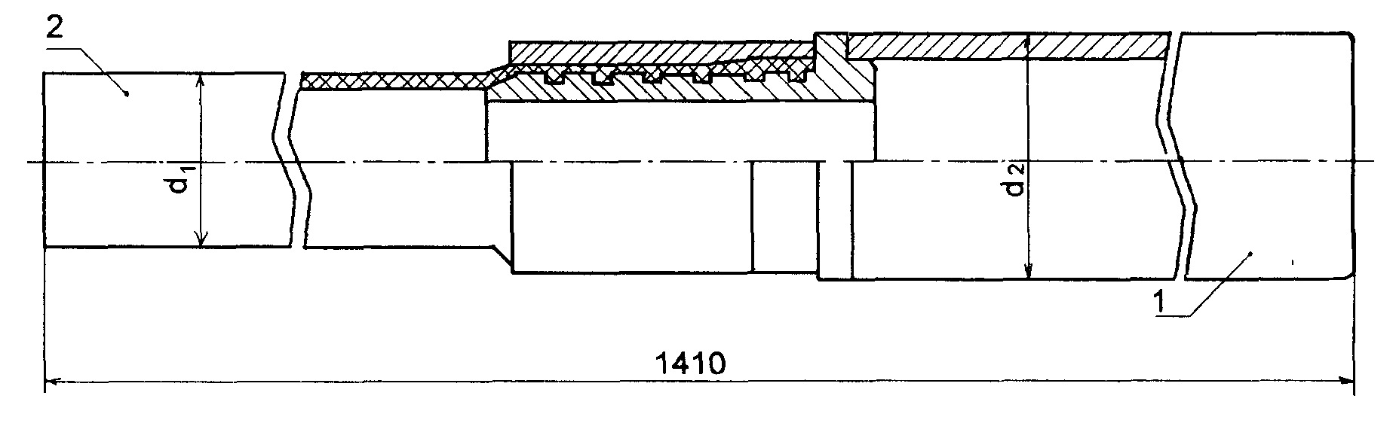
1 — труба стальная; 2 — труба из полиэтилена ПЭ 80

Рисунок 10 — Соединение труб неразъёмное

Таблица 11

Размеры в миллиметрах
Наружный присоединительный диаметр полиэтиленовой трубы d₁ |  | Толщина стенки полиэтиленовой трубы |  | Овальность, не более | Наружный  диаметр стальной трубы d₂ | Масса, кг
номинальный | предельное отклонение | номинальная | предельное отклонение | Овальность, не более | Наружный  диаметр стальной трубы d₂ | Масса, кг
20 | +0,3 | 3 | +0,5 | 0,5 | 32 | 15—26
20 |  |  |  |  | 40 | 15—26
25 | +0,3 | 3 | +0,5 | 0,6 | 40 | 15—26
25 |  |  |  |  | 48 | 15—26
32 | +0,3 | 3 | +0,5 | 0,8 | 32 | 15—26
32 |  |  |  |  | 40 | 15—26
32 |  |  |  |  | 48 | 15—26
40 | +0,4 | 3,7 | +0,6 | 1,0 | 48 | 15—26

4.19 Условное обозначение соединения состоит из наименования соединения, обозначения полиэтиленовой трубы (сокращенное наименование материала ПЭ 80, слова ГАЗ, стандартного размерного отношения SDR, номинального диаметра и толщины стенки трубы), тире, обозначения стальной трубы (труба стальная СТ, наружный диаметр) и обозначения технических условий.

11

П1-2000 к СНБ 4.03.01-98

Пример условного обозначения соединения труб неразъемного с наружным присоединительным диаметром 32 мм полиэтиленовой трубы и наружным диаметром стальной трубы 48 мм:
Соединение труб неразъемное ПЭ 80 ГАЗ SDR 11 32х3—СТ 48 ТУ РБ 00555028.030-97.
4.20 Для разъемных соединений полиэтиленовых труб со стальными и в местах установки отключающих устройств на полиэтиленовых газопроводах давлением не более 0,6 МПа следует применять втулки под фланец по ТУ РБ 00203507-004 (рисунок 5, таблица 7).
4.21 В качестве разъемного соединения полиэтиленовых труб со стальными диаметром 32 и 63 мм допускается применять для газопроводов давлением не более 0,3 МПа на выходе полиэтиленового газопровода из земли монтажное резьбовое соединение с размещением его в футляре.
4.22 Для сварки полиэтиленовых труб при SDR 11 из ПЭ 63, ПЭ 80 и ПЭ 100 диаметром 63 мм при выполнении ответвлений от них диаметром 32 мм следует применять тройник неравнопроходной с закладными нагревателями по ТУ РБ 05550283.059 из полиэтилена с MRS 8,0 МПа (ПЭ 80) и MRS 10,0 МПа (ПЭ 100).
Конструкция и основные размеры тройника неравнопроходного по ТУ РБ 05550283.059 приведены на рисунке 11.
Пример условного обозначения тройника неравнопроходного полиэтиленового с закладными нагревателями 63х32 мм:
Тройник неравнопроходной ПЭ 80 ГАЗ SDR 11 63х32 мм по ТУ РБ 05550283.059-99.
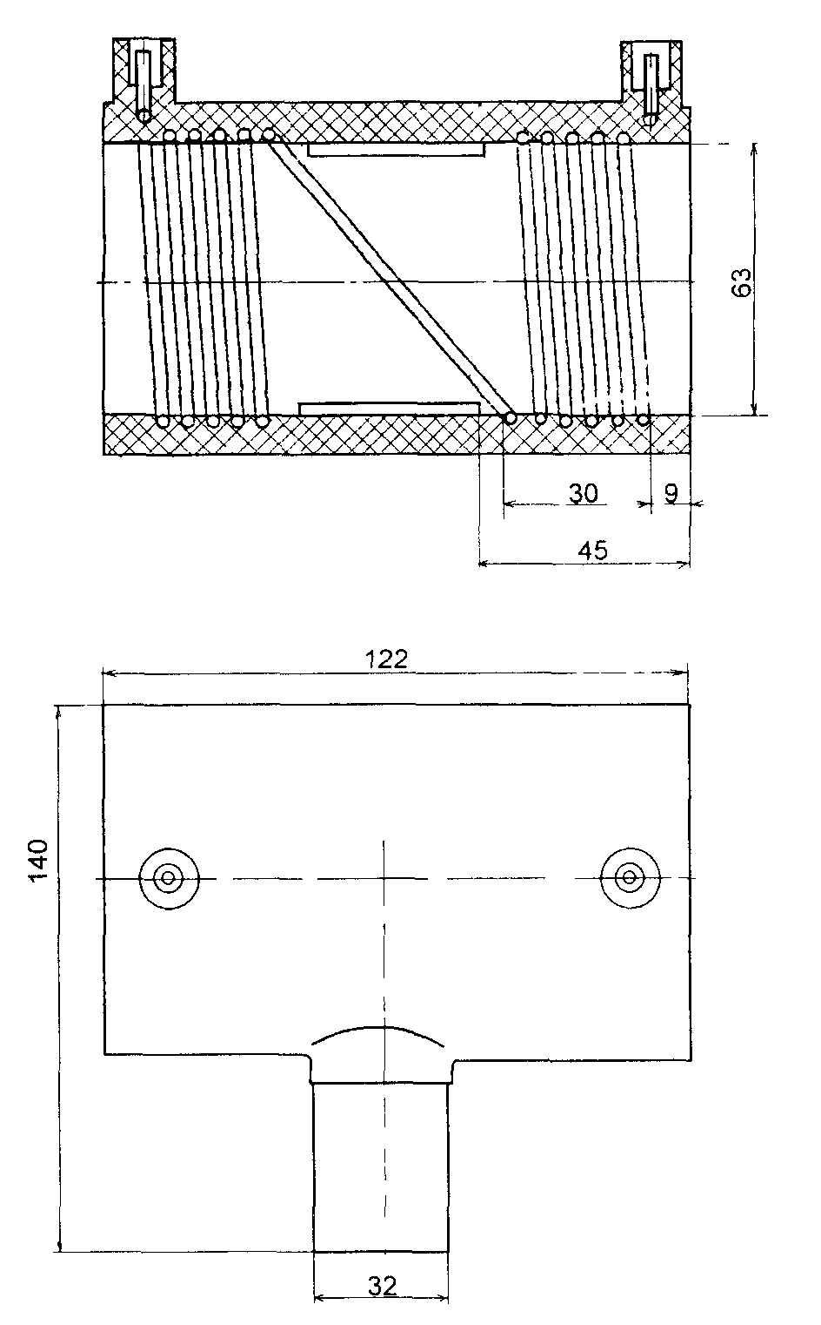
Рисунок 11 —Тройник неравнопроходной полиэтиленовый с закладными
нагревагелями 63х32 мм

4.23 Сокращённая номенклатура разрешённых к применению на территории Республики Беларусь соединительных деталей приведена в приложении А.

12

П1-2000 к СНБ 4.03.01-98

4.24 Гидравлический расчет полиэтиленовых газопроводов среднего и высокого давления следует выполнять в соответствии с приложением Б.

5 Выбор труб, соединительных деталей и способа соединения

5.1 Для газопроводов низкого давления не более 500 даПа следует применять трубы из ПЭ 80 или ПЭ 63 с SDR 17,6 и соединительные детали, приведенные на рисунках 1—11.
5.2 Для газопроводов среднего давления не более 0,3 МПа следует применять трубы из полиэтилена ПЭ 80 с SDR 17,6 или ПЭ 63 с SDR 11 и соединительные детали, приведенные на рисунках 1—11.
5.3 Для газопроводов высокого давления не более 0,6 МПа следует применять трубы из полиэтилена ПЭ 80 и ПЭ 100 с SDR 11 и соединительные детали, приведенные на рисунках 1—5.
5.4 На переходах газопроводов через водные преграды, железнодорожные и трамвайные пути, автомобильные дороги, а также при прокладке газопроводов на обводненных и заболоченных участках (болота I и II типа по СНиП III-42) и на местности с уклоном от 1:5 (20 %) до 1:2 (50 %) должны применяться трубы с SDR 11.
5.5 Способ сварки выбирается в зависимости от наружного диаметра труб по таблице 12. Сварочное оборудование должно обеспечивать автоматический контроль параметров сварки и выдачу протокола сварки стыков.

Таблица 12

Номинальный наружный диаметр d, мм | Материал трубы | Способ сварки
20—225 | ПЭ63  ПЭ80  ПЭ100 | С помощью соединительных деталей с закладными нагревателями
20—110 | ПЭ80 | Нагретым инструментом враструб
63—225 | ПЭ63  ПЭ80  ПЭ100 | Нагретым инструментом встык

5.6 Сварку труб газопроводов давлением не более 0,3 МПа разрешается производить любым из указанных в таблице 12 способом.
5.7 Сварку труб газопроводов высокого давления не более 0,6 МПа следует производить с помощью соединительных деталей с закладными нагревателями или нагретым инструментом встык.
5.8 При прокладке газопроводов на обводненных и заболоченных участках (болота I и II типа) и на местности с уклоном от 1:5 (20 %) до 1:2 (50 %) сварку труб следует производить с помощью соединительных деталей с закладными нагревателями.

6 Основные требования к выбору трассы газопровода

6.1 При выборе трассы газопровода следует учитывать инженерно-геологические условия в пределах трассы и возможность изменения гидрогеологических и физико-механических характеристик грунтов в процессе строительства и эксплуатации.
Не допускается строительство полиэтиленовых газопроводов на подрабатываемых территориях и торфяниках, в грунтах II типа просадочности по СНБ 5.01.01 на территории городов и сельских населенных пунктов, в сильнопучинистых и скальных грунтах.
На местности с сильнопучинистыми грунтами разрешается прокладка газопроводов ниже зоны сезонного промерзания грунтов.
Не следует предусматривать прокладку полиэтиленовых газопроводов в насыпных и илистых грунтах.
В каждом конкретном случае выбор трассы газопровода производится на основании детальных инженерно-геологических изысканий.
13

П1-2000 к СНБ 4.03.01-98

6.2 В городах и населенных пунктах подземные газопроводы следует прокладывать под разделительными полосами дорог или между красной линией и линией застройки, а также внутри кварталов и микрорайонов. Трасса газопроводов должна выбираться с учетом минимальной протяженности сети.
6.3 Трассу газопроводов между населенными пунктами следует выбирать по незастроенной местности, по возможности со спокойным рельефом, по кратчайшему пути между начальным и конечным пунктами и с наименьшим пересечением естественных и искусственных преград. При выборе трассы следует избегать пересечения участков с оползнями, болотами, заболоченными землями и затапливаемыми участками.
Трассу газопровода следует назначать по не предназначенным для сельскохозяйственного использования землям или по наименее ценным сельскохозяйственным угодьям. При пересечении лесных участков трасса должна прокладываться по площадям с меньшим лесным покровом или с наименее ценными породами деревьев.
При выборе трассы необходимо учитывать возможность использования существующих дорог для строительства и эксплуатации газопровода, а также перспективное развитие районов вдоль трассы на время намеченной эксплуатации газопровода.
6.4 Трасса должна выбираться, исходя из оптимальности сравниваемых вариантов, с целью получения максимального экономического эффекта. При этом учитываются приведенные затраты на строительство, обслуживание и ремонт газопровода, материалоемкость системы, стоимость мероприятий по охране окружающей среды, компенсации потерь землепользователям за счет временного изъятия земель из оборота и т.д.
6.5 Минимальные расстояния по горизонтали в свету от полиэтиленовых газопроводов до зданий и сооружений следует принимать, как для стальных газопроводов, в соответствии с требованиями СНБ 3.03.02 с учетом требований 7.13 СНБ 4.03.01.
6.6 Расстояния по горизонтали в свету между полиэтиленовыми газопроводами и другими подземными инженерными коммуникациями следует принимать в соответствии с требованиями СНБ 3.03.02, СНиП 2.04.07 (с Изменением №1), ВСН 600, ПУЭ.
Расстояние от полиэтиленового газопровода до наружных стен колодцев и камер подземных сооружений должно быть не менее 0,3 м.
6.7 Минимальные расстояния по вертикали в свету при пересечении полиэтиленовых газопроводов всех давлений с подземными инженерными сетями и сооружениями (кроме тепловых сетей) следует принимать в соответствии с СНБ 4.03.01, ВСН600, ПУЭ. Для тепловых сетей это расстояние определяется из условия недопустимости нагрева полиэтиленовых труб выше температуры, установленной для используемой марки полиэтилена. Полиэтиленовые газопроводы должны прокладываться ниже тепловых сетей.
6.8 При выборе места перехода полиэтиленового газопровода через автомобильные и железные дороги, трамвайные пути и другие препятствия, а также глубины укладки следует руководствоваться требованиями СНБ 4.03.01.
6.9 Трассу полиэтиленовых газопроводов за пределами населенных пунктов следует обозначать на местности опознавательными знаками, установленными на расстоянии не более чем через 500 м. В местах, где затруднена привязка газопровода к характерным точкам на местности (холмистый рельеф и т.д.), необходимо увеличивать частоту установки опознавательных столбиков для возможное) и визуального визирования трассы.
Опознавательные знаки должны располагаться также на поворотах газопровода, в местах ответвлений, пересечений с подземными коммуникациями и расположений контрольных трубок. В населенных пунктах в районах застройки указанные места в случае необходимости следует отмечать с помощью опознавательных табличек, размещенных на сооружениях.
6.10 В качестве опознавательных знаков следует использовать железобетонные или пластмассовые столбики высотой не менее 1,5 м, в верхней части которых вдоль оси газопровода установлена окрашенная в жёлтый цвет металлическая табличка размером 140х200 мм. На табличке выполняется информационная надпись водостойкой краской темного цвета, содержащая следующие обозначения: ПЭ — полиэтилен: 0,6 — давление газа; ГАЗ —транспортируемая среда; ПК — номер пикета. Столбик должен устанавливаться на расстоянии 1 м от оси газопровода с правой стороны по ходу газа.
6.11 При отсутствии постоянных точек привязки для обнаружения трассы полиэтиленового газопровода приборным методом следует производить прокладку параллельно трубопроводу на 0,1 м выше него изолированного металлического проводника сечением от 2,5 до

14

П1-2000 к СНБ 4.03.01-98

4 мм². Вне пределов населенных пунктов проводник необходимо выводить на поверхность земли в местах ответвлений газопроводов. Допускается вместо проводника прокладка ведомственной линии связи предприятия газового хозяйства.
6.12 На территории населенных пунктов для защиты полиэтиленовых газопроводов от случайных повреждений при проведении земляных работ необходимо укладывать над ними на расстоянии 0,6 м полиэтиленовую сигнальную ленту шириной не менее 0,2 м желтого или другого цвета с нанесением через каждые 50 см несмываемой надписи "Газ".
Укладка сигнальной ленты также обязательна для участков пересечений газопровода со всеми подземными инженерными коммуникациями, в том числе и в полевых условиях.

7 Конструктивные требования к газопроводам

7.1 Пересечение полиэтиленовых газопроводов с различными препятствиями должно осуществляться в соответствии с требованиями пунктов 7.87-7.90 СНБ 4.03.01.
При пересечении автомобильных дорог (кроме дорог I-II категории), улиц (кроме магистральных улиц общегородского значения), трамвайных путей, подъездных железных дорог промышленных предприятий, каналов, коллекторов, тоннелей материал футляра следует выбирать в зависимости от способа прохода. При закрытом способе прохода (проколе или продавливании) должны использоваться стальные футляры, при открытом — неметаллические (асбестоцементные, железобетонные, полиэтиленовые).
В случаях, не предусмотренных требованиями 7.87-7.90 СНБ 4.03.01, допускается прокладка газопроводов без футляров. При этом следует использовать метод горизонтального бурения. Глубина прокладки полиэтиленовых газопроводов, без устройства футляров при пересечении препятствий, должна быть не менее 1,5 м до верха трубы.
7.2 При прокладке в футлярах (рисунок 12) полиэтиленовые газопроводы должны защищаться от повреждений (при протаскивании через футляры) с помощью предохранительных колец из резины или пенькового каната сечением от 15 до 20 мм². Кольца на трубах должны устанавливаться на расстоянии не более 2 м друг от друга в зависимости от диаметра газопровода и крепиться к трубе липкой синтетической лентой или другим способом, исключающим их смещение при протаскивании.
На концах футляра пространство между ним и полиэтиленовой трубой необходимо заделывать эластичным несгораемым материалом.
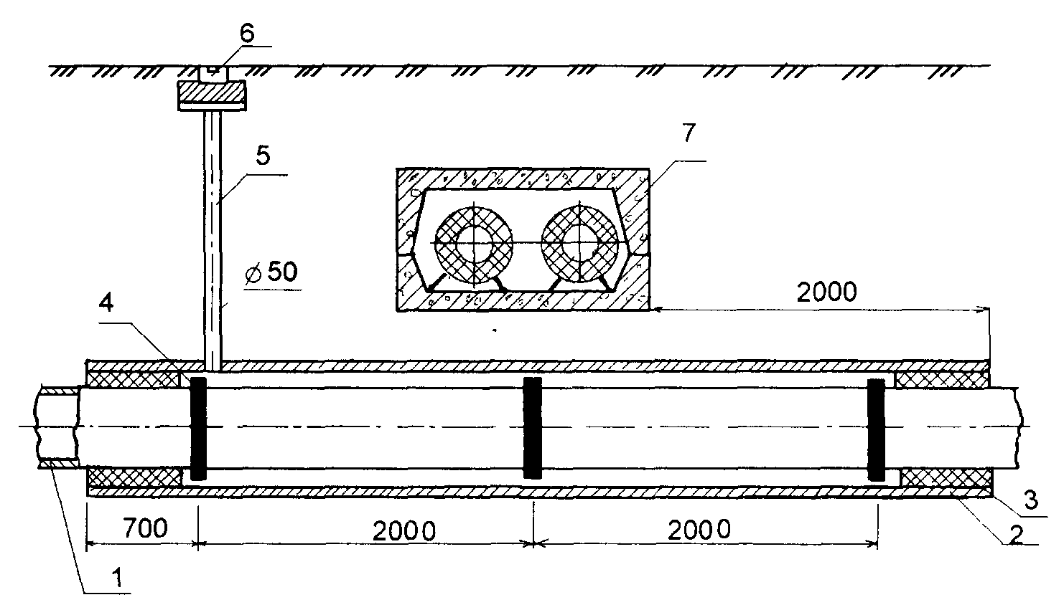
1 — полиэтиленовый газопровод; 2 — футляр из асбестоцемент ной трубы: 3 — уплотнение футляра; 4 — защитное кольцо; 5 — контрольная трубка; 6 — ковер; 7 — канал теплотрассы

Рисунок 12 — Пересечение полиэтиленового газопровода с каналом теплотрассы

15

П1-2000 к СНБ 4.03.01-98

На одном конце футляра следует предусматривать установку контрольной трубки, выводимой под ковер. При прокладке газопровода в полевых условиях, где нет твердого покрытия, допускается устанавливать изогнутую контрольную трубку, выступающую над поверхностью земли не менее чем на 1 м и защищенную от повреждений сельскохозяйственной и другой техникой.
7.3 Переход газопроводов через водные преграды шириной от 3 до 25 м следует выполнять надземно из стальных труб на опорах или подземно методом горизонтального бурения с использованием длинномерных труб без соединений.
При надземном переходе (рисунок 13) на выходе газопровода из земли должны устанавливаться стальные футляры длиной 1,1 м, в которых размещаются неразъемные соединения "полиэтилен-сталь". Высота выхода полиэтиленовой трубы на поверхность земли до перехода на стальную должна быть не более 0,8 м.
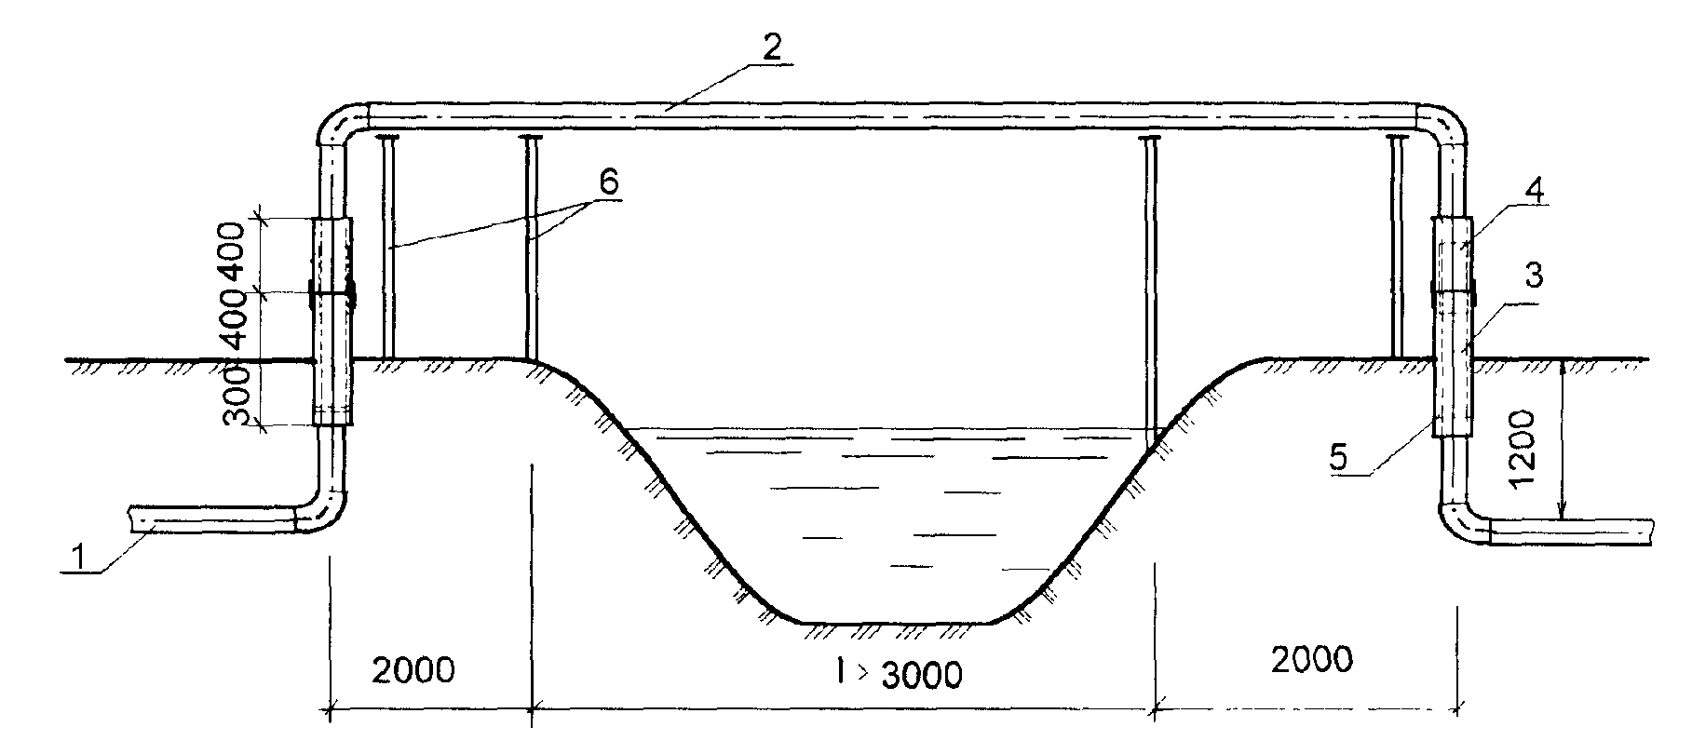
1 — полиэтиленовый газопровод; 2 — стальной газопровод; 3 — футляр стальной;
4 — неразъемное соединение "полиэтилен-сталь"; 5 — резиновое кольцо; 6 — опоры

Рисунок 13 — Переход газопровода через водную преграду шириной более 3 м

7.4 При ширине водной преграды до 3 м и отсутствии эрозии дна и берегов переход разрешается осуществлять прокладкой полиэтиленового газопровода в стальном футляре (рисунок 14). Расстояние по вертикали в свету от футляра до дна преграды должно быть не менее 1 м.
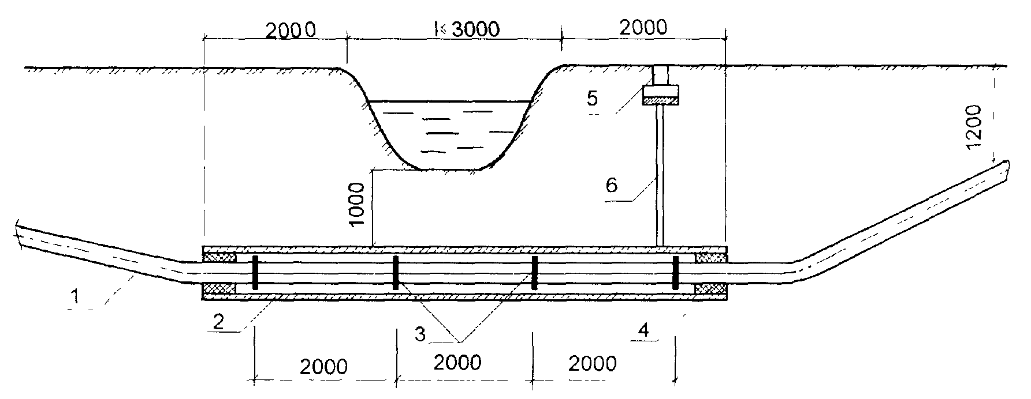
1 — полиэтиленовый газопровод; 2 —стальной футляр; 3 — защитное кольцо;
4 — уплотнение футляра; 5 — ковер; 6 — контрольная труба

Рисунок 14 — Переход газопровода через водную преграду шириной 3 м и менее

16

П1-2000 к СНБ 4.03.01-98

7.5 При прокладке полиэтиленовых газопроводов на обводненных и заболоченных участках (болота I и II типа) следует предусматривать мероприятия по предупреждению всплытия газопроводов. Для обеспечения устойчивого положения газопровода (закрепления его на проектных отметках) необходимо предусматривать специальные конструкции и устройства (пригрузы) для балластировки.
Балластирующие устройства с использованием грунта, цементно-песчаной смеси, бетона, анкеров и др. должны быть равномерно распределены по длине газопровода. Не допускается располагать пригрузы (анкеры) на сварных соединениях.
7.6 В случаях применения гибких пригрузов (рисунки 15 и 16) массу балласта (р_{б}) в килограммах на 1 м газопровода для предотвращения его всплытия следует определять по формуле

$р_{б}=\frac{К_{\text{зап}}⋅\frac{{\text{πd}}^{2}}{4}⋅ρ_{\text{гр}}−Р_{\text{тр}}}{1−К_{\text{зап}}⋅\frac{ρ_{\text{гр}}}{ρ_{б}}},$ (2)

$К_{\text{зап}}=\frac{ρ_{\text{тр}}}{ρ_{\text{гр}}}$где — коэффициент запаса, который следует принимать не менее 1,05;

ρ_{тр} — плотность материала газопровода, кг/м³;
ρ_{гр} — плотность смеси грунта и воды, кг/м³;
d — наружный диаметр газопровода, м;
Р_{тр} — масса полиэтиленового газопровода, кг/м;
ρ_{б} — плотность материала балласта, кг/м³.

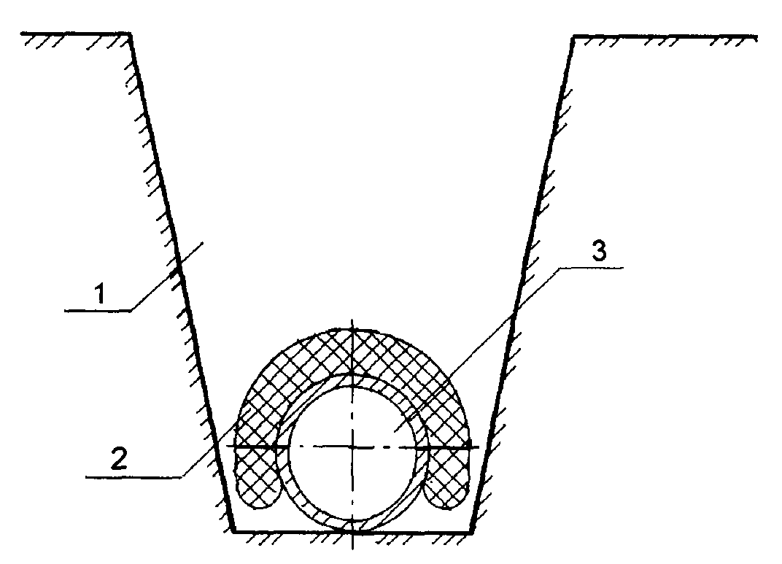
1 — траншея; 2 — гибкий пригруз; 3 — полиэтиленовый газопровод

Рисунок 15 — Установка балластирующих грузов на полиэтиленовых газопроводах

17

П1-2000 к СНБ 4.03.01-98
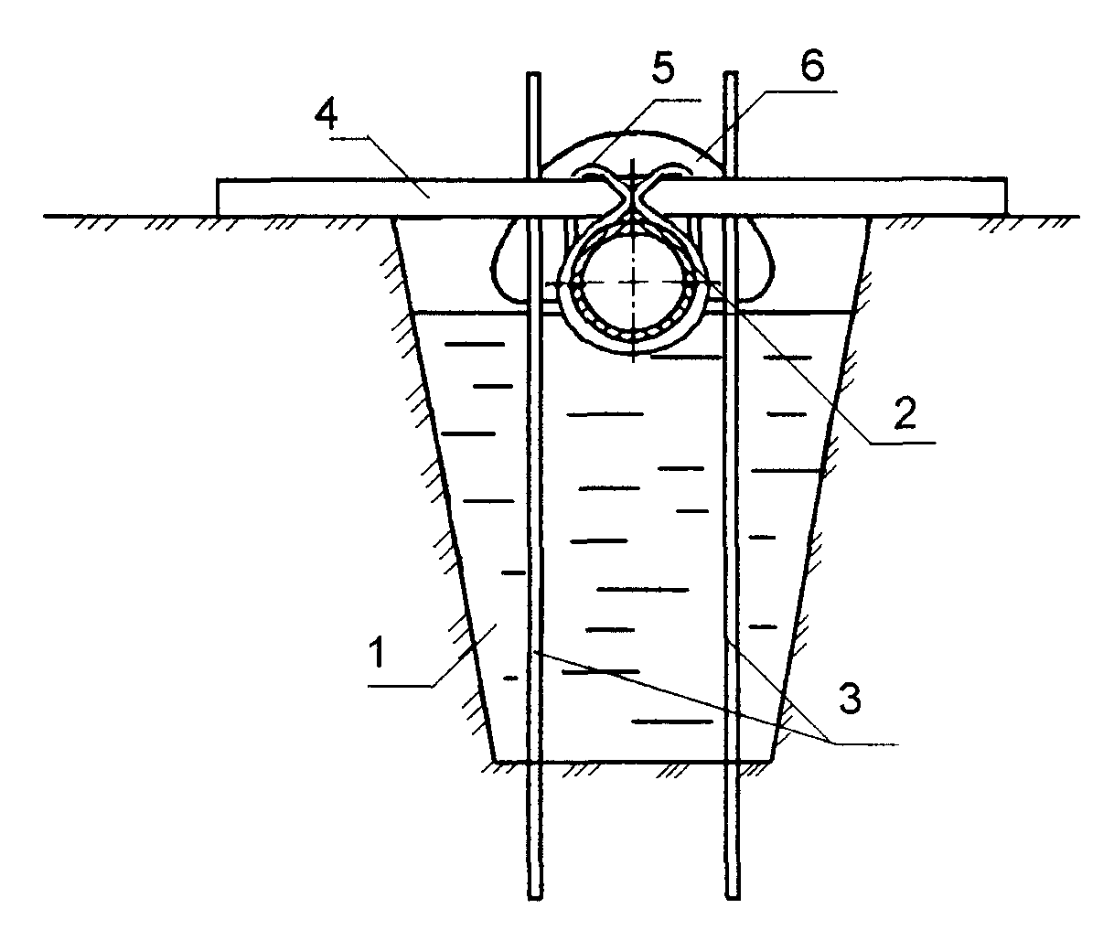
1 — траншея; 2 — полиэтиленовый газопровод; 3 — колья; 4 — деревянный брус;
5 — шнур; 6 — гибкий пригруз

Рисунок 16 — Пригрузка плавающего полиэтиленового газопровода

7.7 Гибкий пригруз, состоящий из пористой оболочки (рогожный мешок), заполненной балластом (сухая цементно-песчанная смесь в соотношении 1:10) до укладки газопровода в траншею, закрепляется на газопроводе с шагом между пригрузами не более 3 м.
7.8 При использовании анкерных устройств (рисунок 17) расчетное усилие (допускаемая нагрузка) на анкерное устройство (Р_{анк}), кН, определяется по формуле

$$Р_{\text{анк}}=z⋅К_{\text{гр}}⋅N_{\text{анк}}⋅m_{\text{анк}},$$
(3)
где z — количество анкеров в одном устройстве;
К_{гр} — коэффициент несущей способности грунта, в котором находятся лопасти анкеров, принимаемый по таблице 13;
N_{aнк} — максимальная (критическая) нагрузка, кН, на один винтовой анкер, завинченный в грунт I группы на глубину не менее шести диаметров лопасти, определяемая по таблице 14;
m_{анк} — коэффициент условий работы анкерного устройства, принимаемый:
m_{анк} = 0,5 при z = 2 и m_{анк} = 0,4 при z > 2.

Таблица 13

Группа грунта | Грунт | Значение коэффициента  несущей способности грунта K_{гp}
I | Мягкопластичные глины и суглинки, пластичные супеси | 2
II | Пески мелкие, плотные и средней плотности, маловлажные, влажные и водонасыщенные; полутвердые тугопластичные глины и суглинки | 2
III | Пески гравелистые, крупные и средней зернистости, маловлажные и водонасыщенные; твердые супеси, глины и суглинки | 3

18

П1-2000 к СНБ 4.03.01-98

Таблица 14

Диаметр анкера, мм | Максимальная (критическая) нагрузка на один винтовой анкер N_{анк}, кН
100 | 6,37
150 | 7,35
200 | 13,23

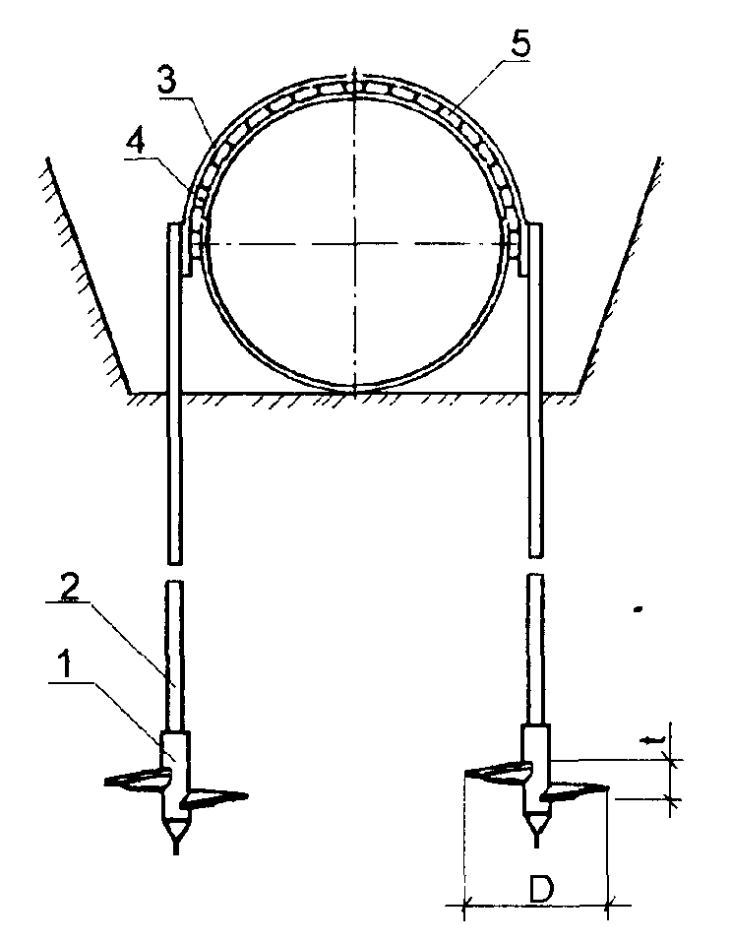
1 — анкер; 2 — анкерная тяга; 3 — силовой пояс; 4 — футеровочный мат; 5 — прокладка

Рисунок 17 — Винтовое анкерное устройство

7.9 При закреплении газопровода анкерными устройствами лопасть анкера не должна находиться в слое торфа, заторфованного грунта или лёсса, пылеватого песка или других подобных грунтов, не обеспечивающих надёжное закрепление анкера, а также в слое грунта, структура которого может быть подвержена разрушению или нарушению связности в результате оттаивания, размывов, выветривания, подработки или других причин.
7.10 Основные параметры анкера определяются диаметром винтовой лопасти и отношением величины шага к диаметру винтовой лопасти. Нормальный ряд диаметров анкеров по винтовой лопасти составляет 100; 150; 200; 250; 300; 400; 500; 600 мм.
Для используемых диаметров полиэтиленовых газопроводов до 225 мм следует применять винтовые анкеры диаметром 100, 150, 200 мм.
Анкер, анкерную тягу и силовой пояс следует выполнять из углеродистой или низколегированной стали с нанесением антикоррозионного защитного покрытия.
Длина анкерной тяги определяется величиной заглубления анкера от низа трубы. Длина тяги должна превышать величину заглубления анкера не менее, чем на половину диаметра трубопровода с учетом конструкции узла соединения тяги и силового пояса.
Анкер необходимо заглублять в грунт (по уровню верхней кромки винтовой лопасти) на величину большую или равную шести диаметрам винтовой лопасти.
7.11 При балластировке с применением гибкого покрытия (рисунок 18), вес в Ньютонах балластирующего грунта, действующий через гибкое покрытие на 1 м газопровода в самом неблагоприятном случае — при достижении грунтовыми водами уровня поверхности земли, следует определять по формуле

19

П1-2000 к СНБ 4.03.01-98

$G_{\text{гр}}=\left[{\text{0,1d}}_{н}^{2}+\left(В+h\right)d_{н}+В⋅h\right]⋅\frac{ρ_{\text{гр}}−ρ_{в}}{1+ε}⋅\text{g,}$ (4)

где d_{н} — наружный диаметр трубопровода, м;
В — расстояние по дну траншеи от трубы до начала откоса траншеи, м;
h — минимальная высота засыпки над верхней образующей трубы, м;
ρ_{гр} — плотность грунта засыпки в сухом состоянии, кг/м³;
ρ_{в} — плотность воды, кг/ м³;
ε — коэффициент пористости грунта;
g = 9,81 м/с² — ускорение свободного падения.
Шаг между балластировочными призмами (1) в метрах следует определять по формуле

$1≤\sqrt[4]{\frac{\text{384}⋅Е⋅J⋅y}{G_{\text{гр}}}},$ (5)

где Е — модуль упругости материала трубы, Н/см²;
J — момент инерции поперечного сечения трубы, см⁴;
у — допускаемый прогиб трубопровода, см;
G_{гp} — расчетная нагрузка на трубопровод, приходящаяся на единицу длины, Н/м.

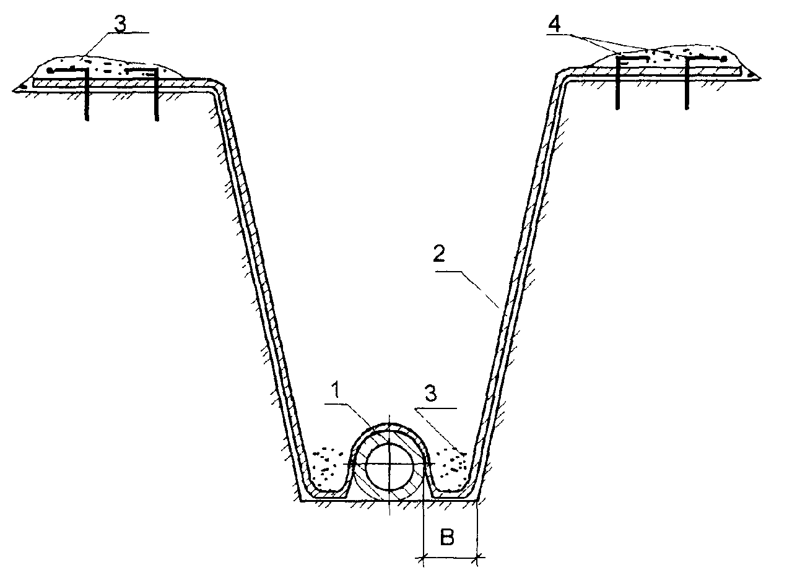
1 – полиэтиленовый газопровод; 2 – гибкое покрытие; 3 – присыпка грунтом; 4 – штыри

Рисунок 18 — Балластировка газопровода при помощи гибкого покрытия

7.12 При балластировке с применением гибких покрытий следует использовать негниющий морозоустойчивый тканый, иглопробивной или пленочный материал с сопротивлением разрыву не ниже 39,2 кН/м (нетканое иглопробивное полиамидное полотно или стеклоткань) В качестве балластирующего материала следует использовать грунт обратной засыпки или привозной большей плотности.
7.13 При прокладке полиэтиленовых газопроводов на местности с уклоном от 1:5 (20 %) до 1:2 (50 %) (по склонам оврагов, на берегах рек и т п.) траншеи следует защищать от размыва водоотделением, устройством перемычек из кирпича, бутового камня, бетона и другими способами
7.14 При прокладке полиэтиленовых газопроводов в стесненных условиях необходимо руководствоваться требованиями 7.93 СНБ 4 03.01.

20

П1-2000 к СНБ 4.03.01-98

7.15 Присоединение ответвлений к полиэтиленовым газопроводам, а также соединение труб разных диаметров следует осуществлять с помощью соединительных деталей из полиэтилена (рисунки 1-11 и приложение А).
7.16 Ответвление без изменения диаметра следует выполнять при помощи:
— при диаметре трубы до 63 мм — тройника ТА с удлиненным боковым патрубком и муфты с закладными нагревателями типа MB (рисунок 19) или по ТУ РБ 00203507.016;
— при диаметре трубы от 75 до 160 мм — тройника Т с закладными нагревателями или тройника равнопроходного по ТУ РБ 00203507-004 при диаметре трубы 110 и 160 мм сваркой встык;
— при диаметре от 180 до 225 мм — тройника TS без нагревателей совместно с электромуфтами UB (рисунок 20) или тройника равнопроходного по ТУ РБ 00203507-004 сваркой встык;
— для газопроводов давлением не более 0,3 МПа диаметром 32 и 63 мм — тройника раструбного по ТУ РБ 00203507-004 сваркой нагретым инструментом.
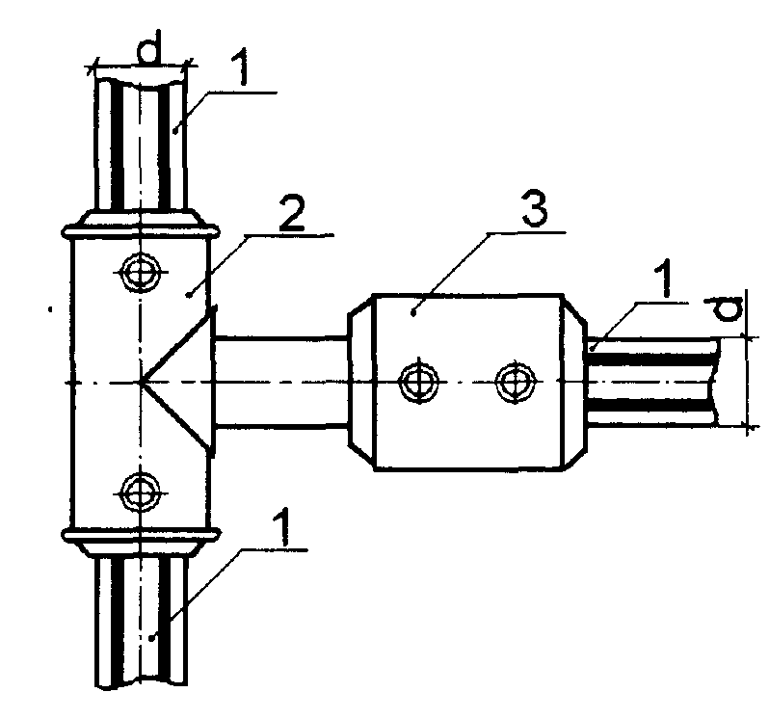
1 — труба полиэтиленовая; 2 — тройник ТА; 3 — муфта с закладными нагревателями MB

Рисунок 19 — Присоединение ответвления к полиэтиленовому газопроводу диаметром до 63 мм без изменения диаметра
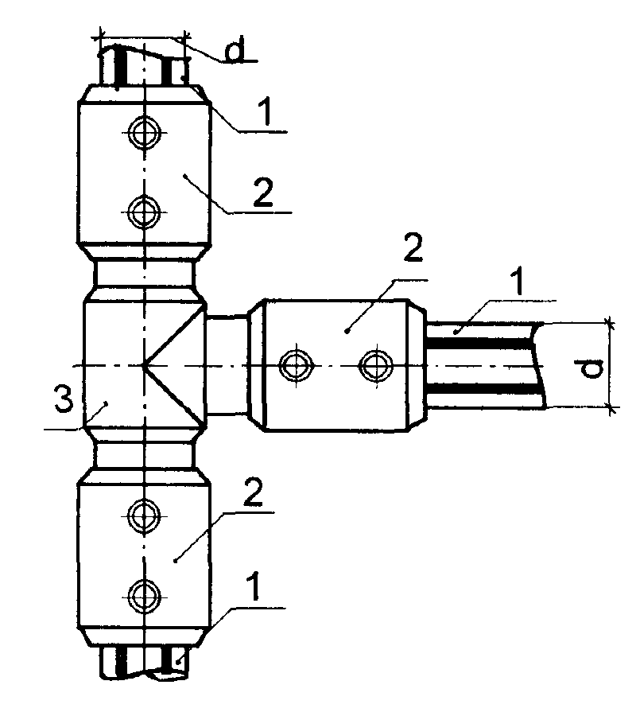
1 — труба полиэтиленовая; 2 — электромуфта UB; 3 — тройник TS

Рисунок 20 — Присоединение ответвления к полиэтиленовому газопроводу диаметром от 180 до 225 мм без изменения диаметра

21

П1-2000 к СНБ 4.03.01-98

7.17 Ответвление с переходом на трубу меньшего диаметра следует выполнять при помощи:
— при диаметре основного газопровода от 32 до 63 мм — тройника ТА или неравнопроходного тройника 63х32 мм по ТУ РБ 05550283.059 и переходной муфты с нагревательными элементами MR (рисунок 21) или муфты с закладными нагревателями по ТУ РБ 00203507.016;
— при диаметре основного газопровода от 110 до 160 мм — тройника Т и переходной муфты без электронагревателей R и электромуфты UB (рисунок 22);
— при диаметре основного газопровода от 180 до 225 мм — тройника TS, электромуфт UB и переходной муфты R (рисунок 23);
— при диаметре основного газопровода 160 и 225 мм — тройника равнопроходного и перехода по ТУ РБ 00203507-004 сваркой встык (рисунок 24);

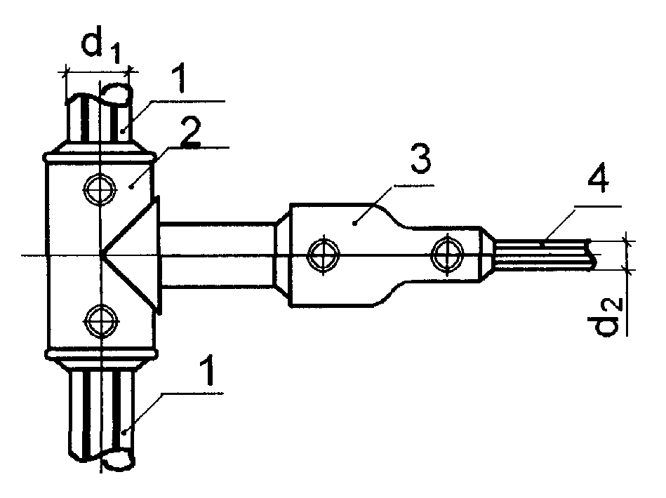
1 — труба полиэтиленовая диаметром d₁; 2 — тройник ТА (тройник неравнопроходной 63х32мм);
3 — переходная муфта с нагревательными элементами MR; 4 — труба полиэтиленовая диаметром d₂

Рисунок 21 — Присоединение ответвления к полиэтиленовому газопроводу диаметром от32 до 63 мм с переходом на трубу меньшего диаметра
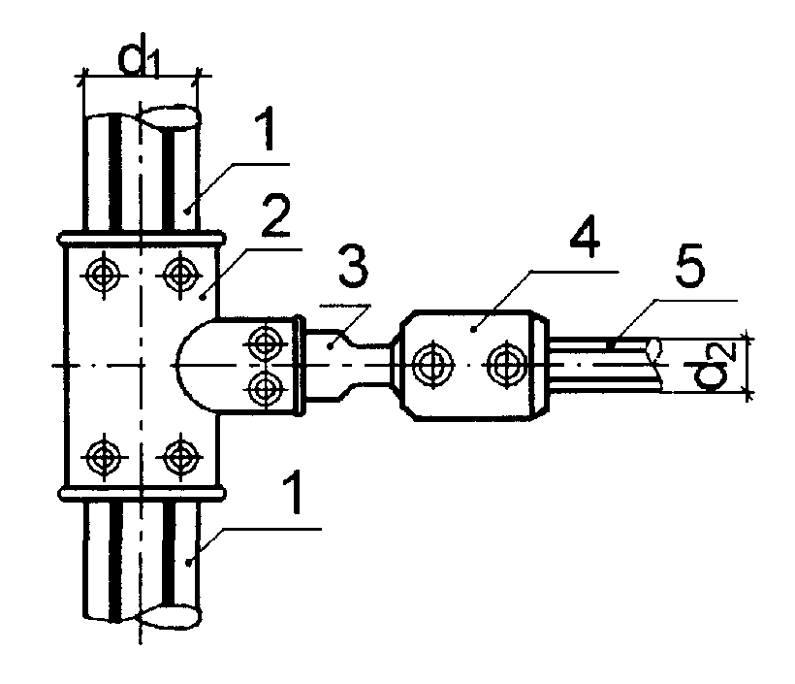
1 — труба полиэтиленовая диаметром d₁; 2 — тройник Т; 3 — переходная муфта без электронагревателей R; 4 — электромуфта UB; 5 — полиэтиленовая труба диаметром d₂

Рисунок 22 — Присоединение ответвления к полиэтиленовому газопроводу диаметром от110 до160 мм с переходом на трубу меньшего диаметра

22

П1-2000 к СНБ 4.03.01-98
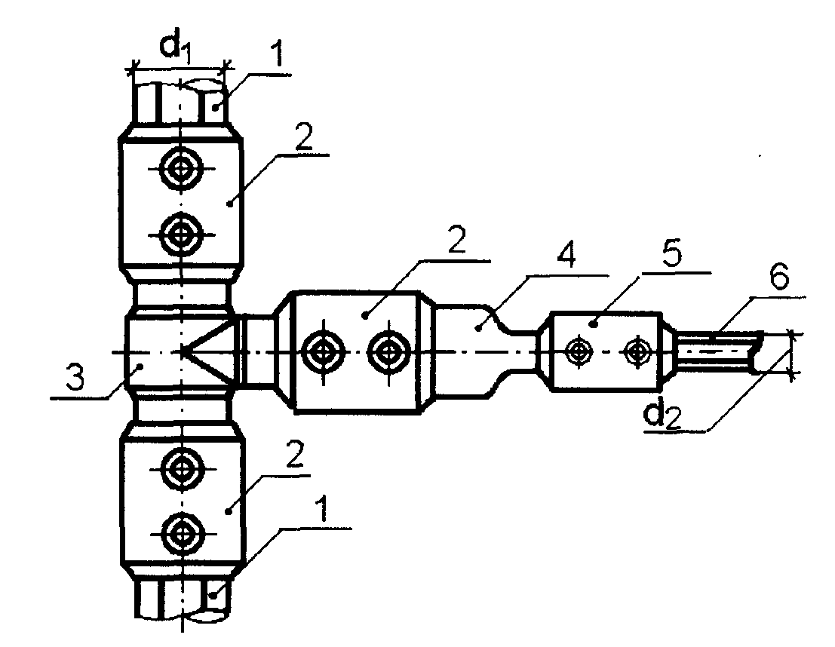
1 — труба полиэтиленовая диаметром d₁; 2 — электромуфта UB диаметром d₁; 3 — тройник TS диаметром d₁; 4 — переходная муфта R с диаметра d₁ на диаметр d₂; 5 — электромуфта UB диаметром d₁; 6 — труба полиэтиленовая диаметром d₂

Рисунок 23 — Присоединение ответвления к полиэтиленовому газопроводу диаметром от 180 до 225 мм с переходом на трубу меньшего диаметра
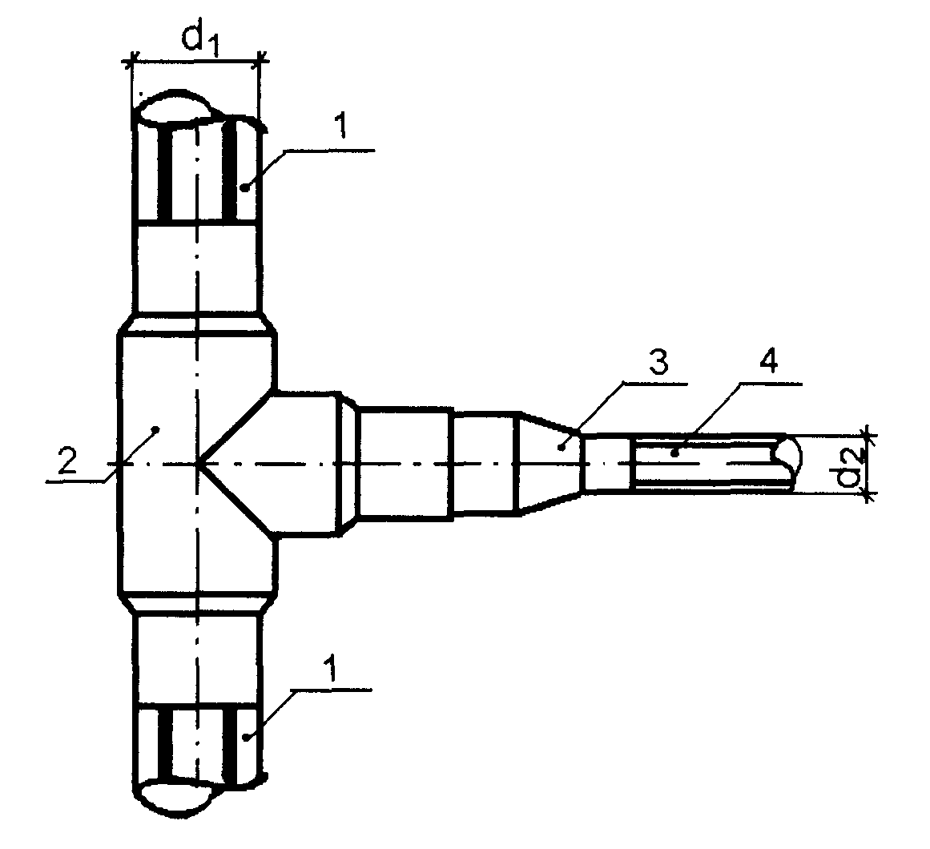
1 — труба полиэтиленовая диаметром d₁; 2 — тройник равнопроходной; 3 — переход с диаметра d₁ на диаметр d₂; 4 — труба полиэтиленовая диаметром d₂

Рисунок 24 — Присоединение ответвления к полиэтиленовому газопроводу диаметром от 160 до 225 мм с переходом на трубу меньшего диаметра

— для газопроводов давлением не более 0,3 МПа при диаметре основного газопровода 63 мм и ответвления 32 мм — тройника раструбного равнопроходного и патрубка переходного раструбного по ТУ РБ 00203507-004 (рисунок 25) или тройника раструбного неравнопроходного по ТУ РБ 00203507-004.
23

П1-2000 к СНБ 4.03.01-98
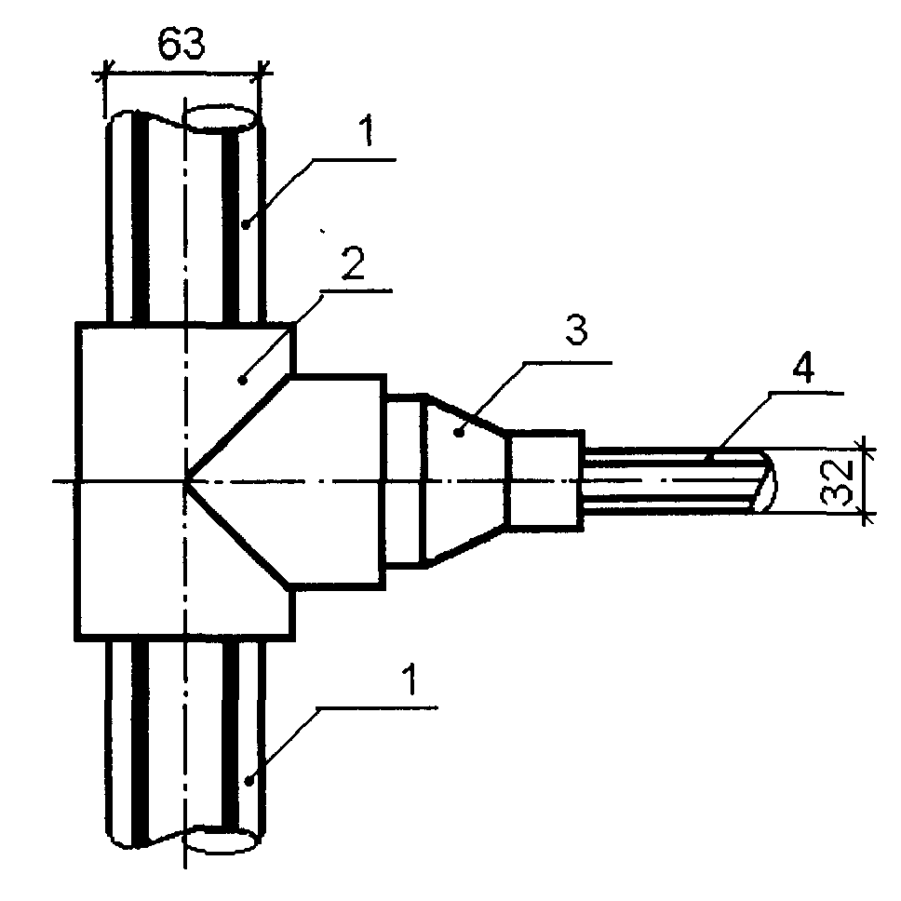
1 — труба полиэтиленовая диаметром 63 мм; 2 — тройник раструбный; 3 — переход раструбный с диаметра 63 мм на диаметр 32 мм; 4 — труба полиэтиленовая диаметром 32 мм

Рисунок 25 — Присоединение ответвления диаметром 32 мм к полиэтиленовому газопроводу диаметром 63 мм

При двойном или тройном снижении диаметра ответвления следует применять тройник Т в комплекте с переходными муфтами R и MR (рисунок 26) или тройник TS совместно с электромуфтами UB и переходными муфтами R и MR (рисунок 27).
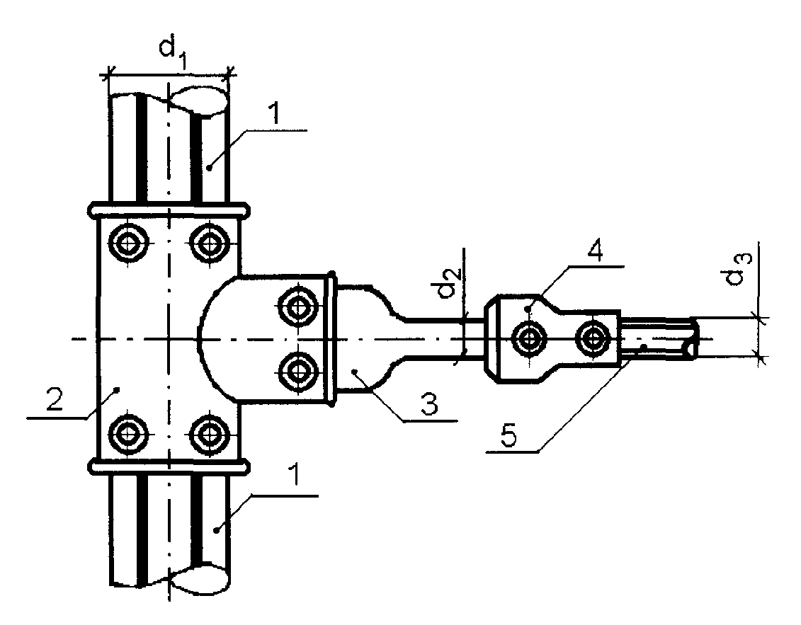
1 — труба полиэтиленовая диаметром d₁; 2 — тройник Т диаметром d₁; 3 — переходная муфта R с диаметра d₁ на диаметр d₂; 4 — переходная электромуфта MR с диаметра d₁ на диаметр d₂; 5 — труба полиэтиленовая диаметром d₃

Рисунок 26 — Присоединение ответвления к полиэтиленовому газопроводу со значительным снижением диаметра (вариант 1)

24
П1-2000 к СНБ 4.03.01-98
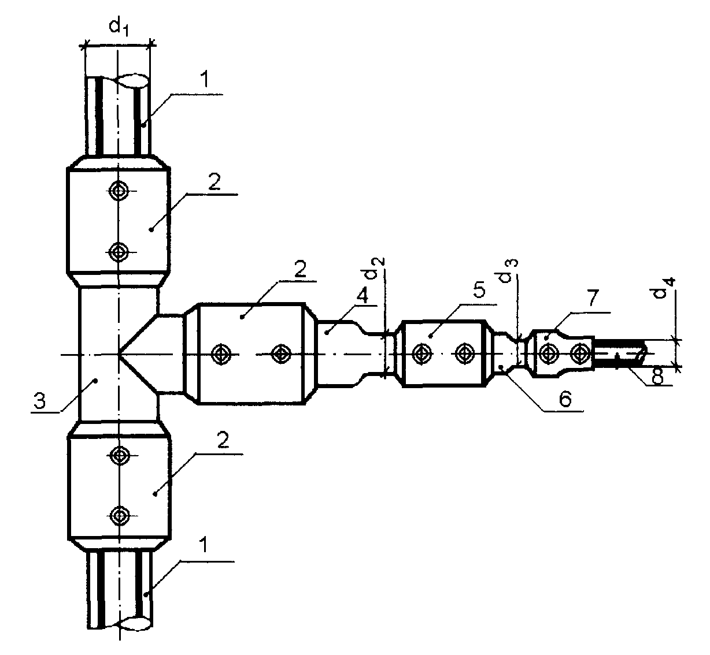
1 — труба полиэтиленовая диаметром d₁; 2 — электромуфта UB диаметром d₁;3 — тройник TS; 4 — переходная муфта R с диаметра d₁на диаметр d₂; 5 — электромуфта UB диаметром d₂; 6 — переходная муфта R с диаметра d₂ на диаметр d₃; 7 — переходная электромуфта MR с диаметра d₃ на диаметр d₄; 8 — труба полиэтиленовая диаметром d₄

Рисунок 27 — Присоединение ответвления к полиэтиленовому газопроводу со значительным снижением диаметра (вариант 2)

7.18 Ответвление от стального газопровода с переходом на полиэтиленовую трубу следует выполнять при помощи:
— для газопроводов давлением не более 0,6 МПа и диаметром от 20 до 225 мм — неразъемного соединения "полиэтилен-сталь" USTR или USTRS и электромуфты MB, UB или по ТУ РБ 00203507.016 (рисунок 28 и 29);
— для газопроводов давлением не более 0,3 МПа и диаметром от 20 до 40 мм — неразъемного соединения "полиэтилен-сталь" по ТУ РБ 00555028.030 и электромуфты MB, UB или по ТУ РБ 00203507.016 (рисунки 28 и 29).
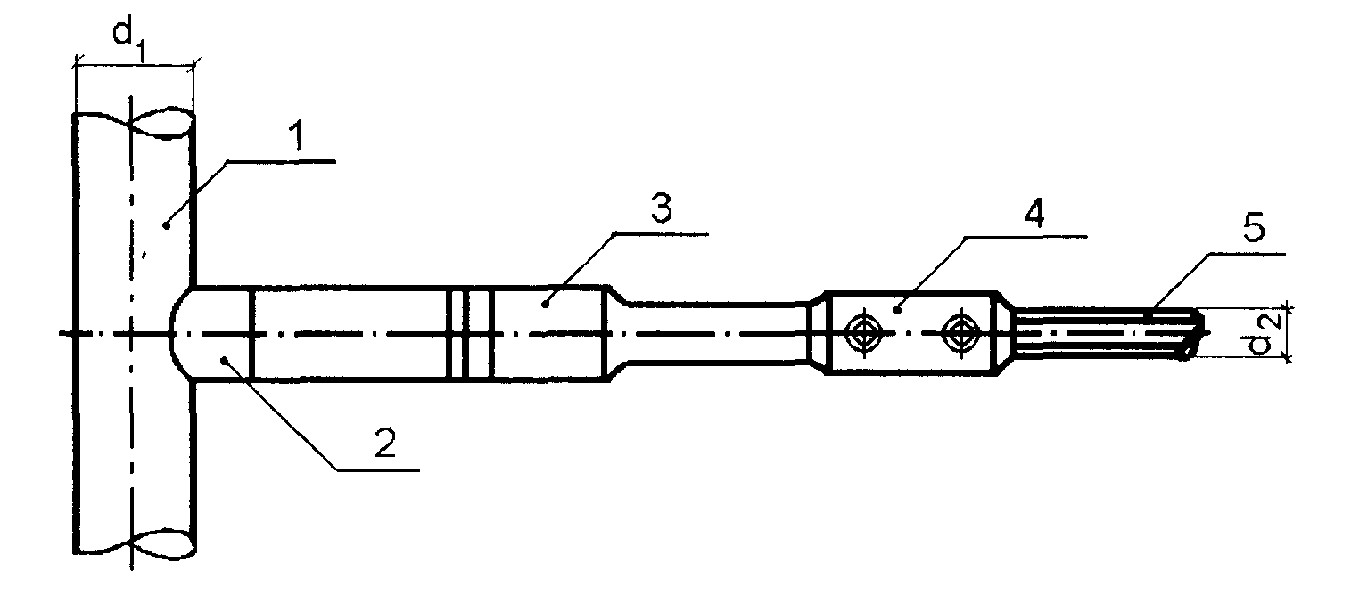

1 — труба стальная; 2 — патрубок стальной; 3 — неразъемное соединение "полиэтилен-сталь" по ТУ РБ 00555028.030 или USTRS; 4 — электромуфта; 5 — полиэтиленовая труба

Рисунок 28 — Присоединение полиэтиленового ответвления к стальному газопроводу диаметром от 25 до 225 мм при помощи неразъемного соединения

25

П1-2000 к СНБ 4.03.01-98
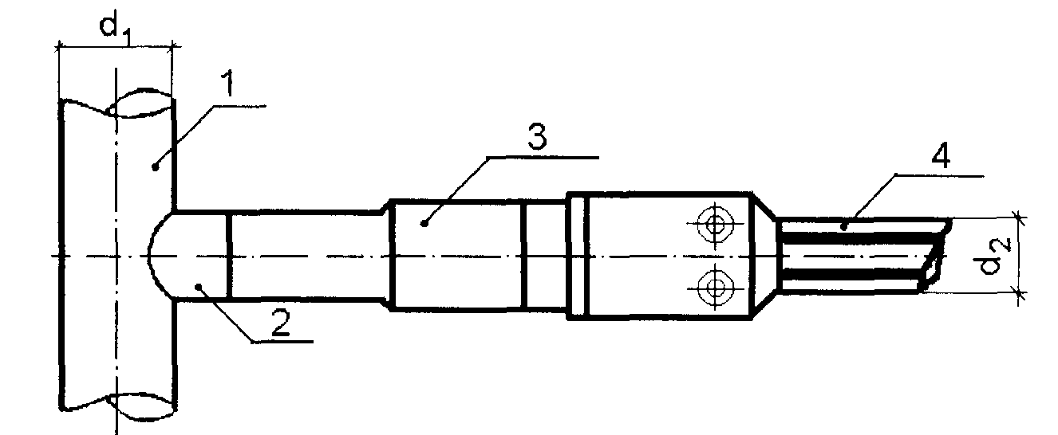
1 — труба стальная; 2 — патрубок стальной; 3 — неразъемное соединение "полиэтилен-сталь" USTR; 4 – полиэтиленовый газопровод

Рисунок 29 — Присоединение полиэтиленового ответвления к стальному газопроводу диаметром от 20 до 40 мм при помощи неразъемного соединения

7.19 Для поворота полиэтиленового газопровода с малым радиусом следует применять:
— при повороте на 30, 45, 90 ° газопровода диаметром до 160 мм — отвод с нагревательным элементом W;
— при повороте на 90 ° газопровода диаметром от 110 до 225 мм — отвод по ТУ РБ 00203507-004 (рисунок 3, таблица 5) или отвода WS.
Для газопроводов давлением не более 0,3 МПа диаметром 32 и 63 мм при повороте на 90° допускается использовать угольники раструбные по ТУ РБ 00203507-004 (рисунок 8, таблица 9).
7.20 Газопроводы-вводы к зданиям допускается выполнять из полиэтиленовых труб. Присоединение полиэтиленового газопровода к вводному стальному газопроводу должно выполняться с помощью неразъемного соединения "полиэтилен-сталь" (рисунок 10, таблица 11) и защищаться стальным футляром с учетом требований 3.3. Длина футляра должна быть не менее 1,1 м, а его внутренний диаметр должен превышать наружный диаметр полиэтиленового газопровода не менее чем на 60 мм (рисунок 30).
7.21 Установка арматуры на полиэтиленовых газопроводах должна предусматриваться по нормам для стальных газопроводов.
Фланцевая арматура (стальная или чугунная) должна присоединяться к полиэтиленовому газопроводу с применением:
— при диаметре газопровода от 110 до 225 мм — фланцев, устанавливаемых на втулках под фланец по ТУ РБ 00203507-004 (рисунок 5);
— при других диаметрах - ввариваемого фланца EFL или ввариваемого буртика I⁷ с использованием фланца Е.
Безфланцевая стальная арматура должна присоединяться к полиэтиленовому газопроводу с применением:
— при диаметре газопровода от 20 до 40 мм — неразъёмных соединений «полиэтилен-сталь» по ТУ РБ 00555028.030 (рисунок 10);
— при других диаметрах — неразъёмных соединений «полиэтилен-сталь» USTR или USTRS. Полиэтиленовая арматура должна присоединяется к полиэтиленовому газопроводу с применением электромуфт MB или UB.
При установке арматуры в колодце не допускается размещать соединения труб в футлярах, устанавливаемых в стенках колодца. При бесколодезной установке арматуры вывод телескопической приводной штат и должен осуществляться под ковер. Место установки ковера в полевых условиях следует обозначать столбиками и защищать от повреждения сельскохозяйственной техникой с помощью железобетонного кольца или ограды. Арматура должна размещаться в местах, где исключается ее затопление.

26

П1-2000 к СНБ 4.03.01-98
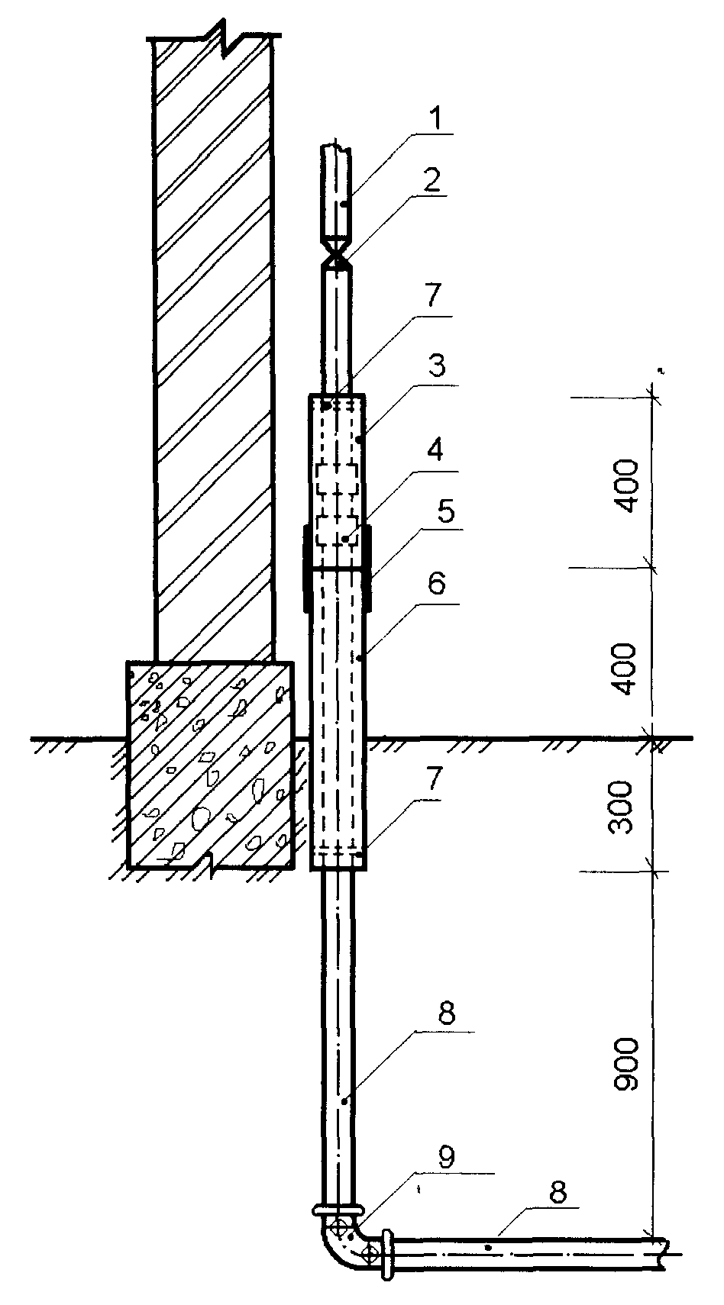
1 — труба стальная; 2 — кран проходной пробковый; 3 — футляр стальной длиной 0,4 м; 4 — переход "полиэтилен-сталь"; 5 — сталь круглая диаметром 5 мм; 6 — футляр стальной длиной 0,7 м; 7 — резиновое кольцо; 8 — груба полиэтиленовая; 9 — отвод полиэтиленовый

Рисунок 30 — Схема ввода полиэтиленового газопровода в здание

7.22 На газопроводах высокого и среднего давления большой протяженности рекомендуется на расстоянии от 5 до 6 км устанавливать секционирующие задвижки.
Для продувки участков газопроводов в колодцах до и после секционирующих задвижек следует предусматривать установку штуцеров с кранами или вентилями для подключения инвентарных свечей.
7.23 Контрольные трубки на полиэтиленовых газопроводах следует устанавливать в соответствии с требованиями 7.101 СНБ 4.03.01.
Контрольная трубка может выполняться из стальной или полиэтиленовой трубы.
7.24 Подземные стальные участки газопроводов должны защищаться от коррозии в соответствии с ГОСТ 9.602 изоляцией весьма усиленного типа и, в случае необходимости, средствами электрозащиты. Места переходов стального газопровода в полиэтиленовый следует изолировать полимерными липкими лентами по ГОСТ 9.602 с заходом на половину длины полиэтиленовой части соединения.
7.25 Надземные стальные участки полиэтиленовых газопроводов, в том числе в вертикальном футляре выше соединения "полиэтилен-сталь", должны защищаться двойным слоем окраски по грунтовке.

27

П1-2000 к СНБ 4.03.01-98

7.26 При реконструкции стальных газопроводов методом протяжки в них полиэтиленовых тpy6 необходимо руководствоваться требованиями 7.85, 7.92, 7.93 и 7.104 СНБ 4.03.01.
Для исключения повреждения полиэтиленовых плетей при протаскивании, на них в продольном направлении на расстоянии от 2 до 3 м должны устанавливаться защитные кольца из пенькового каната или резины сечением от 10 до 15 мм². Кольца крепятся к трубе липкой синтетической лентой или другим способом, исключающим их смещение.
Полиэтиленовые плети следует присоединять к сохраняемым участкам стального газопровода с помощью разъемных или неразъемных соединений "полиэтилен-сталь"'. Концы стальных тpy6 следует уплотнять эластичным несгораемым материалом.

8 Общие требования к организации и производству строительно-монтажных работ

Подготовительные работы

8.1 Подготовительные работы должны включать:
— получение от поставщиков, хранение, комплектацию и доставку на объект труб, соединительных деталей, арматуры и вспомогательных материалов, в соответствии с проектной документацией, и проведение входного контроля их качества;
— подбор необходимого количества и типа оборудования, машин и механизмов для выполнения сварочных, монтажных и земляных работ;
— уточнение по проектной документации нормативной продолжительности строительства;
— определение состава и численности бригад, обеспечивающих выполнение всего комплекса работ по строительству объекта в нормативные сроки;
— определение количества труб (секций), подлежащих доставке на трассу, исходя из графика выполнения (суточного объёма) сварочно-монтажных работ.
8.2 При комплектовании объектов с участками большой длины и большим количеством домовых вводов следует использовать трубы в бухтах или на катушках.
8.3 Трубы и соединительные детали должны поставляться на объект с документом о качестве, в соответствии с требованиями действующих нормативно-технических документов на их изготовление.
8.4 Входной контроль качества труб и соединительных деталей должен включать проверка внешнего вида и размеров труб (присоединительных размеров соединительных деталей), наличие маркировки и её соответствие сопроводительному документу о качестве.
8.5 Трубы должны иметь гладкую наружную и внутреннюю поверхности. Допускаются незначительные продольные полосы и волнистость, не выводящие толщину стенки трубы за пределы допускаемых отклонений. На наружной, внутренней и торцевой поверхностях труб не допускаются пузыри, трещины, раковины, посторонние включения, видимые без применения увеличительных приборов. Отличительная окраска и маркировка труб должны соответствовать СТБ ГОСТ Р 50838.
8.6 Размеры труб должны определяться в соответствии с требованиями 8.4 СТБ ГОСТ Р 50838.
8.7 Присоединительные размеры соединительных деталей должны определяться в соответствии с требованиями действующих нормативно-технических документов на конкретное изделие. Соединительные детали следует считать соответствующими требованиям действующих нормативно-технических документов при наличии необходимой маркировки, соответствии присоединительных размеров указанным в сопроводительных документах и отсутствии дефектов поверхности.

Хранение, упаковка и транспортирование труб и соединительных деталей

8.8 Упаковка труб должна соответствовать требованиям 5.4 СТБ ГОСТ Р 50838.
8.9 Гарантийный срок хранения труб не должен превышать двух лет при условии соблюдения требований 9.2 СТБ ГОСТ Р 50838. При сроке хранения более двух лет трубы подлежат контролю но техническим требованиям в соответствии с СТБ ГОСТ Р 50838.
8.10 Транспортирование труб должно осуществляться в соответствии с требованиями пункта 9.1 СТБ ГОСТ Р 50838.
8.11 Соединительные детали должны храниться, упаковываться и транспортироваться в соответствии с требованиями действующих нормативно-технических документов на них.

28
П1-2000 к СНБ 4.03.01-98

8.12 При выполнении подъёмно-транспортных операций с помощью грузоподъёмных механизмов необходимо применять мягкие стропы из пенькового каната или мягкие полотенца типа ПМ.
Не допускается использовать в качестве монтажной оснастки универсальные кольцевые стропы или «удавки» из стального каната.
Во избежание повреждений сбрасывание труб и соединительных деталей с транспортных средств не допускается.
8.13 При складировании на строительной площадке и раскладке вдоль трассы не допускается перемещать трубы волоком во избежание образования на них царапин или порезов. Площадка для складирования должна быть спланирована. При складировании труб мерной длины высота штабеля не должна быть выше 1 м. Трубы в бухтах при складировании следует укладывать плашмя.
При складировании и перемещении по трассе концы труб следует закрывать заглушками для предотвращения загрязнения внутренней полости.
8.14 Внешний вид поверхности и овальность поступивших на трассу труб должны быть проверены на соответствие требованиям СТБ ГОСТ Р 50838 мастером или производителем работ.

9 Сварочно-монтажные работы

Общие требования

К выполнению сварочных работ на полиэтиленовых газопроводах допускаются лица, прошедшие специальное обучение и аттестованные в соответствии с требованиями Правил безопасности в газовом хозяйстве Республики Беларусь.
Для сварки полиэтиленовых труб должно применятся оборудование, обеспечивающее механизацию или автоматизацию процессов сварки и контроль технологических параметров (температуры, давления, продолжительности нагрева и охлаждения).
9.3 Трубы или секции труб должны раскладываться вдоль траншеи на расстоянии не менее 1,5 м от её бровки. При раскладке труб (секций) по трассе не допускается перемещать их по земле волоком.
9.4 При разматывании бухт или катушек не допускается образование на трубах изгибов и жгутов.
9.5 Сварку полиэтиленовых труб с применением электромуфт следует производить при температуре окружающей среды не выше плюс 45 °С и не ниже минус 10 °С. При температуре окружающей среды ниже минус 10 °С сварку следует выполнять в передвижных тепляках.
9.6 При сварке труб нагретым инструментом температура в зоне сварки должна быть не ниже 0 °С. Если при помощи соответствующих мер (устройство тепляка, предварительный нагрев), будет обеспечена достаточная для сварки температура стенки труб, то сварочные работы могут выполняться при любой температуре окружающей среды. Предварительный нагрев труб должен производиться горячим воздухом до температуры стенки трубы не выше 50 °С.
9.7 Разрезка труб должна производиться под прямым углом к оси трубы инструментом, предназначенным для резки полимерных материалов.
9.8 Свариваемые поверхности труб и соединительных деталей должны быть чистыми и обезжиренными. Непосредственно перед монтажом с труб и соединительных деталей должен быть удален оксидный слой, образовавшийся в период хранения.
Обезжиривание поверхностей следует производить уайт-спиритом или ацетоном мягкими салфетками, не имеющими крупных волокон.
9.9 Зона сварки не должна находиться под воздействием изгибающих напряжений или действием усилий от веса трубы. При необходимости следует применять подкладки, упоры или другие удерживающие устройства. Фиксация места сварки должна сохраняться до истечения времени охлаждения сварного шва, которое определятся по инструкции завода-изготовителя сварочного оборудования.
9.10 Во избежание охлаждения трубы в зоне сварки, необходимо закрыть противоположные концы труб заглушками. Место сварки должно быть защищено от воздействия атмосферных осадков и образования росы.
9.11 При выполнении сварочных работ необходимо соблюдал, требования настоящею Пособия и требования инструкций завода-изготовителя сварочного оборудования.

29

П1-2000 к СНБ 4.03.01-98

9.12 Для устранения овальности труб допускается концы труб нагревать горячим воздухом до температуры стенки трубы не выше 100 °С или использовать специальное приспособление.
9.13 Соединительные детали, подлежащие сварке, должны свободно вращаться на концах труб.

Соединение полиэтиленовых труб нагретым инструментом встык

9.14 Перед началом сварки встык необходимо проверить работоспособность сварочного оборудования и выбрать необходимые технологические параметры сварки.
9.15 Технологические параметры сварки (температура, время оплавления, нагрева и охлаждения, давление при оплавлении, нагреве и осадке, а также время технологической паузы) должны выбираться в зависимости от диаметра трубы, ее материала по инструкции завода-изготовителя сварочного оборудования с учётом температуры окружающей среды.
При сварке встык должны выполняться следующие технологические операции:
— установка труб в центрирующих зажимах;
— торцовка концов труб;
— оплавление контактирующих поверхностей торцов труб с помощью нагревателя до вязкотекучего состояния под давлением;
— технологическая пауза;
— стыковка (осадка) оплавленных поверхностей торцов труб под давлением;
— охлаждение сварного шва.
9.16 Трубы и соединительные детали, подлежащие сварке, при зажиме в сварочном устройстве должны быть установлены так, чтобы соединяемые плоскости были параллельны друг другу. Зазор между ними не должен превышать 0,5 мм. При сварке труб и соединительных деталей встык смещение кромок не должно превышать 10 % от толщины стенки.
9.17 До начала сварки следует проверить температуру нагревательного элемента по встроенному термометру или термокарандашом. Температура нагревательного элемента должна быть (210± 10) °С. Процесс нагрева соединяемых труб должен начинаться не ранее, чем через 5 минут после достижения необходимой температуры нагревательного элемента (210 ±10) °С.
9.18 Перед началом сварки по инструкции завода-изготовителя сварочного оборудования должно быть определено необходимое усилие подгонки и стыковки. Усилие подгонки поддерживается до полного прилегания свариваемых поверхностей к нагревательному элементу и образования по всему периметру соединяемых труб утолщения (наплыва).
9.19 После образования утолщения нагревательный элемент должен быть удалён и обеспечена стыковка свариваемых поверхностей с нарастающим усилием. Усилие стыковки необходимо поддерживать до полного охлаждения зоны сварного шва. Резкое охлаждение зоны сварного шва не допускается.
9.20 Сварка труб с соединительными деталями должна производиться аналогично сварке труб друг с другом, при этом крепление соединительных деталей в сварочной установке необходимо выполнять при помощи специальных приспособлений.
9.21 На каждом стыке должно быть поставлено личное клеймо сварщика, выполнившего сварку. Номера стыков следует наносить на трубопроводе несмываемой краской или специальным карандашом, предназначенным для надписей на изделиях из полиэтилена.

Контроль качества сварных соединений, выполненных нагретым инструментом встык

9.22 Контроль качества сварных соединений должен производиться в процессе подготовки и производства работ и состоять из:
— проверки квалификации сварщика и состояния сварочного оборудования;
— операционного контроля в процессе стыковки и сварки;
— проверки качества стыка внешним осмотром;
— проверки прочности стыка и определения характера его разрушения при механических испытаниях.
9.23 При проверке квалификации сварщик должен выполнить пробную сварку не менее пяти стыков в полевых условиях при работе в ручном режиме, не менее двух стыков при работе в полуавтоматическом режиме и не менее одного стыка в автоматическом режиме. Количество пробных стыков может быть увеличено по решению инженерно-технических работников строительной организации.

30
П1-2000 к СНБ 4.03.01-98

9.24 При проверке качества пробных стыков должен быть проведен их осмотр, измерены геометрические параметры швов и проведены механические испытания. Испытания и обработку результатов испытаний следует производить в соответствии с требованиями ГОСТ 11262 и ГОСТ 14359.
9.25 Пооперационный контроль качества сварного стыка в процессе сварки должен предусматривать проверку правильности центровки труб, совмещения кромок, величины зазора между торцами труб, соблюдения технологических параметров. При выполнении сварных соединений на автоматических или полуавтоматических установках с выдачей (распечаткой) параметров каждого сварного стыка, пооперационный контроль должен включать проверку правильности хода технологического процесса сварки по информационным табло и сверку параметров сварки по выданному протоколу;
9.26 При использовании автоматических или полуавтоматических установок с выдачей протокола параметров сварки каждого соединения, проверку качества пробных (допускных) стыков следует производить в полном объеме, включая механические испытания.
9.27 Внешнему осмотру следует подвергать 100 % сварных соединений. Внешний вид сварных соединений должен удовлетворять следующим условиям:
— сварочный грат должен быть равномерно распределен по окружности трубы и иметь высоту от 2 до 3 мм для труб с толщиной стенки от 6 до 15 мм и от 3 до 5 мм для труб с толщиной стенки от 15 до 25 мм с отклонениями по высоте ±1 мм;
— валики грата должны быть одного цвета с трубой и не содержать раковин, трещин, разрывов и других дефектов;
— смещение кромок труб допускается не более чем на 10 % толщины стенки трубы;
— угол излома оси трубы в сварном соединении не должен превышать 10°.
9.28 При определении высоты валиков сварочного грата замер следует производить в точке наименьшего ее значения по окружности.
Высоту валиков следует замерять относительно той трубы, в результате плавления которой он образовался.
9.29 Валик, равномерно распределенный по ширине, должен иметь отклонение по ширине не более 1 мм при толщине стенки трубы от 6 до 10 мм и 1,5 мм при толщине от 10 до 25 мм. Допускаются местные утолщения валиков, образующиеся в результате постановки клейма или случайных единичных повреждений (вдавленностей). Ширина валиков является вспомогательным параметром и жёстко не нормируется.
9.30 Допускаются отдельные наружные повреждения валиков грата (вдавленности, срезы, сколы и т.д.), возникшие в результате погрузо-разгрузочных работ, имеющие длину не более 20 мм и не затрагивающие основного материала трубы.
Независимо от результатов механических испытаний следует отбраковывать сварные швы (стыки) при наличии следующих дефектов:
— высота валиков грата сварного шва менее 15 % толщины стенки трубы:
— ширина валиков грата сварного шва равна или меньше его высоты;
— расположение впадины между валиками грата сварного шва ниже наружной поверхности трубы.
9.31 Забракованные сварные стыки исправлению не подлежат и должны быть удалены.
9.32 Прочность сварных швов должна определяться путем испытания контрольных стыков на разрушение. При ручном режиме сварки испытаниям следует подвергнуть не менее пяти стыков, при полуавтоматическом режиме — не мене двух стыков и при автоматическом режиме — не менее одного стыка, сваренных одним сварщиком на одном объекте. Количество контрольных стыков может быть увеличено по требованию заказчика.
9.33 Для испытаний на осевое растяжение из каждого контрольного стыка необходимо изготовить не менее пяти образцов типа 2 по ГОСТ 11262. Изготовление образцов следует производить не ранее, чем через 24 ч после окончания сварки.
9.34 При изготовлении образцов следует обеспечить расположение сварочного грача строго по середине образца. Толщина образца должна быть равна толщине стенки трубы.
9.35 Механические испытания контрольных стыков должны проводиться в соответствии с требованиями ГОСТ 11262 и СТБ ГОСТ Р 50838.
9.36 При неудовлетворительных результатах механических испытаний на прочность хотя бы одного стыка, необходимо произвести повторное испытание удвоенного числа стыков, сваренных сварщиком на данном объекте. Если при повторной проверке вновь будет выявлен стык неудовлетворительного качества, то все стыки, сваренные этим сварщиком на

31

П1-2000 к СНБ 4.03.01-98

данном объекте, бракуются. Забракованные стыки следует вырезать и на их место вваривать катушки.
9.37 Сварные стыки могут быть подвергнуты неразрушающим методам контроля качества (ультразвуковому, рентгенологическому и др.), однако это не исключает проведение механических испытаний на прочность.

Соединение полиэтиленовых труб с использованием соединительных деталей с закладными нагревателями

9.38 Сварку полиэтиленовых труб с использованием соединительных деталей с закладными нагревателями следует выполнять на сварочных аппаратах с автоматическим выбором параметров и автоматическим контролем процесса сварки. Допускается применение аппаратов с полуавтоматическим и ручным режимами сварки.
9.39 Перед сваркой необходимо проверить соответствие сварочного аппарата (оборудования) типу соединительных деталей.
9.40 При ручном или полуавтоматическом режимах сварки выбор параметров сварки должен производится сварщиком по данным, указанным на соединительной детали, или автоматически по штриховому коду.
9.41 При выполнении сварочных работ должны быть выполнены следующие технологические операции:
— подготовка и сборка сварного соединения;
— сварка собранного узла соединения;
— контроль качества сварного соединения.
9.42 Подготовка и сборка сварного соединения должны включать:
— торцовку труб под прямым углом к оси;
— нанесение на трубу маркировочной линии, указывающей глубину ввода трубы в соединительную деталь (при отсутствии упора);
— удаление оксидного слоя с поверхности трубы;
— снятие фаски и зачистку поверхности торца трубы;
— устранение овальности труб (если она более 1,5 %) в зоне сварки при помощи хомутов или специальных зажимов;
— зачистку и обезжиривание свариваемых поверхностей труб и внутренних поверхностей соединительных деталей;
— ввод конца трубы в соединительную деталь до упора или до маркировочной линии на трубе.
9.43 Удаление оксидного слоя должно выполняться циклей или другим инструментом. Применение абразивных шкурок не допускается.
9.44 Обезжиривание свариваемых поверхностей осуществляется согласно 9.8, при этом следует оберегать обработанные поверхности от повторного загрязнения.
9.45 При использовании двухспиральных муфт или тройников (три спирали) сварка каждого стыка соединительной детали должна производиться отдельно. При использовании соединительных деталей со сквозной спиралью сварка всех швов производится одновременно.
После окончания сварки маркером на трубе следует отметить конкретное время проведения сварки и номер шва.
После завершения сварки должно быть выдержанно время охлаждения сварного шва:
— не менее 5 мин — для труб диаметром до 40 мм,
— в пределах от 6 до 10 мин — для труб диаметром от 50 до 110 мм (6 мин для диаметра трубы 50 мм плюс 1 мин на каждый последующий диаметр),
— в пределах от 11 до 22 мин — для труб диаметром от 125 до 225 мм (11 мин для труб диаметром 125 мм плюс 2,5 мин на каждый последующий диаметр).
Только после истечения указанного времени охлаждения разрешается перемещение сваренных труб.
9.48 Контроль качества сварного шва, выполненного на аппаратах ручной сварки, необходимо производить внешним осмотром и по индикатору сварки, который информирует о завершении сварочного процесса.
Если сварка выполнена качественно, то в зазорах должен быть виден расплавленный материал.

32

П1-2000 к СНБ 4.03.01-98

9.49 Контроль качества сварного шва, выполненного на автоматических и полуавтоматических сварочных аппаратах (установках) определяется по распечатке контроля технологического процесса, выданной аппаратом.

Соединение полиэтиленовых труб нагретым инструментом враструб

9.50 До начала сварки необходимо:
— проверить работоспособность сварочной установки (оборудования) и выбрать необходимые технологические параметры сварки (время нагрева и время охлаждения) по инструкции завода-изготовителя сварочного оборудования;
— произвести настройку нагревательного элемента на температуру 260 °С (температура сварки находится в диапазоне от 250 до 270 °С).
9.51 Перед сваркой должны быть выполнены следующие технологические операции:
— торцовка труб под прямым углом к оси трубы;
— устранение овальности труб (если она более 1,5 %) в зоне сварного шва при помощи хомутов или специальных зажимов;
— снятие фаски и зачистка поверхности торца трубы;
— удаление оксидного слоя с поверхности трубы;
— нанесение на трубу маркировочной линии, указывающей глубину ввода трубы в соединительную деталь;
— зачистка и обезжиривание свариваемых поверхностей труб в зоне сварки и внутренних поверхностей соединительных деталей;
— закрепление трубы и соединительной детали в зажимах сварочной установки.
9.52 Удаление оксидного слоя должно выполнятся согласно 9.43.
9.53 Обезжиривание зоны сварки осуществляется согласно 9.44.
9.54 При температуре нагревательных элементов (оправки и втулки) 260 ˚С, необходимо быстро надеть соединительную деталь на нагревательную оправку без поворота до упора, а трубу таким же образом — на нагревательную втулку до маркировочной линии. С момента завершения указанных операций ведётся отсчёт времени нагрева.
9.55 По истечении времени нагрева трубы и соединительной детали необходимо рывком снять соединительную деталь и трубу с нагревательных элементов и сразу же (не более, чем через 3 с) соединить их с усилием в осевом направлении без поворота до касания ограничительного кольца и удерживать в таком положении не менее 1 мин.
9.56 Не допускается любая нагрузка на соединение до истечения времени его охлаждения, которое должно быть не менее 4 мин для трубы диаметром 32 мм и плюс 1 мин на каждый последующий диаметр.
9.57 Контроль качества стыка следует производить внешним осмотром. Качественный стык должен иметь гладкий (без трещин) и равномерно распределенный по окружности валик расплава без пробелов и щелей между соединительной деталью и трубой. Соосность соединения необходимо проверить угломером.

10 Укладка и засыпка газопроводов

10.1 При укладке полиэтиленовых газопроводов следует применять следующие способы прокладки:
— узкотраншейный с ручной и механизированной укладкой трубы;
— бестраншейный с помощью пневмопробойников или плужного устройства:
— бестраншейный методом наклонно-горизонтального бурения.
10.2 Для разработки узких траншей следует использовать узкозахватную землеройную технику (малогабаритные траншеекопатели, роторные и цепные траншейные экскаваторы непрерывного действия). При применении этого способа, работа людей в траншее исключается. При необходимости проведения работ в траншее следует отрыть приямок достаточных размеров.
10.3 Разработку траншеи под полиэтиленовый газопровод следует вести механизированным способом с отвалом грунта на одну сторону. Грунт следует располагать на стороне траншеи, с которой возможен приток дождевых или грунтовых вод.
33

П1-2000 к СНБ 4.03.01-98

10.4 Ширина траншеи по дну должна равняться ширине режущей части рабочего органа землеройной машины, принятой в проекте организации строительства, и быть достаточной для выполнения изгибов труб, присыпки и трамбовки перед засыпкой.
10.5 При узкотраншейном механизированном способе прокладки, землеройную машину следует использовать совместно с трубоукладчиком. В этом случае катушка с полиэтиленовой трубой должна быть оборудована размоточным устройством. При применении данного способа в грунтах, не содержащих твердых вкраплений, острых камней и т.д., одновременно с проходом следует производить обратную засыпку траншеи. Предварительные испытания полиэтиленовой трубы на прочность и плотность в данном случае следует производить на катушке, а повторные испытания — при засыпанном грунтом трубопроводе (сварные соединения до испытания остаются не засыпанными).
10.6 При пересечении дорог (улиц, перекрёстков), переходах под инженерными коммуникациями и устройстве вводов к отдельным зданиям следует применять бестраншейный способ прокладки при помощи пневмопробойников. Диаметр пробиваемых скважин должен быть без расширителя 185 мм, с расширителем — 200; 250; 300 мм.
При необходимости (если этого требует проектное решение), в скважину сначала следует установить футляр, затем протянуть полиэтиленовую трубу.
10.7 Бестраншейный способ прокладки с помощью плужного устройства следует применять в однородных грунтах без твердых включений.
Для синхронизации скорости движения буксирного средства и подачи трубы в лоток плужного устройства необходимо устанавливать размоточно-тормозное устройство.
Места сварочных швов уложенных плетей следует оставлять не засыпанными до проведения испытаний на прочность и плотность.
10.8 Прокладка полиэтиленовых газопроводов бестраншейным способом с использованием малогабаритных установок наклонно-горизонтального бурения применяется при переходах через реки, мелиоративные и другие каналы, автомобильные и железные дороги.
10.9.При бестраншейном способе прокладки методом наклонно-горизонтального бурения применяются два метода прокладки газопроводов:
а) бурение проводят с одновременной подачей раствора, цементирующего стенки горизонтальной скважины, и получают прочную скважину с ровной и гладкой внутренней поверхностью. В скважину, с соблюдением требований по сохранности поверхности трубы, протягивают плеть газопровода;
б) проводят бурение скважины меньшего диаметра с последующим прохождением расширителя и одновременным протягиванием трубы.
При прокладке газопроводов с использованием установок наклонно-горизонтального бурения следует применять преимущественно полиэтиленовые трубы в бухтах или на катушках без сварных соединений. Допускается применение труб мерной длины, сваренных в плети и предварительно испытанных на прочность и плотность в соответствии с нормативными требованиями.
10.10 Дно траншеи должно быть очищено, выровнено и спланировано. В скальных и каменистых грунтах необходимо выполнить подсыпку толщиной не менее 100 мм из мягкого грунта (не содержащего твёрдых включений) или песка.
10.11 При укладке труб в траншею должны использоваться мягкие стропы из пенькового каната, мягкие монтажные полотенца. Сбрасывание труб в траншею не допускается.
Труба должна свободно лежать по всей длине траншеи, повторяя её конфигурацию.
Для предупреждения возникновения изгибающих и срезающих напряжений в местах ответвлений следует устанавливать защитные футляры.
Засыпку газопроводов следует производить после выравнивания температуры трубы с температурой грунта траншеи при температуре воздуха не выше 20 °С и не ниже минус 10 °С.
Засыпка газопровода на высоту не менее 250 мм должна осуществляться грунтом без содержания твёрдых включений и тщательно трамбоваться. В случае, если грунт из отвала не удовлетворяет этому требованию, его необходимо просеять или использовать привозной грунт. Присыпка и уплотнение грунта производятся вручную послойно до полной ликвидации пустот по обеим сторонам газопровода. Трамбовать грунт непосредственно над газопроводом запрещается.
Окончательная засыпка газопровода производится грунтом из отвала с использованием механизмов.

34

П1-2000 к СНБ 4.03.01-98

Приложение А
(справочное)

Конструкция и основные размеры соединительных деталей
и запорной арматуры из полиэтилена ПЭ80

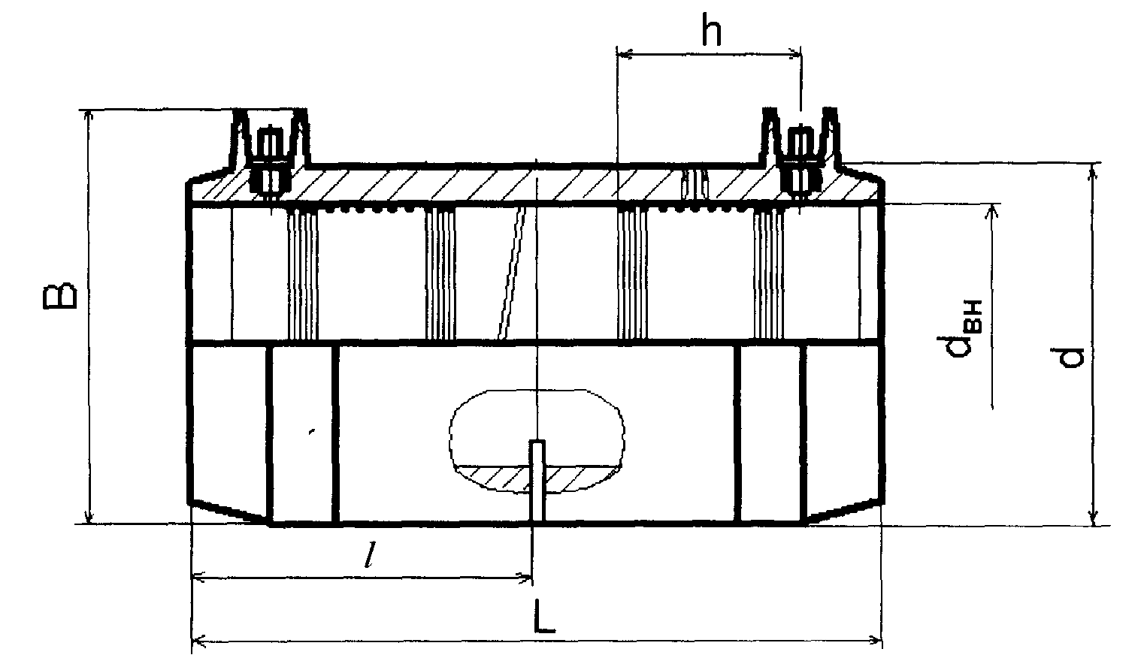

Рисунок A.1 — Муфта с легкоудаляемым упором MB

Таблица A.I

Размены в миллиметрах
d_{вн} | d | В | L | l | Масса, кг | SDR (РЕ 80)
20 | 33 | 49 | 60 | 29 | 0,037 | 9
25 | 38 | 55 | 66 | 32 | 0,045 | 9
32 | 45 | 61 | 78 | 38 | 0,073 | 9
40 | 54 | 71 | 86 | 42 | 0,096 | 9
50 | 68 | 82 | 98 | 48 | 0,151 | 9
63 | 82 | 96 | 112 | 55 | 0,212 | 9
75 | 98 | 110 | 122 | 60 | 0,324 | 9
90 | 117 | 128 | 138 | 68 | 0,523 | 9
110 | 142 | 152 | 158 | 78 | 0,865 | 9
125 | 161 | 171 | 172 | 85 | 1,203 | 9
140 | 181 | 188 | 184 | 91 | 1,639 | 9
160 | 206 | 213 | 202 | 100 | 2,342 | 9

35

П1-2000 к СНБ 4.03.01-98
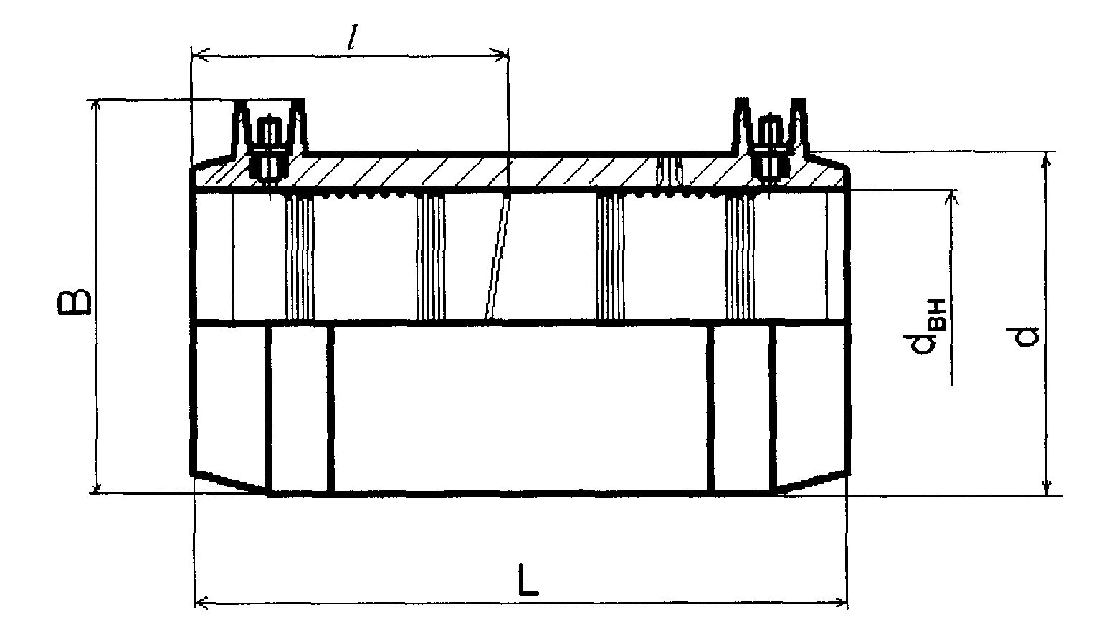

Рисунок А.2 — Муфта без упора UB

Таблица А.2

Размеры в миллиметрах
d_{вн} | d | В | L | l | Масса, кг | SDR (РЕ 80)
20 | 33 | 49 | 60 | 30 | 0,037 | 9
25 | 38 | 55 | 66 | 33 | 0,044 | 9
32 | 45 | 61 | 77 | 39 | 0,073 | 9
40 | 54 | 71 | 86 | 43 | 0,096 | 9
50 | 68 | 82 | 98 | 49 | 0,151 | 9
63 | 82 | 96 | 112 | 56 | 0,211 | 9
75 | 98 | 110 | 122 | 62 | 0,322 | 9
90 | 118 | 128 | 138 | 69 | 0,522 | 9
110 | 142 | 152 | 158 | 79 | 0,863 | 9
125 | 160 | 171 | 172 | 86 | 1,199 | 9
140 | 181 | 188 | 184 | 92 | 1,632 | 9
160 | 206 | 213 | 202 | 101 | 2,336 | 9
180 | 227 | 227 | 210 | 105 | 2,950 | 9
200 | 252 | 252 | 224 | 112 | 3,950 | 9
225 | 282 | 282 | 240 | 120 | 5,150 | 9

36

П1-2000 к СНБ 4.03.01-98
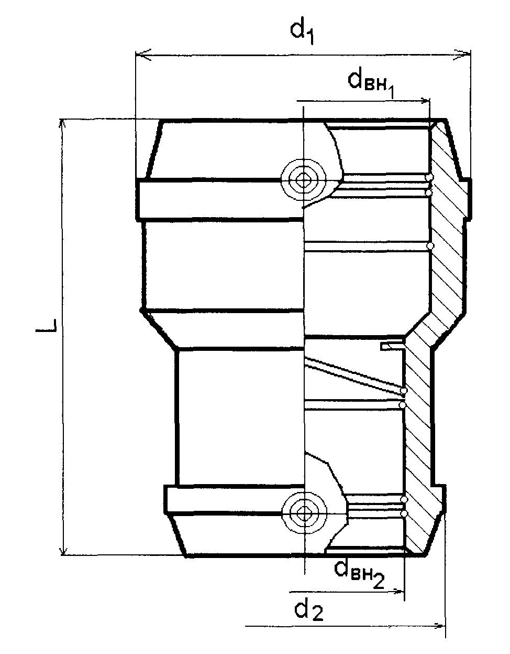

Рисунок А.З — Переходная муфта MR

Таблица А.З

Размеры в миллиметрах
d_{вн1} | d_{вн2} | d₁/d₂ | L | Масса, кг | SDR (РЕ 80)
32 | 20 | 45/32 | 88 | 0,055 | 9
32 | 25 | 45/38 | 88 | 0,060 | 9
40 | 20 | 54/32 | 98 | 0,075 | 9
40 | 32 | 54/45 | 98 | 0,093 | 9
50 | 20 | 68/32 | 110 | 0,133 | 9
50 | 32 | 68/45 | 110 | 0,143 | 9
50 | 40 | 68/54 | 110 | 0,142 | 9
63 | 32 | 82/45 | 125 | 0,217 | 9
63 | 40 | 82/54 | 125 | 0,224 | 9
63 | 50 | 82/68 | 125 | 0,237 | 9
90 | 50 | 117/68 | 160 | 0,485 | 9
90 | 63 | 117/82 | 160 | 0,510 | 9
110 | 63 | 142/80 | 160 | 0,729 | 9

37

П1-2000 к СНБ 4.03.01-98
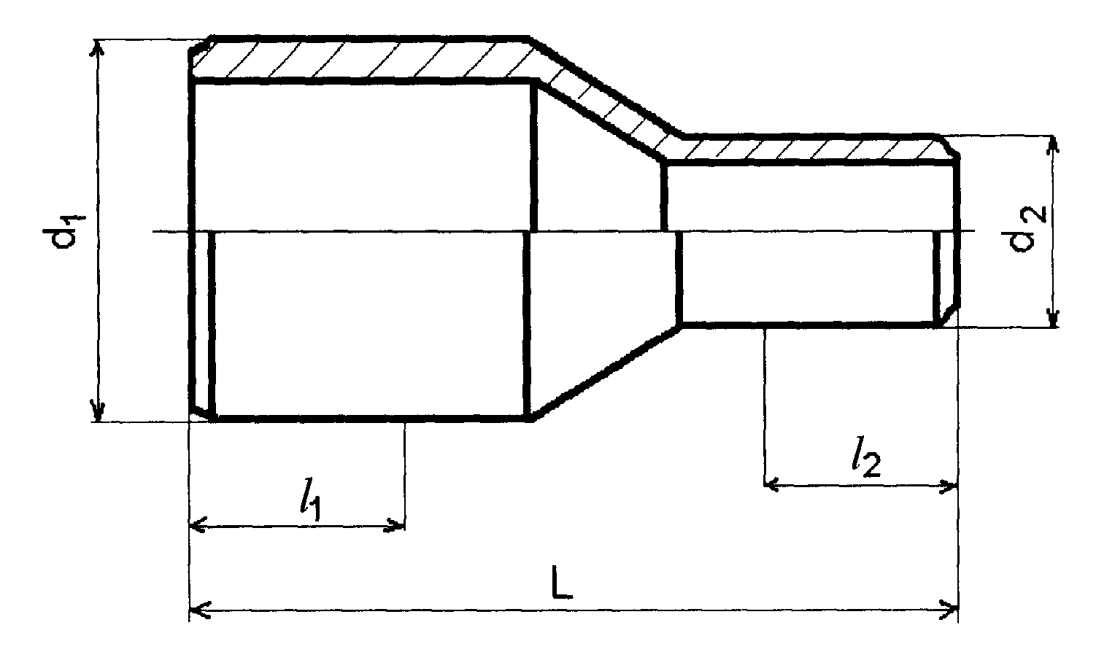

Рисунок А.4 — Переходная муфта R (патрубок-фитинг)

Таблица А.4

Размеры в миллиметрах
d₁ | d₂ | L | l1 | l2 | Масса, кг | SDR (PE 80)
110 | 75 | 188 | 61 | 83 | 0,481 | 11
110 | 90 | 190 | 72 | 83 | 0,553 | 11
125 | 63 | 200 | 53 | 85 | 0,570 | 11
125 | 90 | 201 | 72 | 85 | 0,653 | 11
125 | 110 | 201 | 83 | 85 | 0,730 | 11
160 | 90 | 257 | 72 | 120 | 1,030 | 11
160 | 110 | 257 | 83 | 120 | 1,350 | 11
160 | 125 | 250 | 85 | 120 | 1,400 | 11
180 | 125 | 264 | 85 | 105 | 1,850 | 11
180 | 160 | 263 | 120 | 105 | 2,200 | 11
200 | 160 | 295 | 120 | 112 | 2,600 | 11
225 | 110 | 302 | 83 | 120 | 2,850 | 11
225 | 160 | 310 | 120 | 120 | 3,300 | 11
Примечание — Применяются вместе с муфтами MB и UB.

38

П1-2000 к СНБ 4.03.01-98
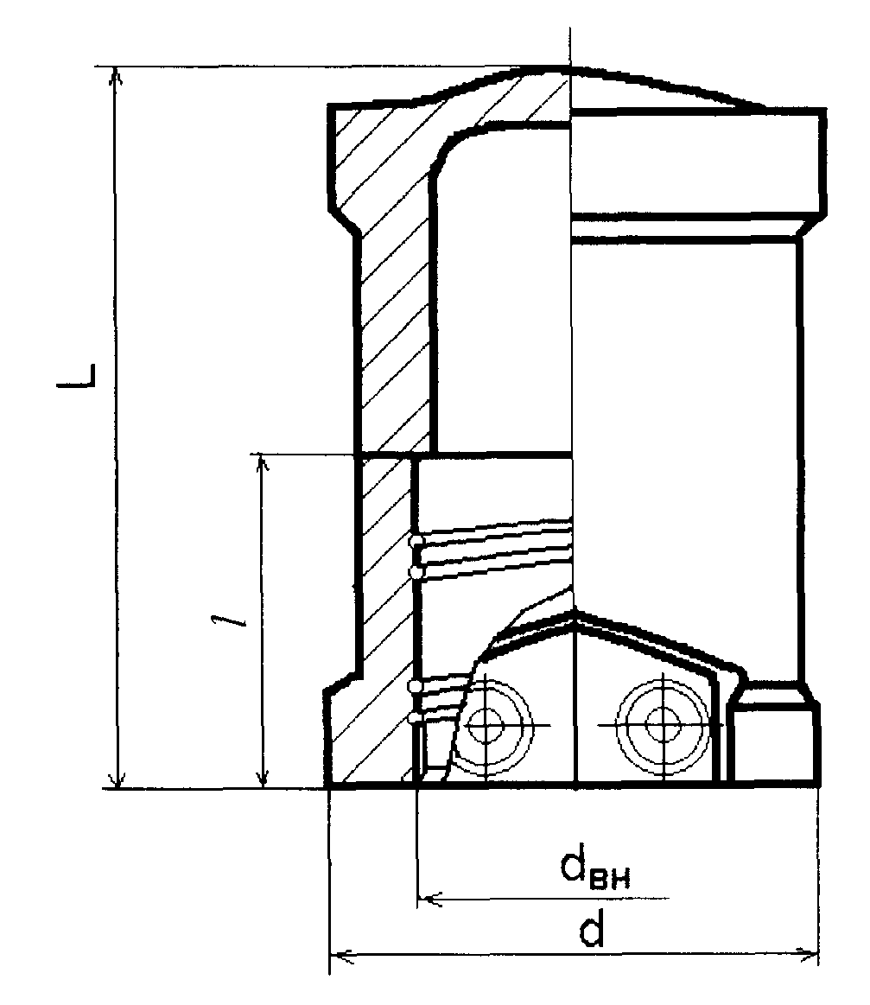

Рисунок А.5 — Заглушка-муфта MV

Таблица А.5
Размеры в миллиметрах
d_{вн} | d | L, не менее | l | Масса, кг | SDR (РЕ 80)
20 | 35 | 72 | 33,0 | 0,044 | 9
25 | 40 | 80 | 36,5 | 0,059 | 9
32 | 47 | 91 | 42,0 | 0,089 | 9
40 | 58 | 98 | 45,5 | 0,125 | 9
50 | 70 | 114 | 53,0 | 0,190 | 9
63 | 84 | 114 | 53,0 | 0,266 | 9
110 | 142 | 181 | 83,0 | 1,132 | 9
160 | 206 | 262 | 119,5 | 2,846 | 9

39

П1-2000 к СНБ 4.03.01-98
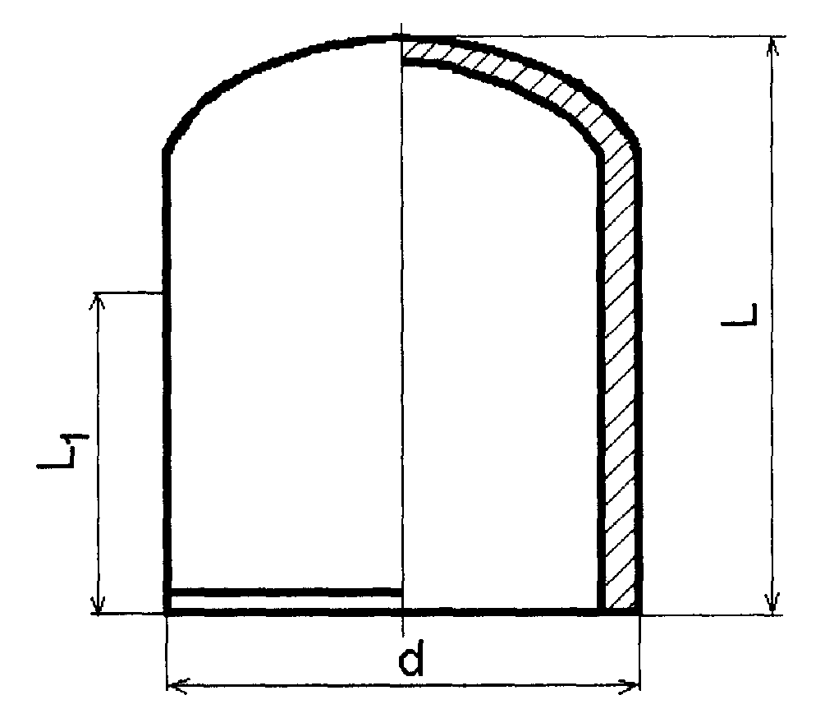

Рисунок А.6 — Заглушка-пробка VST (патрубок-фитинг)

Таблица А.6

Размеры в миллиметрах
d | L | l₁ | Масса, кг | SDR (PE 80)
180 | 190 | 165 | 1,950 | 11
200 | 200 | 112 | 2,500 | 11
225 | 210 | 120 | 3,300 | 11
Примечание — Применяются совместно с муфтами UB

40
П1-2000 к СНБ 4.03.01-98
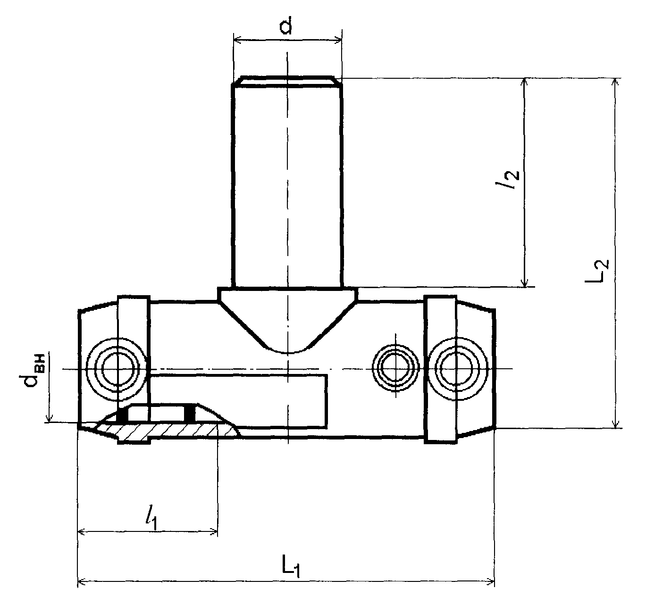

Рисунок А.7 — Тройник с удлиненным боковым патрубком ТА и муфтой MB

Таблица А.7

Размеры в миллиметрах
d_{вн} | d | l₁ | L₂ | l₁ | l₂ | Масса, кг | SDR (РЕ 80)
32 | 44 | 116 | 131 | 39 | 80 | 0,173 | 9
40 | 53 | 146 | 151 | 43 | 88 | 0,299 | 9
50 | 67 | 175 | 186 | 49 | 110 | 0,494 | 9
63 | 81 | 197 | 203 | 56 | 115 | 0,790 | 9

41

П1-2000 к СНБ 4.03.01-98
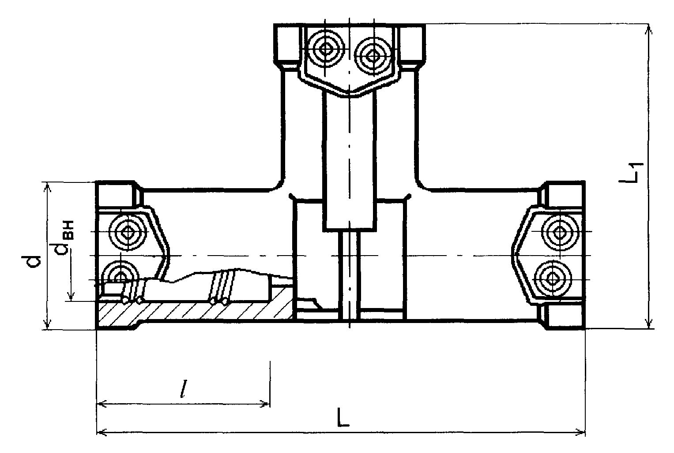

Рисунок А.8 — Тройник Т

Таблица А.8

Размеры в миллиметрах
d_{вн} | d | l | L₁ | l | Масса, кг | SDR (PE 80)
75 | 98 | 205 | 151 | 61 | 0,8 | 9
90 | 117 | 245 | 180 | 71,5 | 1,125 | 9
110 | 142 | 302 | 222 | 83 | 2,162 | 9
125 | 158 | 314 | 240 | 85 | 2,721 | 11
160 | 192 | 390 | 295 | 96 | 4,893 | 11

42

П1-2000 к СНБ 4.03.01-98
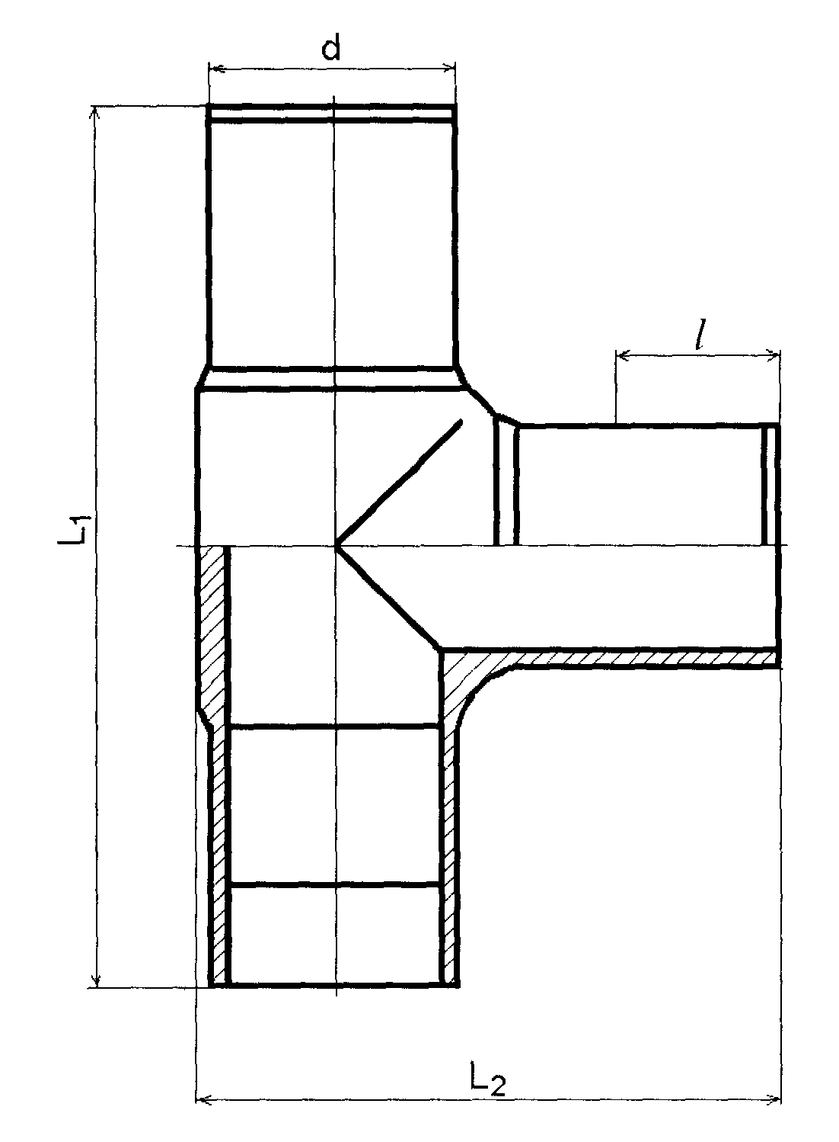

Рисунок А.9 — Тройник TS (патрубок-фитинг)

Таблица А.9
Размеры в миллиметрах
d | l₁ | L₂ | l₁ | Масса, кг | SDR (PE 80)
180 | 515 | 355 | 134 | 6,230 | 11
200 | 488 | 355 | 113 | 7,200 | 11
225 | 540 | 386 | 118 | 10,340 | 11
Примечание — Применяются совместно с муфтами типа UB.

43

П1-2000 к СНБ 4.03.01-98
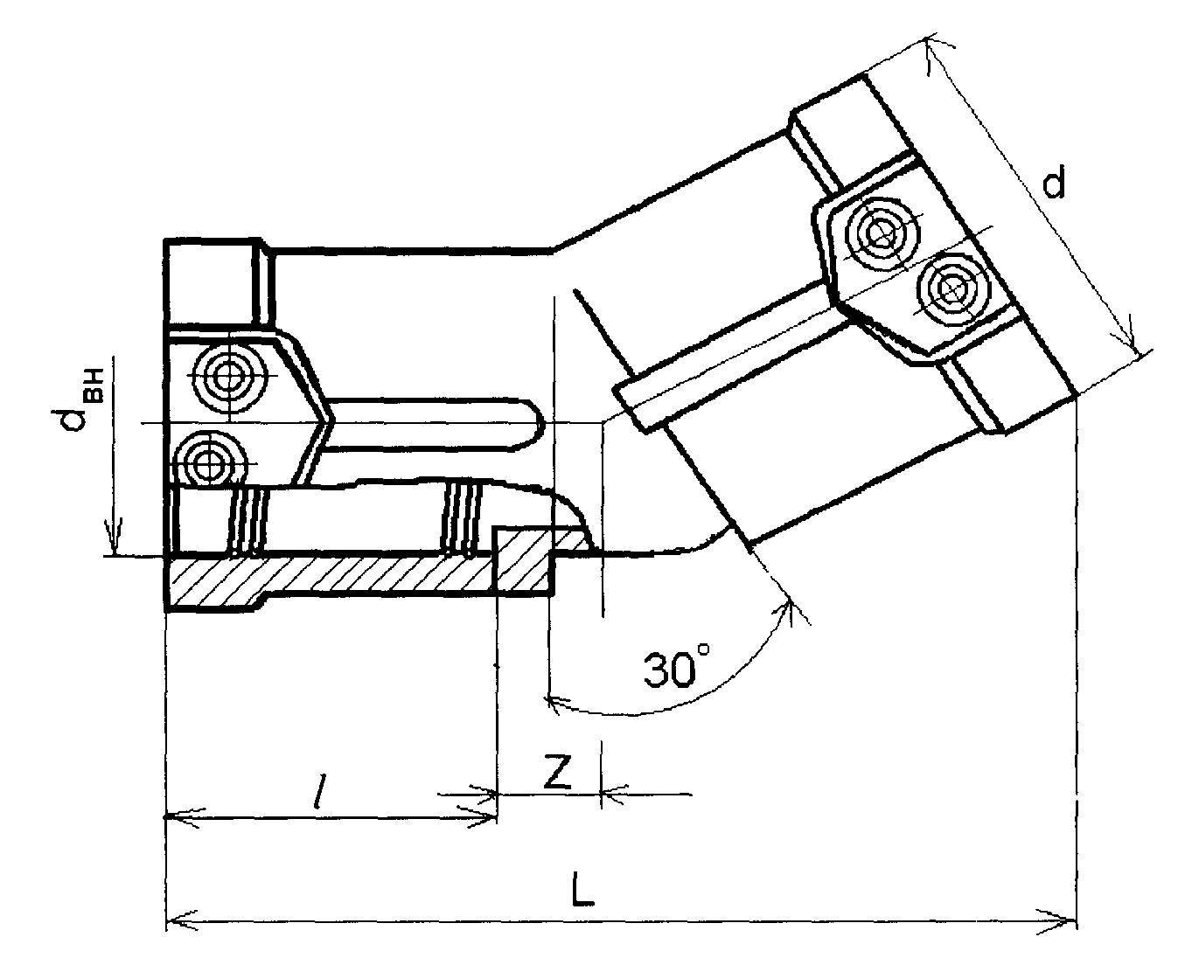

Рисунок А.10 — Отвод под углом 30° (W 30°)

Таблица А.10

Размеры в миллиметрах
d_{вн} | d | L | l | z | Масса, кг | SDR (PE 80)
90 | 117 | 205 | 71,5 | 23,5 | 0,714 | 11
110 | 142 | 240 | 83,0 | 27,0 | 1,272 | 9
125 | 158 | 252 | 85,0 | 29,5 | 1,639 | 9
160 | 199 | 302 | 96,0 | 40,0 | 2,842 | 11

44

П1-2000 к СНБ 4.03.01-98
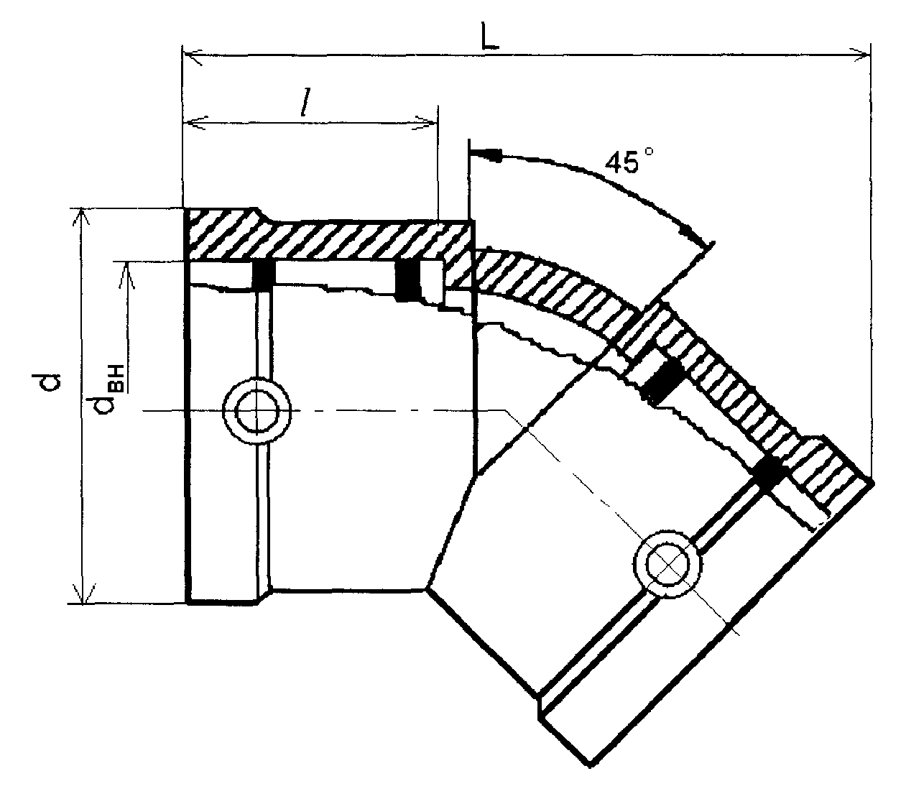

Рисунок A.I 1 — Отвод под углом 45° (W 45°)

Таблица А.11

Размеры в миллиметрах
d_{вн} | d | L | l | Масса, кг | SDR (РЕ 80)
32 | 47 | 108 | 42,0 | 0,093 | 9
40 | 58 | 125 | 45,5 | 0,143 | 9
50 | 70 | 145 | 53,0 | 0,210 | 9
63 | 84 | 153 | 53,0 | 0,297 | 11
75 | 98 | 174 | 61,0 | 0,516 | 9
90 | 117 | 208 | 71,5 | 0,751 | 11
110 | 142 | 252 | 83,0 | 1,287 | 9
125 | 158 | 260 | 85,0 | 1,642 | 9
160 | 199 | 300 | 96,0 | 2,794 | 11

45

П1-2000 к СНБ 4.03.01-98
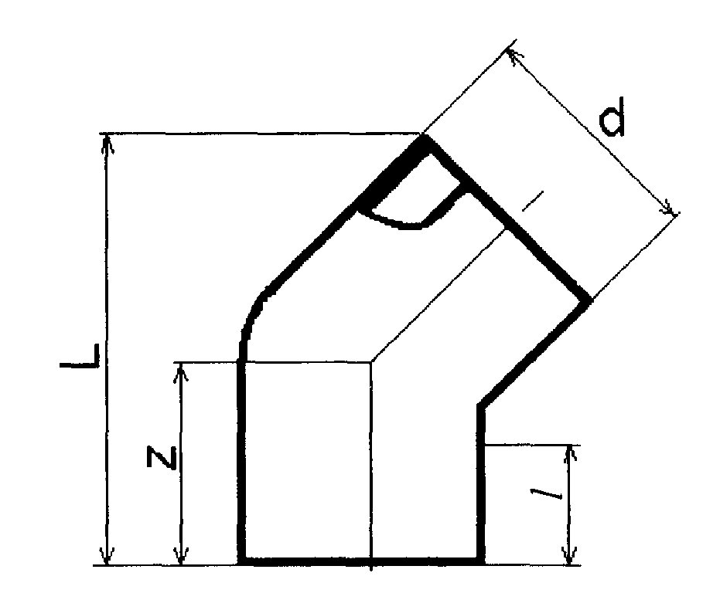

Рисунок А.12 — Отвод под углом 45° (WS 45°) (патрубок-фитинг)

Таблица А.12

Размеры в миллиметрах
d | L | l | z | Масса, кг | SDR (PE 80)
180 | 350 | 109 | 164 | 2,600 | 11
200 | 340 | 119 | 155 | 3,500 | 11
225 | 384 | 129 | 176 | 4,800 | 11
250 | 560 | 129 | 277 | 6.800 | 11
280 | 595 | 139 | 285 | 9,300 | 11
315 | 635 | 150 | 305 | 12,300 | 11
Примечание — Применяются совместно с муфтами UB.

46

П1-2000 к СНБ 4.03.01-98

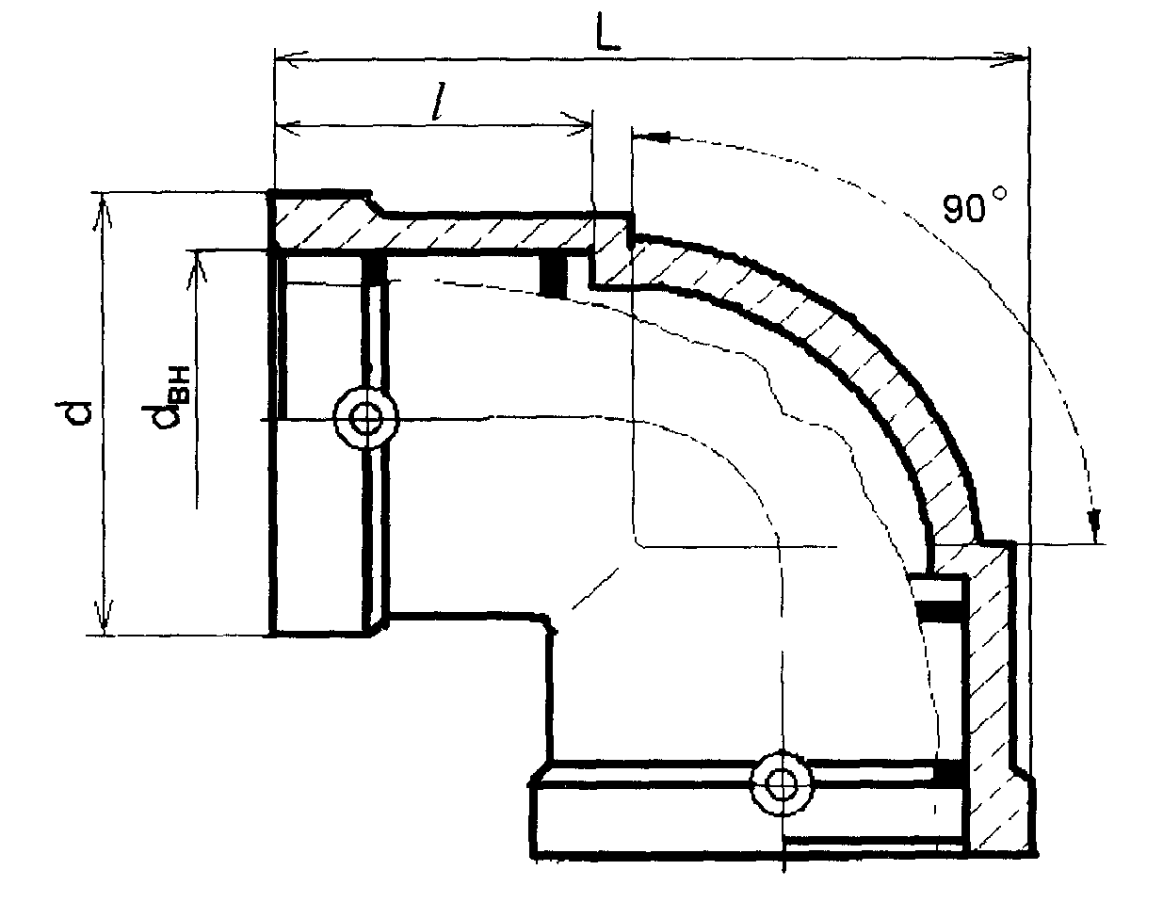

Рисунок А. 13 — Отвод под углом 90° (W 90°)

Таблица А. 13

Размеры в миллиметрах
d_{вн} | d | L | l | Масса, кг | SDR (PЕ 80)
25 | 40 | 75 | 36,5 | 0,066 | 9
32 | 47 | 85 | 42,0 | 0,104 | 9
40 | 58 | 102 | 45,5 | 0,159 | 9
50 | 70 | 118 | 53,0 | 0,212 | 9
63 | 84 | 128 | 53,0 | 0,313 | 11
75 | 98 | 151 | 61,0 | 0,560 | 9
90 | 117 | 180 | 71,5 | 0,836 | 11
100 | 142 | 222 | 83,0 | 1,489 | 9
125 | 158 | 240 | 85,0 | 1,932 | 11
160 | 199 | 295 | 96,0 | 3,605 | 11

47

П1-2000 к СНБ 4.03.01-98
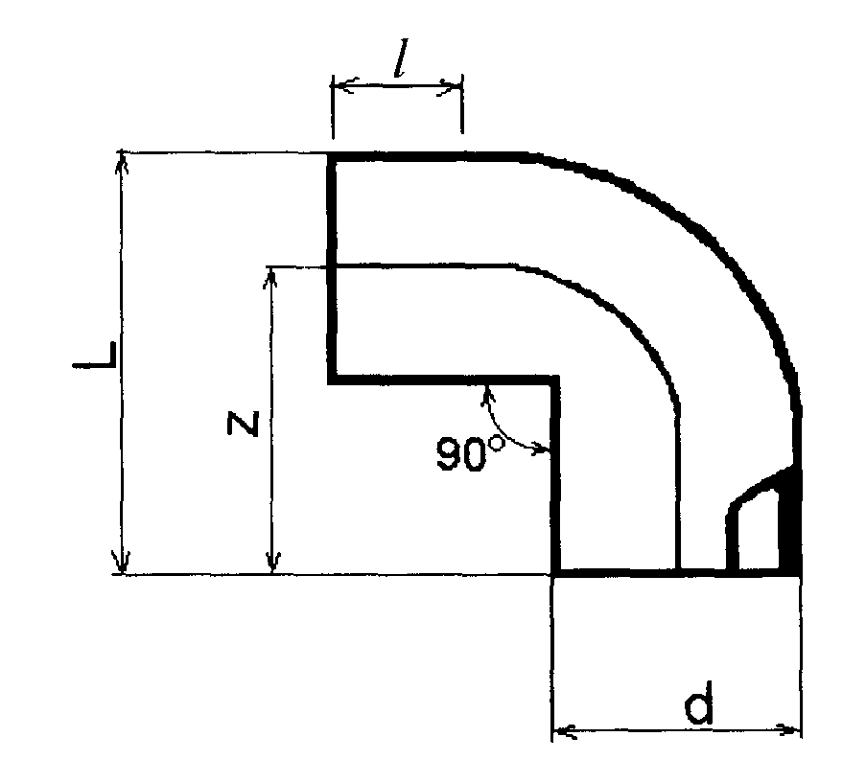

Рисунок А.14 — Отвод под углом 90° (WS 90°) (патрубок-фитинг)

Таблица А.14

Размеры в миллиметрах
d | L | l | z | Масса, кг | SDR (PE 80)
180 | 310 | 105 | 220 | 4,2 | 11
200 | 333 | 112 | 233 | 4,4 | 11
225 | 369 | 120 | 231 | 7,70 | 11
Примечание — Применяются совместно с муфтами UB.

48

П1-2000 к СНБ 4.03.01-98
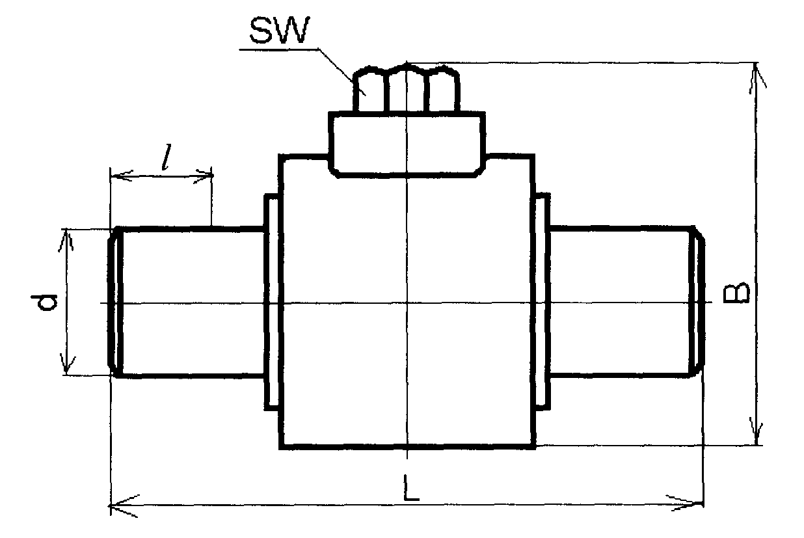

Рисунок А.15 — Шаровой кран, КНР 1/4 оборота

Таблица А. 15
Размеры в миллиметрах
d | В | L | l | SW | Масса, кг | SDR (PE 80)
32 | 120 | 284 | 95 | 50х50 | 0,798 | 11
40 | 120 | 284 | 95 | 50х50 | 0,829 | 11
50 | 120 | 254 | 86 | 50х50 | 0,916 | 11
63 | 180 | 385 | 110 | 50х50 | 2,379 | 11
90 | 240 | 365 | 90 | 50х50 | 4,850 | 11
110 | 240 | 395 | 105 | 50х50 | 5,100 | 11
125 | 240 | 395 | 105 | 50х50 | 5,550 | 11
160 | 350 | 540 | 170 | 50х50 | 13,400 | 11
Примечание.— Приваривается в процессе монтажа с помощью муфт MB или UB.

49

П1-2000 к СНБ 4.03.01-98
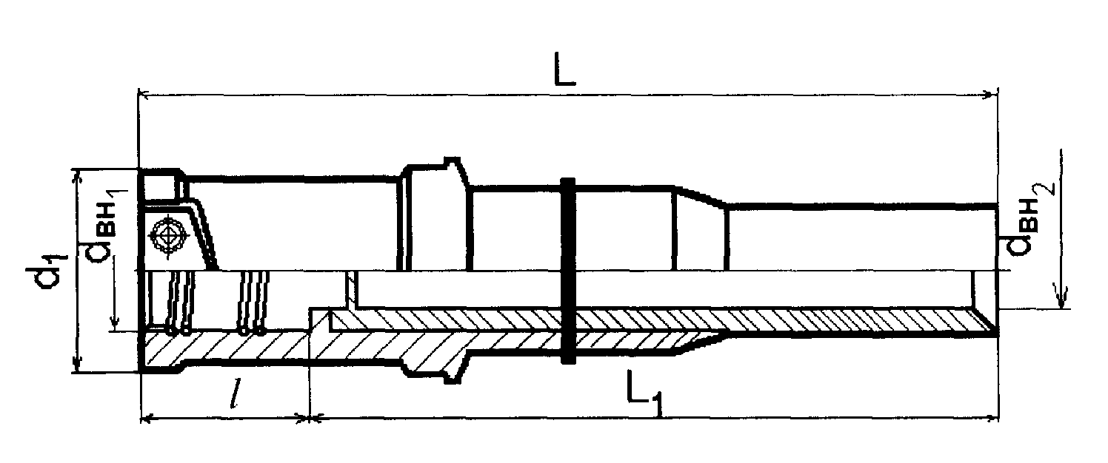

Рисунок А.16 — Переходник полиэтилен-сталь USTR

Таблица А.16

Размеры в миллиметрах
d_{вн1}/d_{вн2} | d₁ | L | l | L₁ | Масса, кг | SDR (PE 80)
25/20 | 40 | 376 | 36,5 | 300 | 0,835 | 9
32/25 | 47 | 388 | 42,0 | 300 | 1,185 | 9
40/32 | 58 | 396 | 45,5 | 300 | 1,604 | 9
50/40 | 70 | 409 | 53,0 | 300 | 2,100 | 9
63/50 | 84 | 410 | 53,0 | 300 | 2,720 | 9
75/65 | 98 | 425 | 61,0 | 300 | 4,200 | 9
90/80 | 118 | 397 | 71,5 | 250 | 5,225 | 9
110/100 | 143 | 420 | 83,0 | 250 | 7,750 | 9
125/100 | 158 | 425 | 84,5 | 250 | 8,800 | 9
160/150 | 197 | 484 | 119,5 | 250 | 16,500 | 9
180/150 | 227 | 500 | 115,0 | 250 | 21,450 | 9
200/200 | 267 | 481 | 116,0 | 225 | 25,100 | 9
225/200 | 282 | 459 | 120,0 | 225 | 29,500 | 9
Примечание — Применяются для неразъемного соединения полиэтиленовых труб со стальными

50

П1-2000 к СНБ 4.03.01-98
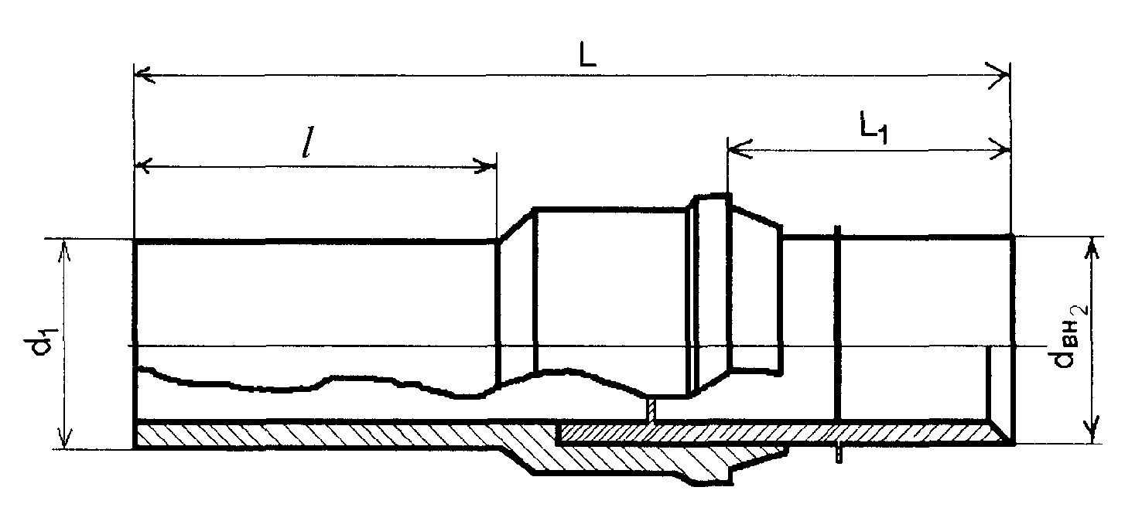

Рисунок А.17 — Переходник полиэтилен-сталь USTRS (патрубок-фитинг)

Таблица А.17
Размеры в миллиметрах
d₁/d_{вн2} | L | l | L₁ | Масса, кг | SDR (РЕ 80)
32/25 | 465 | 100 | 300 | 1,185 | 9
40/32 | 500 | 133 | 300 | 1,604 | 9
50/40 | 520 | 133 | 300 | 2,400 | 9
63/50 | 540 | 153 | 300 | 2,684 | 9
Примечание — Полиэтиленовая часть приваривается с помощью муфт типа MB и UB

51

П1-2000 к СНБ 4.03.01-98
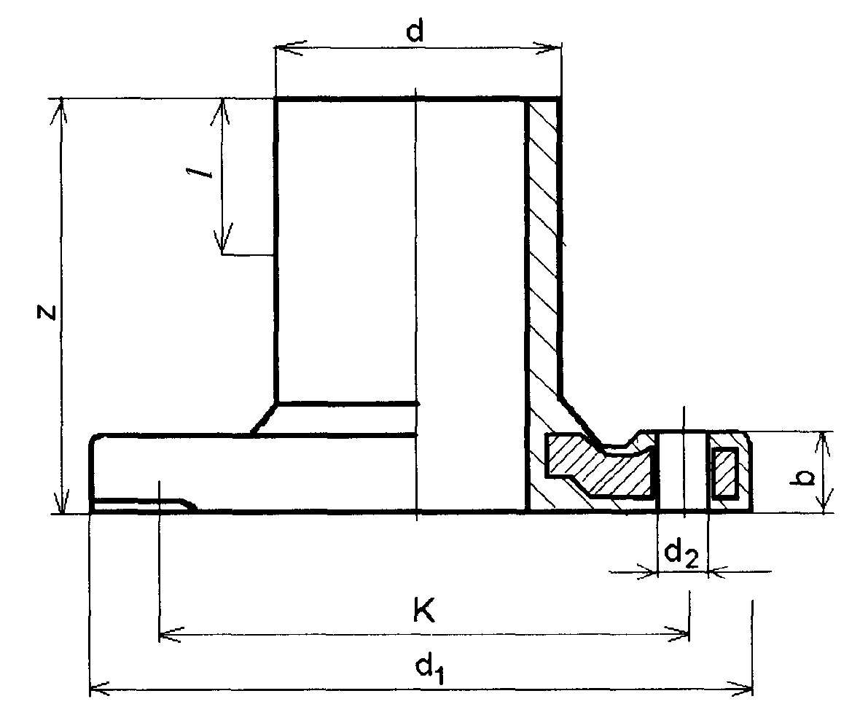

Рисунок А.18 — Ввариваемый фланец EFL PN10 (патрубок-фитинг)

Таблица А.18

Размеры в миллиметрах
d | d₁ | d₂ | b | l | z | К | Количество отверстий | Масса, кг | SDR (PE 80)
63 | 169 | 16,5 | 23 | 53 | 105 | 125 | 4 | 1,30 | 11
90 | 204 | 16,5 | 25 | 71 | 130 | 160 | 8 | 2,30 | 11
110 | 224 | 16,5 | 27 | 83 | 150 | 180 | 4 | 3,20 | 11
125 | 254 | 16,5 | 29 | 84 | 160 | 210 | 8 | 5,10 | 11
160 | 288 | 20,5 | 29 | 120 | 190 | 240 | 8 | 6,70 | 11
Примечание — Применяются вместе с муфтами MB или UB.

52

П1-2000 к СНБ 4.03.01-98
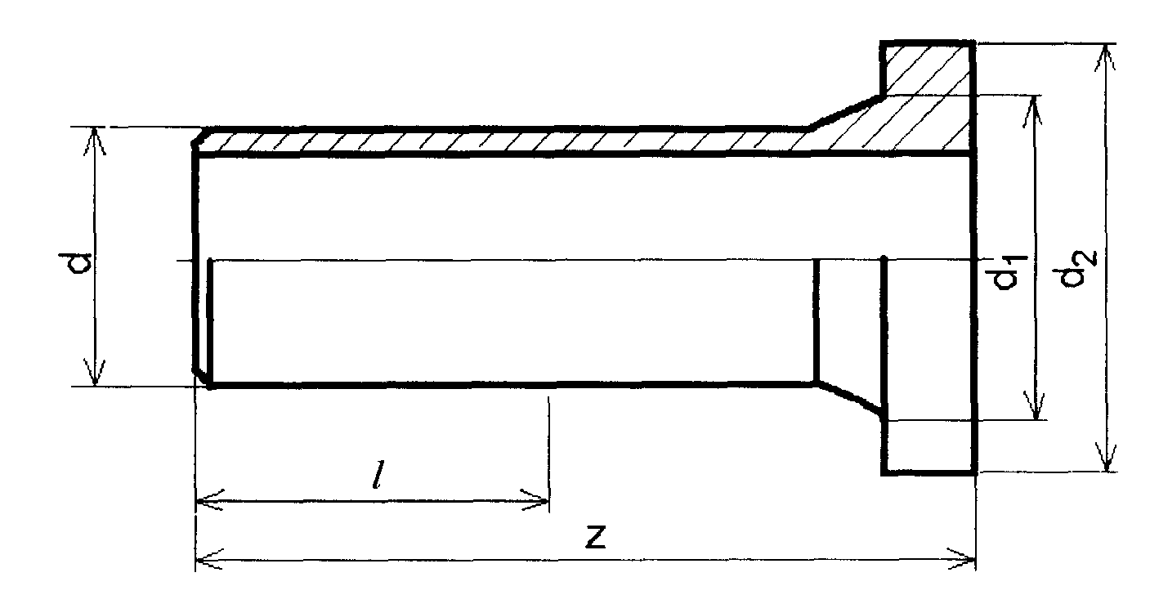

Рисунок А.19 — Ввариваемый буртик Е (патрубок-фитинг)

Таблица А.19

Размеры в миллиметрах
d | d₁ | d₂ | l | z | Масса, кг | SDR (РЕ 80)
50 | 61 | 88 | 53 | 100 | 0,120 | 11
63 | 75 | 102 | 53 | 119 | 0,210 | 11
90 | 105 | 138 | 71 | 142 | 0,480 | 11
110 | 125 | 158 | 83 | 158 | 0,680 | 11
125 | 132 | 158 | 84 | 172 | 0,830 | 11
160 | 175 | 212 | 120 | 202 | 1,850 | 11
180 | 185 | 212 | 105 | 250 | 2,305 | 11
200 | 232 | 268 | 112 | 180 | 2,900 | 11
225 | 235 | 268 | 120 | 315 | 3,010 | 11
Примечание — Применяются вместе с фланцем FL и муфтами MB или UB

53

П1-2000 к СНБ 4.03.01-98
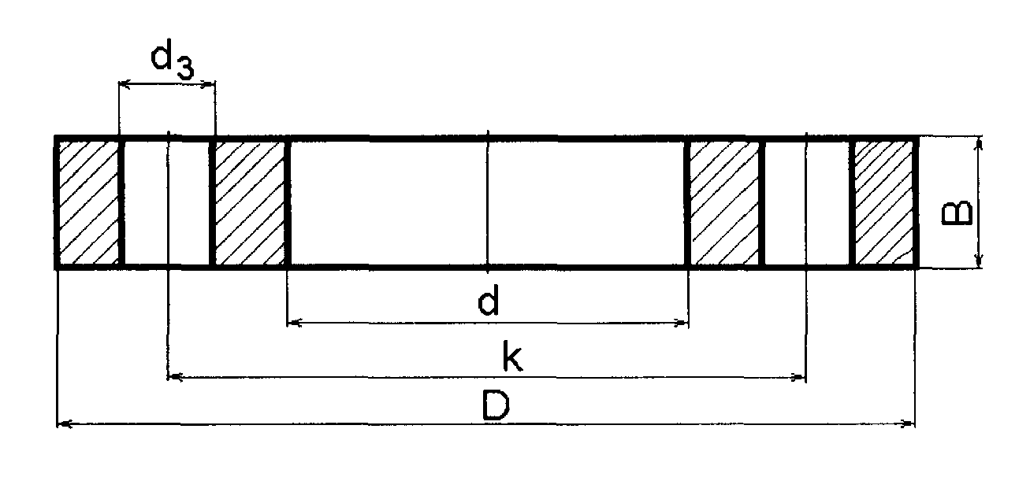

Рисунок А.20 — Фланец из полиэтилена со стальным сердечником FL

Таблица А.20

Размеры в миллиметрах
d | d₃ | D | В | k | Болт | Масса, кг
50 | 18 | 151 | 18 | 110 | 4М16 | 0,690
63 | 18 | 166 | 18 | 125 | 4М16 | 0,790
90 | 18 | 202 | 18 | 160 | 8М16 | 1,240
110 | 18 | 222 | 18 | 180 | 8М16 | 1,360
125 | 18 | 222 | 18 | 180 | 8М16 | 1,340
160 | 22 | 287 | 24 | 240 | 8М20 | 2,480
180 | 22 | 287 | 24 | 240 | 8М20 | 2,460
200 | 22 | 341 | 24 | 295 | 8М20 | 3,270
225 | 22 | 341 | 24 | 295 | 8М20 | 2,820

54

П1-2000 к СНБ 4.03.01-98
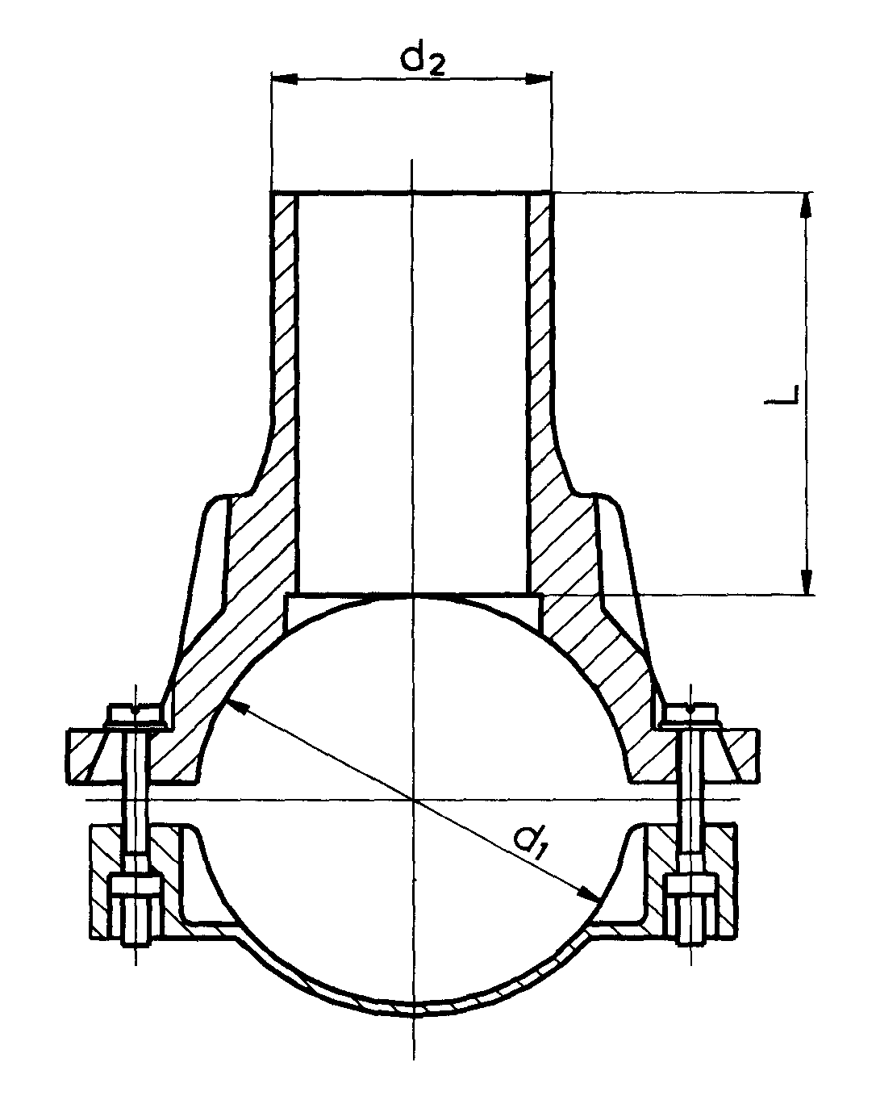

Рисунок А.21 —Патрубок-накладка SA

Таблица А.21

Размеры в миллиметрах
d₁ | d₂ | L | Масса, кг | SDR (РЕ 80)
63 | 32 | 78 | 0,297 | 11
110 | 32 | 109 | 0,880 | 11
110 | 50 | 109 | 0,905 | 11
110 | 63 | 109 | 0,945 | 11
160 | 32 | 109 | 1,165 | 11
160 | 63 | 109 | 1,245 | 11
225 | 63 | 109 | 1,330 | 11
Примечание — Применяется для врезки без газа

55

П1-2000 к СНБ 4.03.01-98
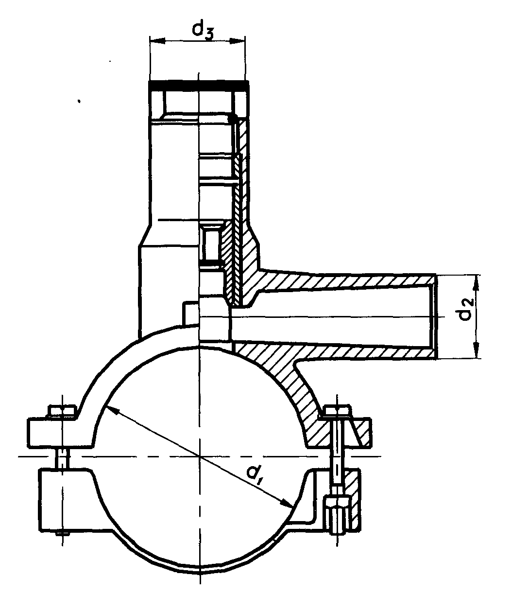
Рисунок А.22 — Арматура для врезки под давлением с удлиненным выходным патрубком DAA

Таблица А.22
Размеры в миллиметрах
d₁/d₂ | d₃ | Масса, кг | SDR (PE 80)
40/20 | 32 | 0,335 | 9
50/25 | 40 | 0,467 | 9
50/32 | 40 | 0,516 | 9
63/20 | 40 | 0,481 | 9
63/20 | 40 | 0,494 | 9
63/20 | 40 | 0,527 | 9
63/40 | 40 | 0,587 | 9
110/20 | 50 | 1,145 | 9
110/25 | 50 | 1,150 | 9
110/32 | 50 | 1,163 | 9
110/40 | 50 | 1,285 | 9
110/50 | 50 | 1,294 | 9
110/63 | 50 | 1,717 | 9
160/20 | 50 | 1,936 | 9
160/25 | 50 | 1,941 | 9
160/32 | 50 | 1,954 | 9
160/40 | 50 | 2,081 | 9
160/50 | 50 | 2,090 | 9
160/63 | 50 | 2,247 | 9
225/50 | 50 | 2,191 | 9
225/63 | 50 | 2,351 | 9

56
П1-2000 к СНБ 4.03.01-98
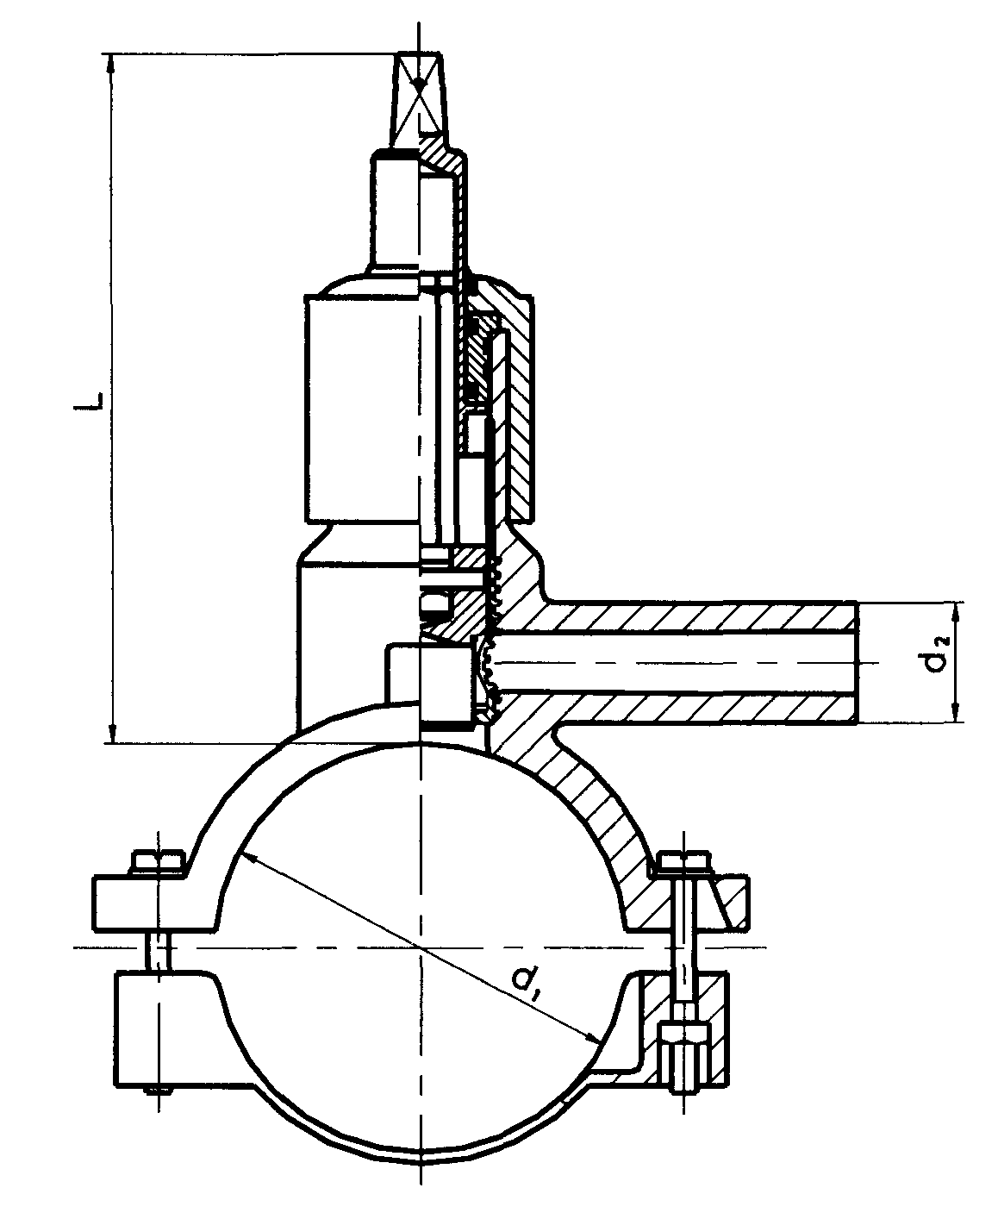

Рисунок А.23 — Вентиль для врезки под давлением с удлиненным выходным патрубком DAV

Таблица А.23
Размеры в миллиметрах
d₁/d₂ | L | Масса, кг | SDR (PE 80)
63/32 | 160 | 0,785 | 11
63/40 | 160 | 0,830 | 11
90/32 | 190 | 1,810 | 11
90/50 | 190 | 1,880 | 11
90/63 | 190 | 1,980 | 11
110/32 | 190 | 1,980 | 11
110/50 | 190 | 2,070 | 11
110/63 | 190 | 2,155 | 11
160/32 | 245 | 2,650 | 11
160/50 | 245 | 2,715 | 11
160/63 | 245 | 2,805 | 11
180/32 | 245 | 2,540 | 11
180/50 | 245 | 2,620 | 11
180/63 | 245 | 2,775 | 11
200/32 | 245 | 2.575 | 11
200/50 | 245 | 2,629 | 11
200/63 | 245 | 2,800 | 11

57

П1-2000 к СНБ 4.03.01-98

Приложение Б
(рекомендуемое)

Гидравлический расчет полиэтиленовых газопроводов

Гидравлический расчет полиэтиленовых газопроводов среднего и высокого давления следует производить по формуле
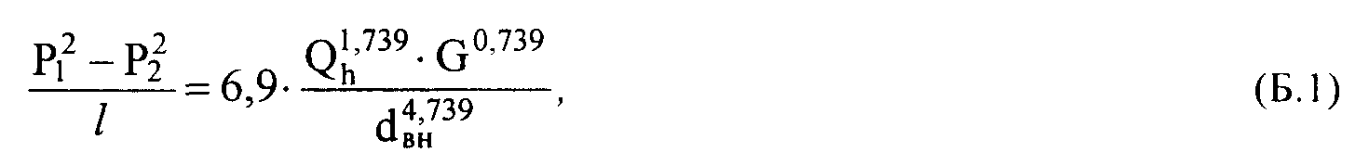
(Б.1)

где P₁ — абсолютное давление газа в начале газопровода, кПа;
Р₂ — то же, в конце газопровода, кПа;
l — расчетная длина газопровода, м;
Q_{h} — расход газа, м³/ч;
G — относительная плотность газа по воздуху;
d_{вн} — внутренний диаметр газопровода, см.

58

